AWS 구성 및 설정 매뉴얼



1조

조장:박성훈

조원: 구자윤, 김다운 문경호, 창성실

문서 기록

|  |  |  |
| --- | --- | --- |
| 작성자 | 날짜 | 설명 |
| 박성훈 | 2022-02-08 | Putty를 통한 ssh 통신  Internet Gateway |
| 구자윤 | 2022-02-08 | EC2 생성 |
| 김다운 | 2022-02-08 | 보안그룹 생성 |
| 창성실 | 2022-02-08 | NACL 생성 |
| 문경호 | 2022-02-08 | VPC, Subnet 생성 |

내용

VPC(Virtual Private Cloud) 생성 5

Subnet 생성 10

Internet Gateway 22

인터넷 게이트웨이 생성 22

라우팅 편집 23

서브넷 연결 편집 24

네트워크 ACL(NACL) 25

NACL 생성 25

WEB NACL 설정 25

API NACL 생성 26

RDS NACL 생성 27

서브넷 연결 28

API NACL 서브넷 연결 편집 28

RDS NACL 서브넷 연결 편집 30

규칙 설정 32

WWW NACL 규칙 설정 32

API NACL 규칙 설정 35

RDS NACL 규칙 설정 39

**WWW-SG** 42

인/아웃바운드 규칙 42

**API-SG** 44

인/아웃바운드 규칙 45

**RDS-SG** 46

인/아웃바운드 규칙 47

보안 그룹 생성 확인 48

EC2 인스턴스 50

EC2 인스턴스 생성 50

탄력적 IP할단 및 연결 54

Putty를 이용한 ssh 원격 통신 60

Putty generator로 .ppk 확장자 변환 60

Putty 실행 62

RDS 생성 65

서브넷 그룹 생성 65

데이터베이스 생성 67

# VPC(Virtual Private Cloud) 생성

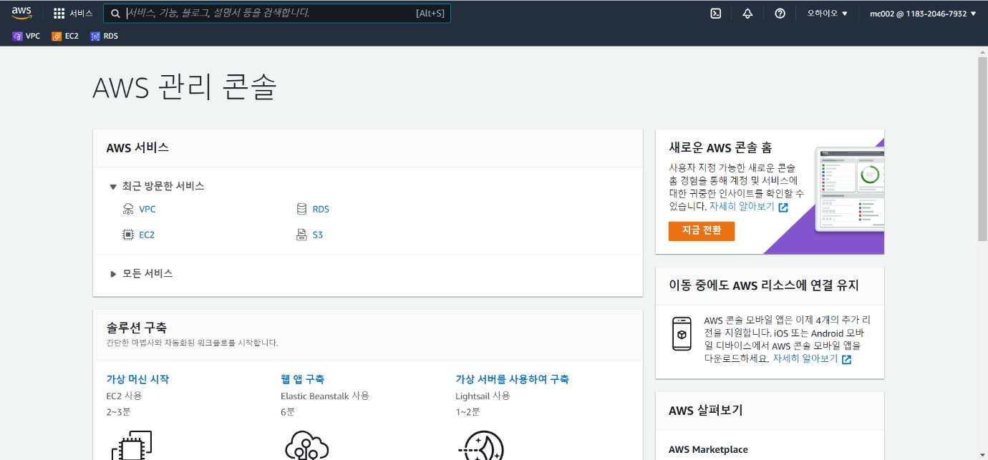

>오른쪽 상단 지역(Local)을 확인하고 왼쪽상단 서비스를 클릭한다

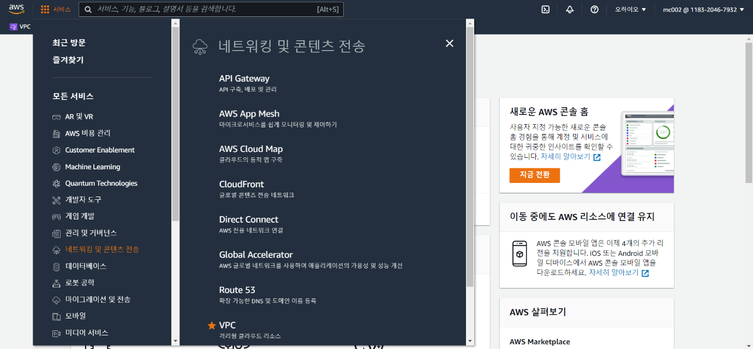

>서비스 아래 항목 중 네트워킹 및 컨텐츠 전송 클릭 > VPC 선택

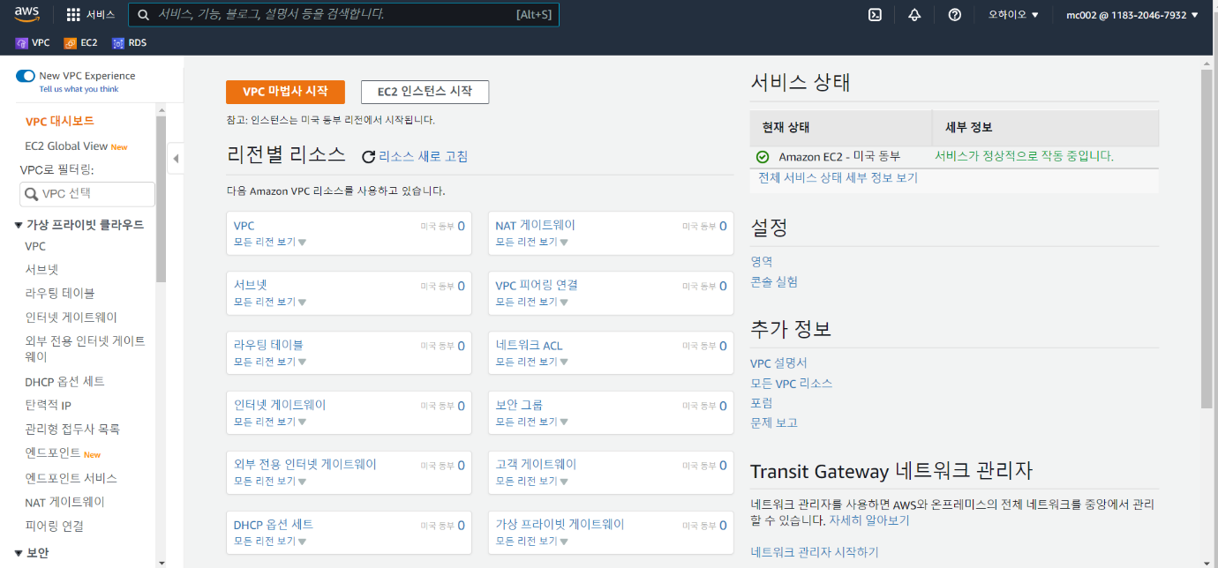

>VPC 박스 선택

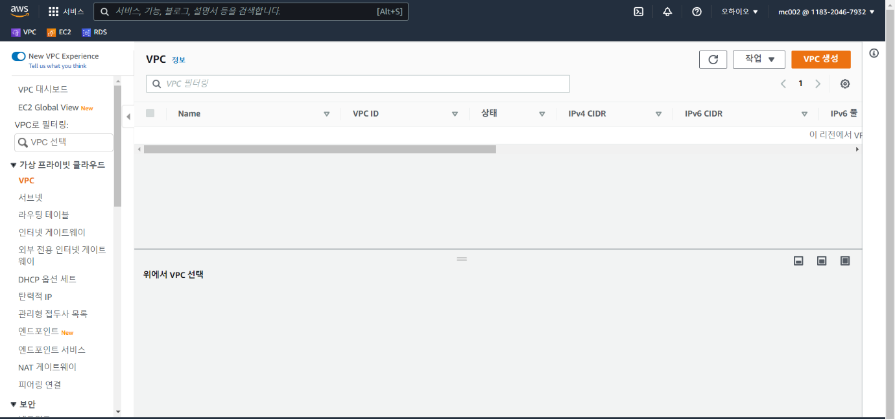

>오른쪽 상단 VPC 생성 클릭

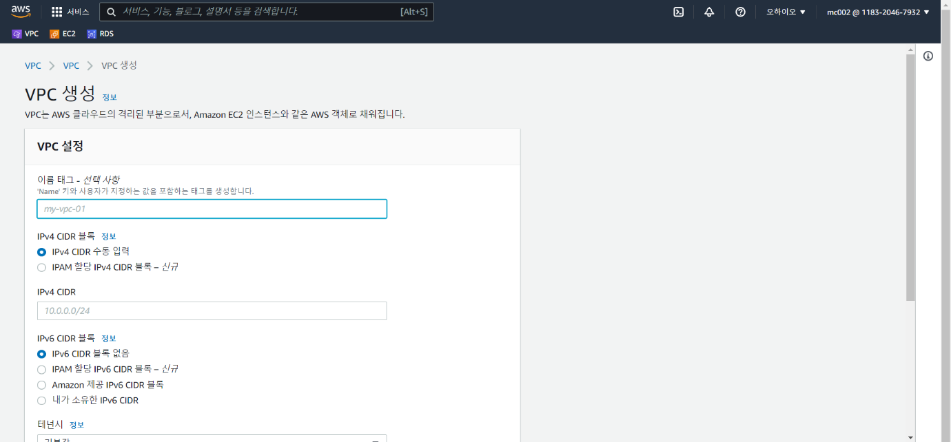

>VPC 설정

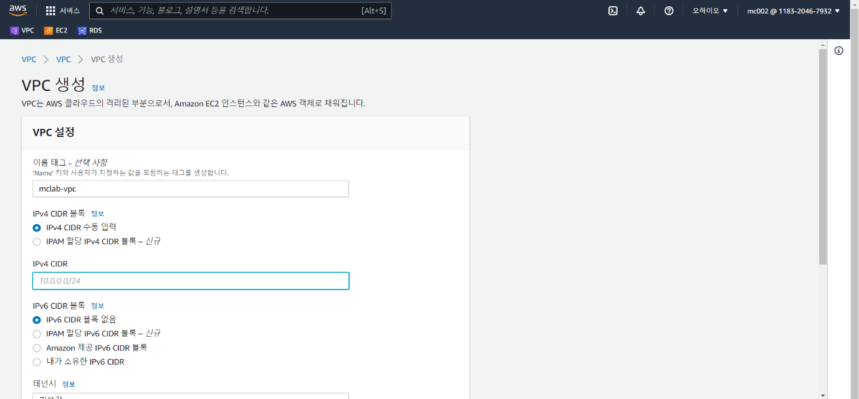

>이름 입력

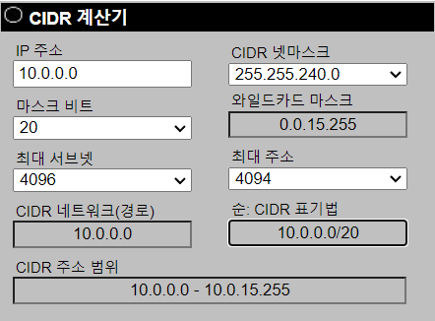

> CIDR 값 확인

실습에서는 ip를 4000개 할당 받는 상황을 설정하여, 위와 같이 서브넷 계산기를 이용하여 10.0.0.0 부터 시작인 A클래스 프라이빗 ip로부터 4000개가 될 수 있도록 CIDR 블록을 설정해주는 상황이다.

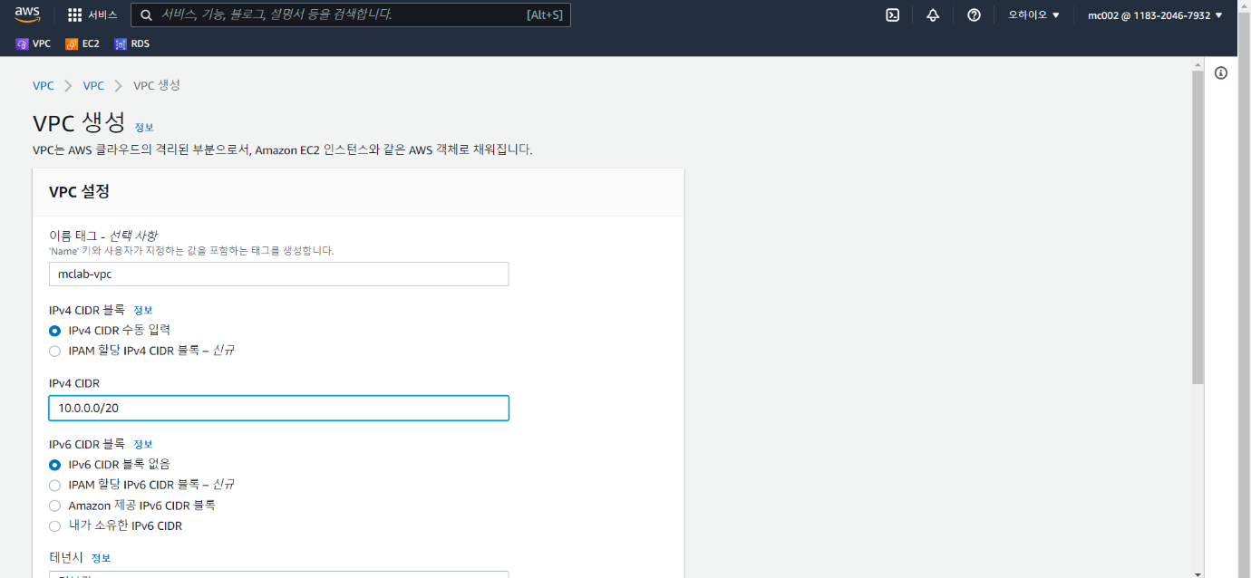

> IPv4 CIDR 값 입력

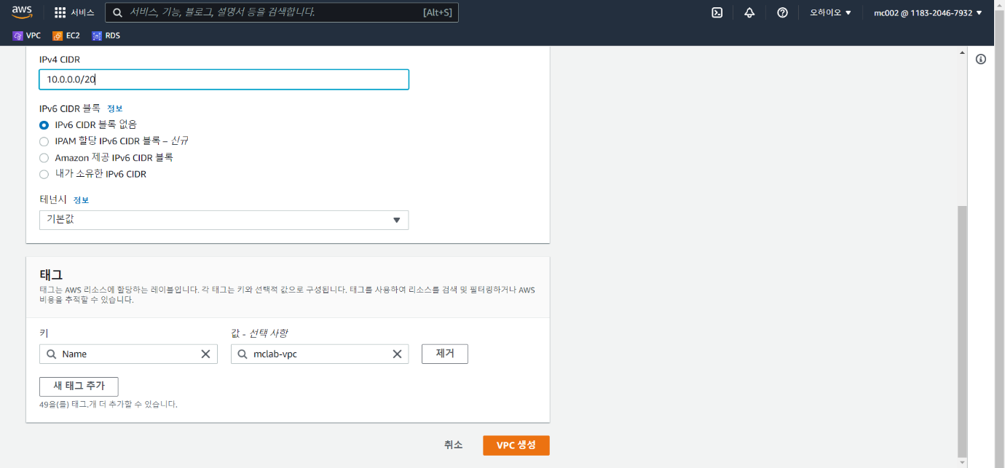

> 오른쪽 하단 VPC생성 클릭

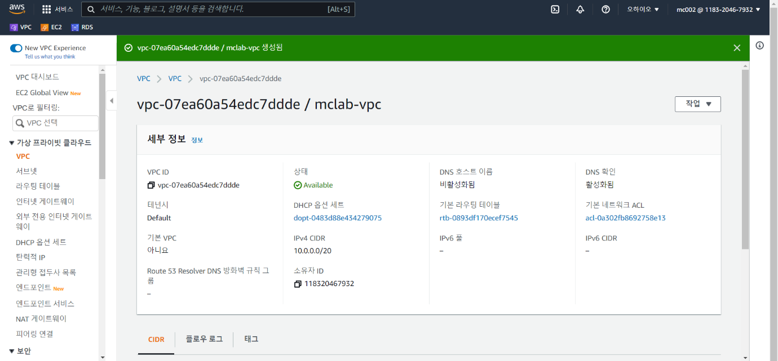

> VPC 생성완료

프라이빗 ip를 4000개 할당한 VPC를 구성한 상황이다. 이제 이 VPC를 웹서버, WAS서버, DB서버 3가지의 서브넷으로 나눠서 서브넷 설정을 해준다.

# Subnet 생성

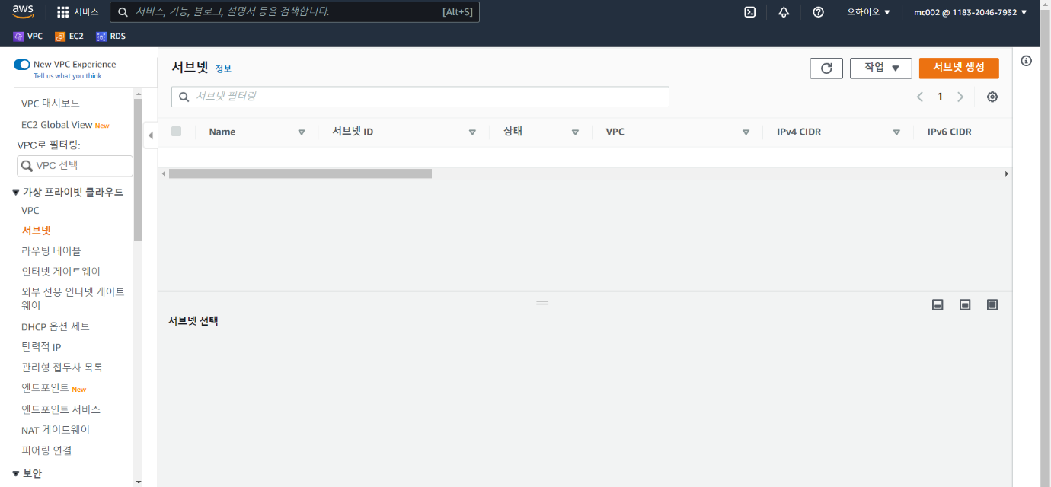

> 서브넷 이동 오른쪽 상단 서브넷 생성 클릭

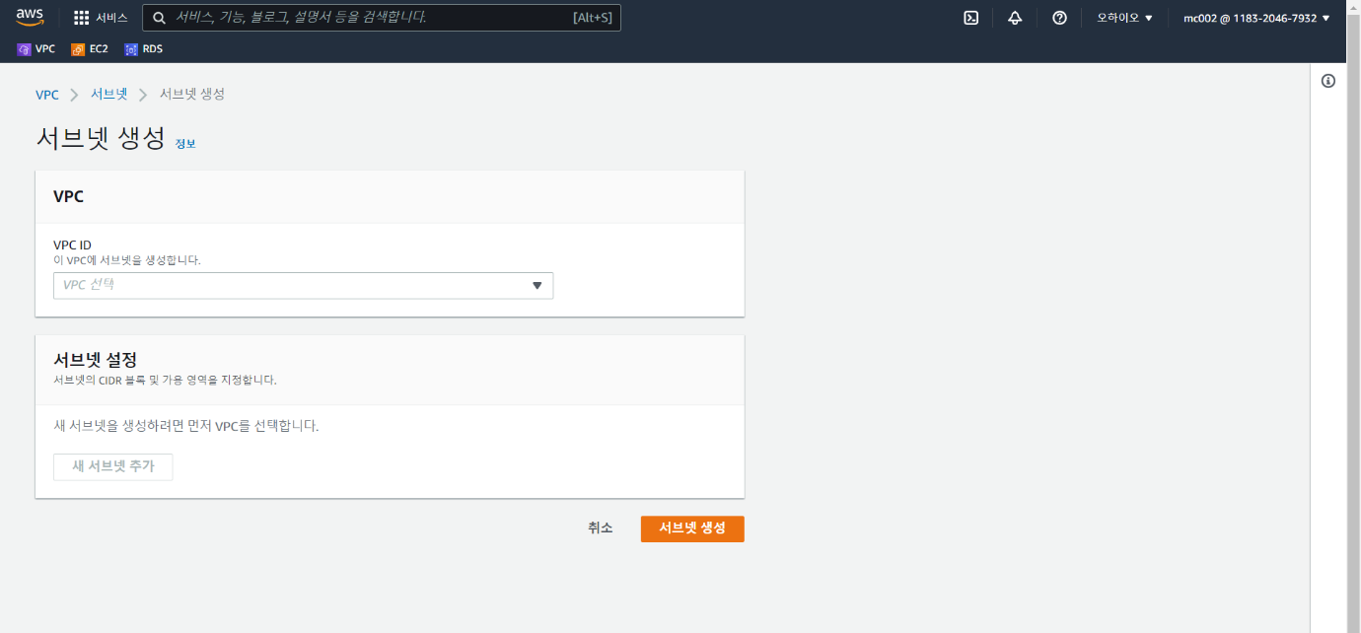

> 서브넷 생성 화면

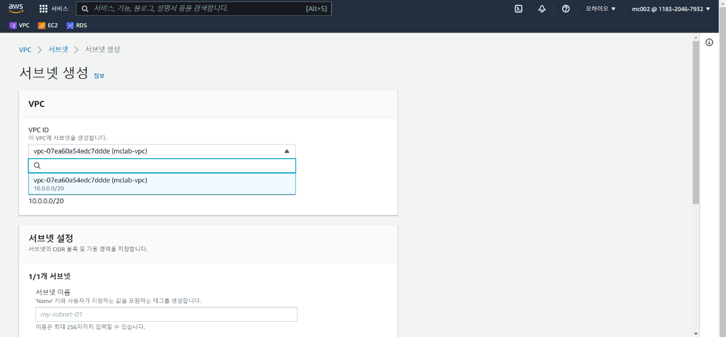

> VPC ID 선택

위에서 생성한 VPC 아이디를 선택한다.

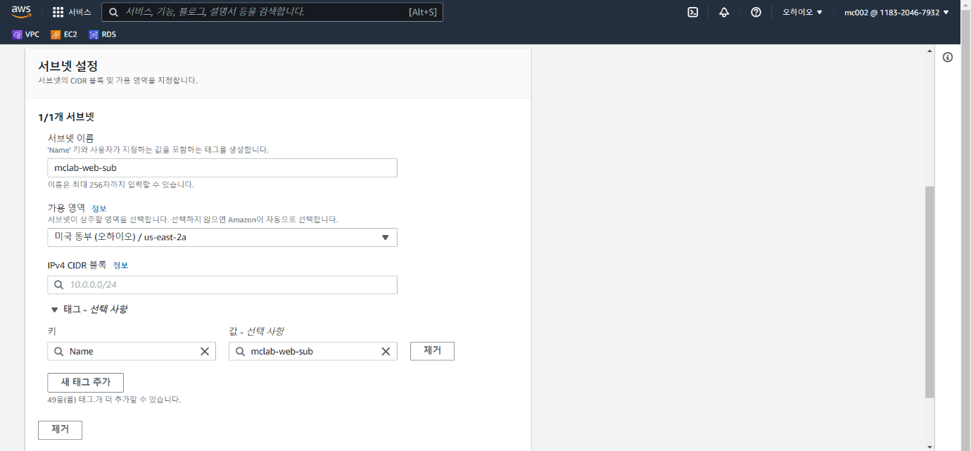

> 서브넷 이름 입력

해당 서브넷은 WEB서버에 할당할 서브넷이므로 위와 같이 이름을 설정해준다.

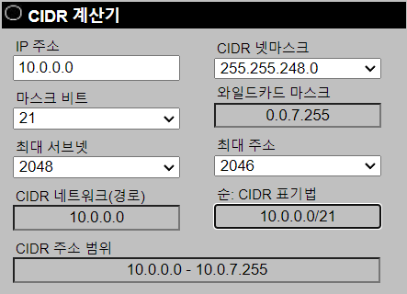

>WEB 서브넷 CIDR 확인

WEB서버에 2000개 정도의 IP를 할당하기 위해 위와 같이 CIDR 블록을 설정해 준다.

IP를 2000개 할당하는 상황에서는 처음에 필요한 IP가 1000개이더라도, 후에 갑자기 사용량이 늘어날 수 있는 상황을 고려하여 여유롭게 할당해준다.

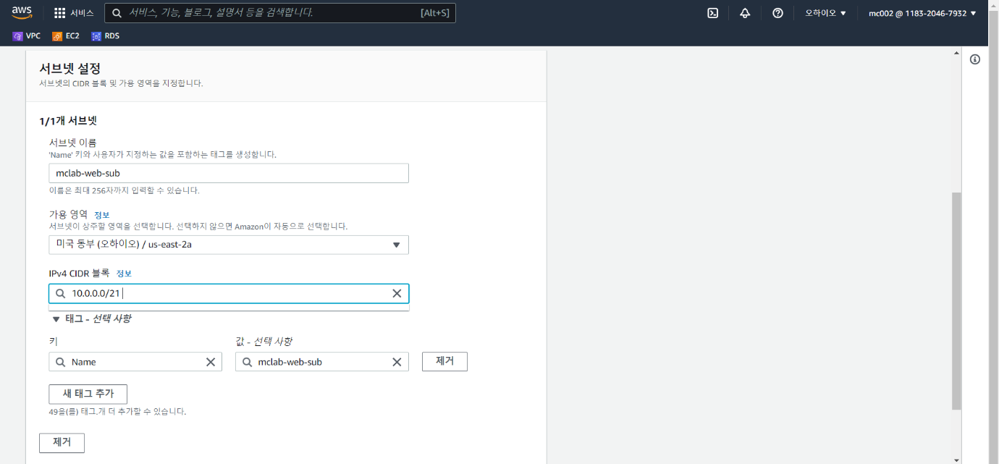

> 확인된 IPv4 CIDER 입력

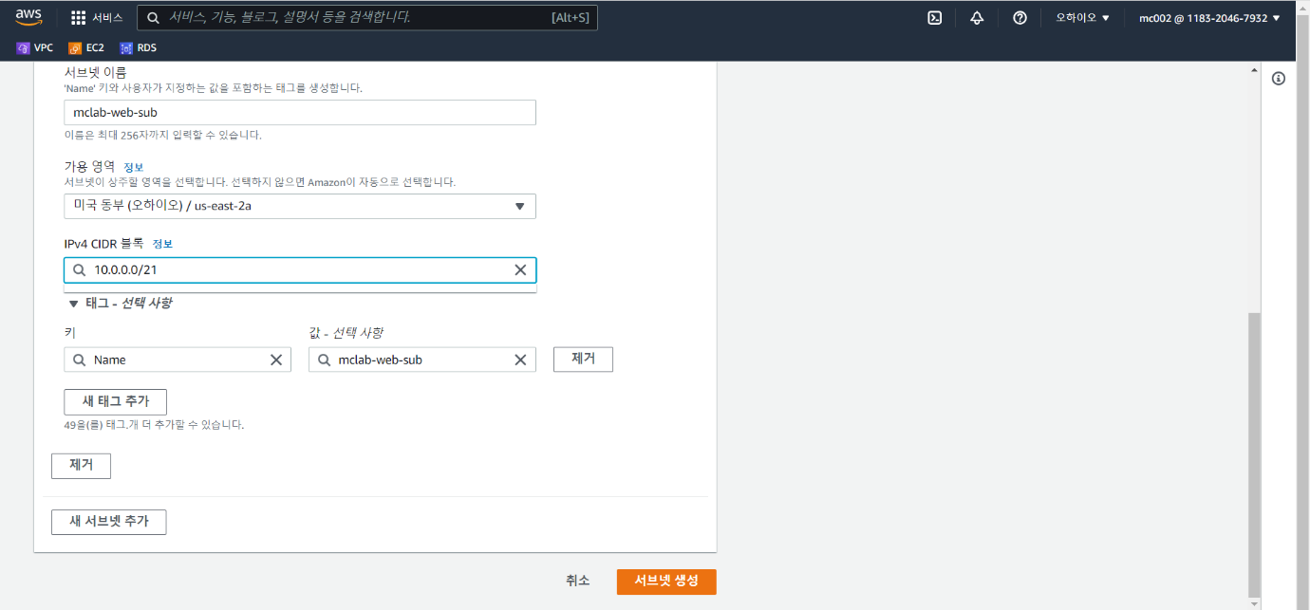

> 오른쪽 하단 서브넷 생성 클릭

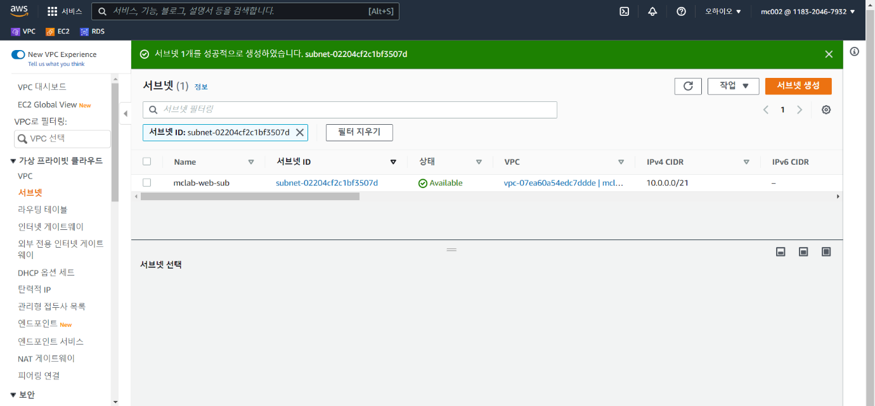

> WEB서브넷 생성 완료

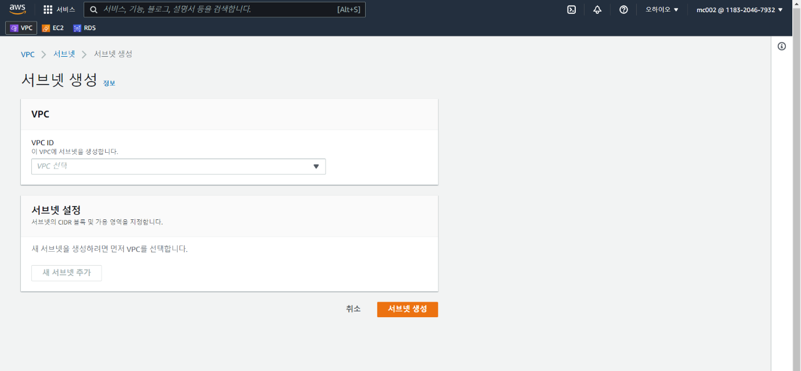

>WAS 서브넷 생성

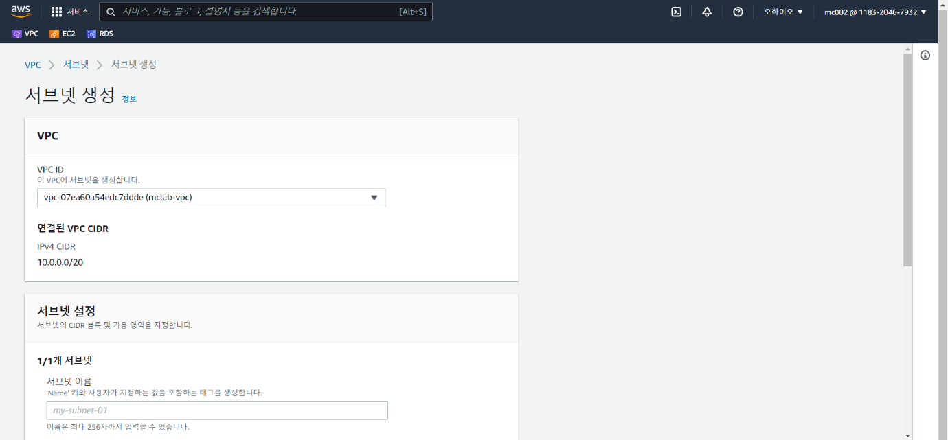

> VPC ID 입력, 연결

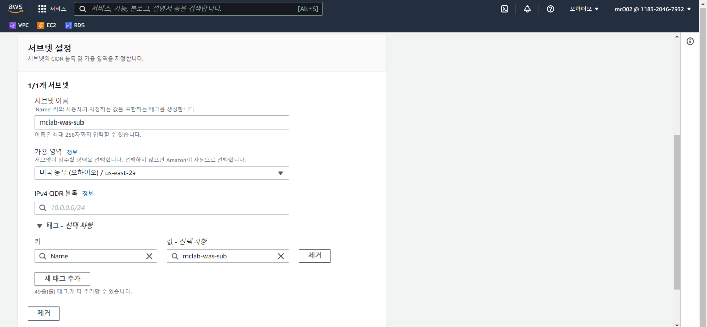

> 서브넷 이름 입력

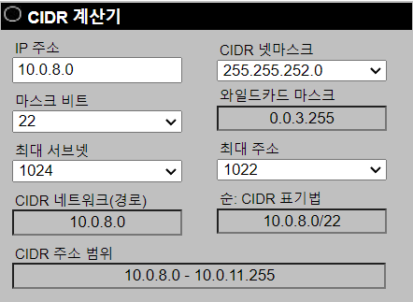

>WAS CIDER 값 확인

위에 웹서버 CIDR 블록 마지막 IP가 10.0.7.255 로 끝이기 때문에 그 위에 WAS 서버는 10.0.8.0 부터 원하는 수의 IP개수를 서브넷 계산기로 위와 같이 WAS서버의 CIDR을 얻어 온다.

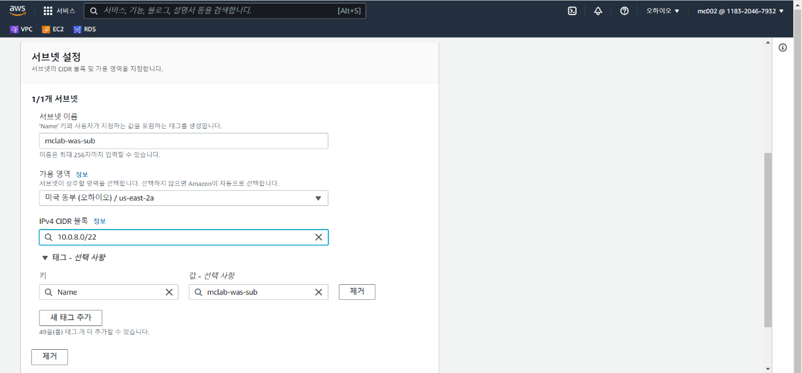

확인된 IPv4 CIDER 입력

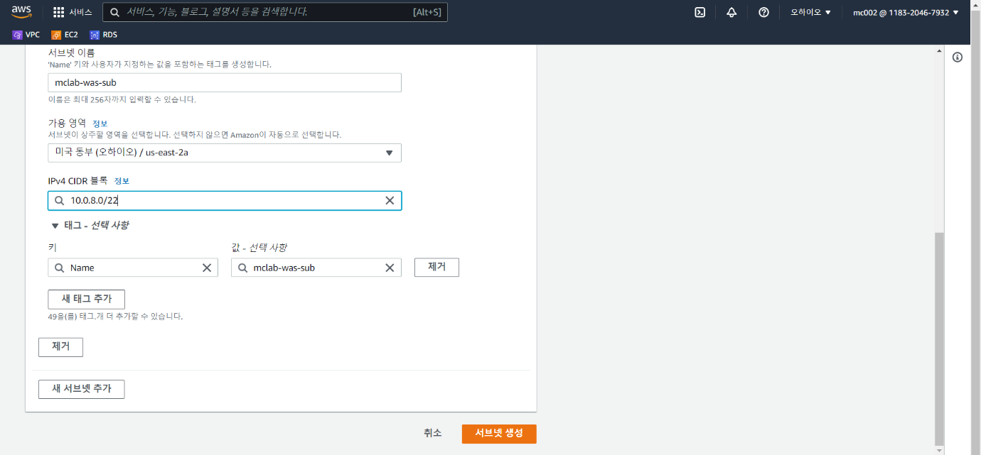

>오른쪽 하단 서브넷 생성 클릭

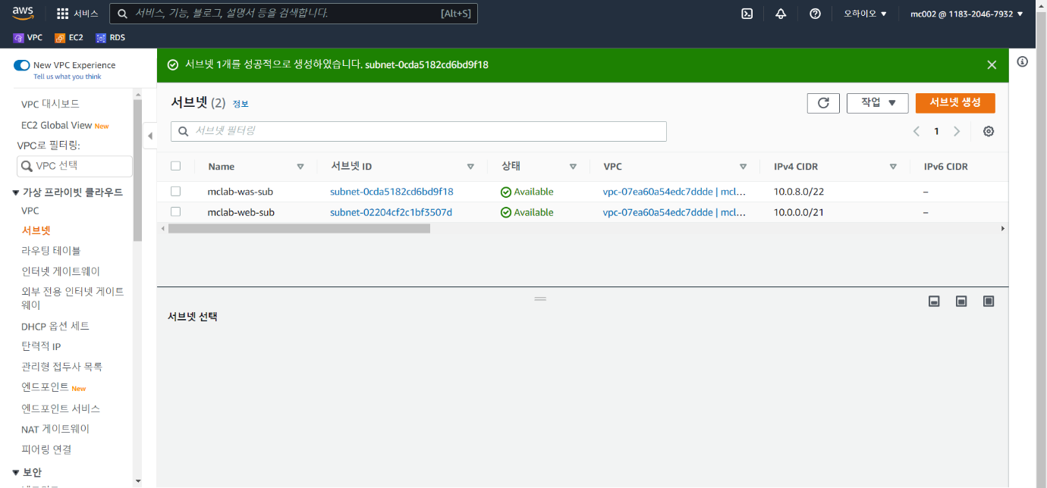

> WAS서브넷 생성 완료

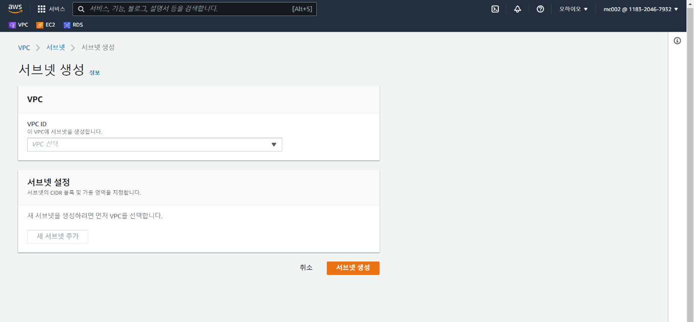

>DB1 서브넷 생성

RDS를 사용하는 상황이기 때문에, DB 서브넷을 2개를 생성하여 각각 다른 가용 영역을 설정하여야만 뒤에 서브넷 그룹으로 묶어 줄 수 있다.

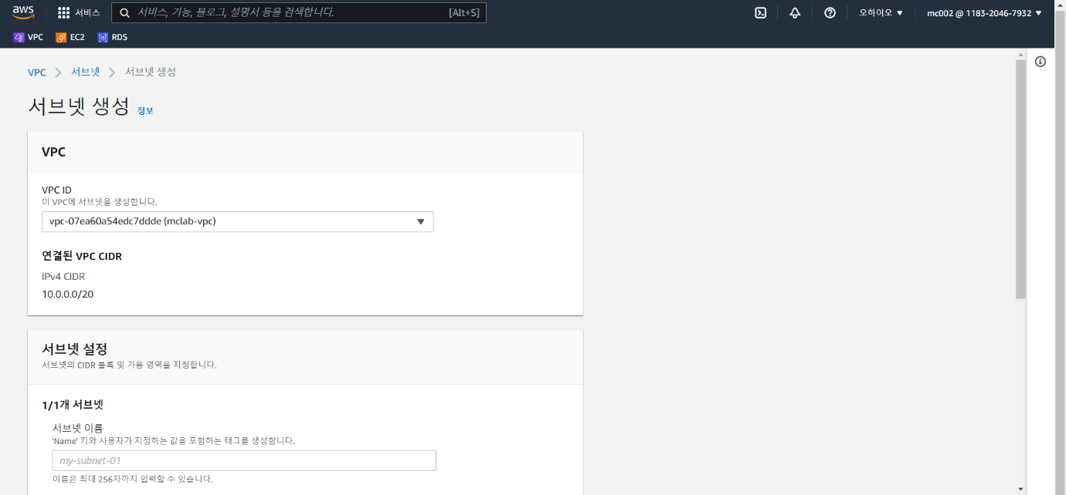

> VPC ID 입력, 연결

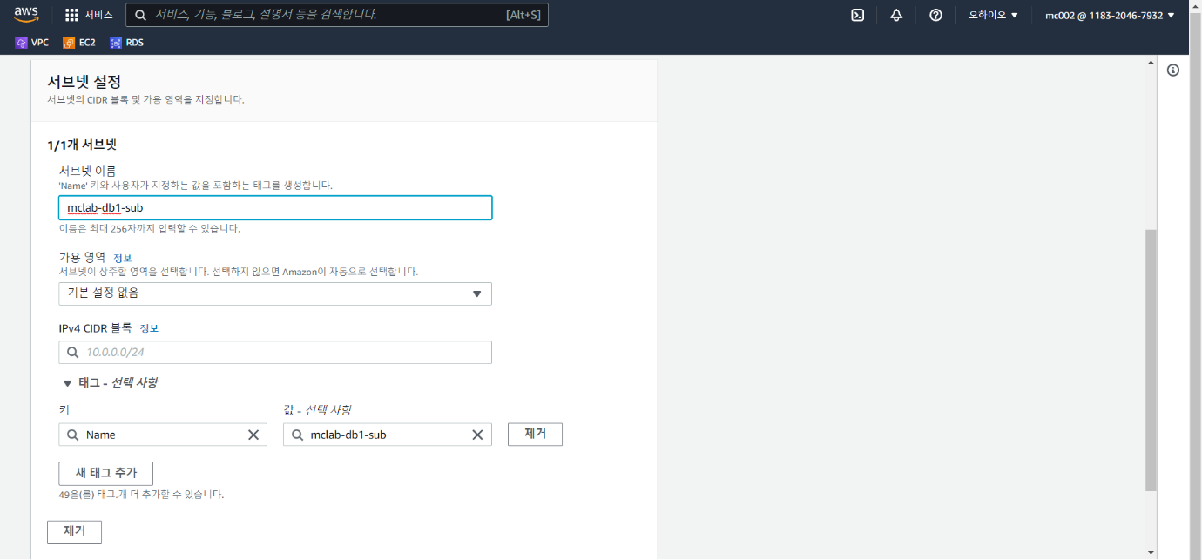

> 서브넷 이름 입력

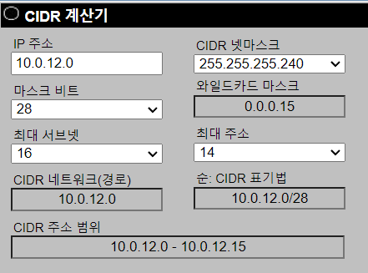

>DB1 CIDER 값 확인

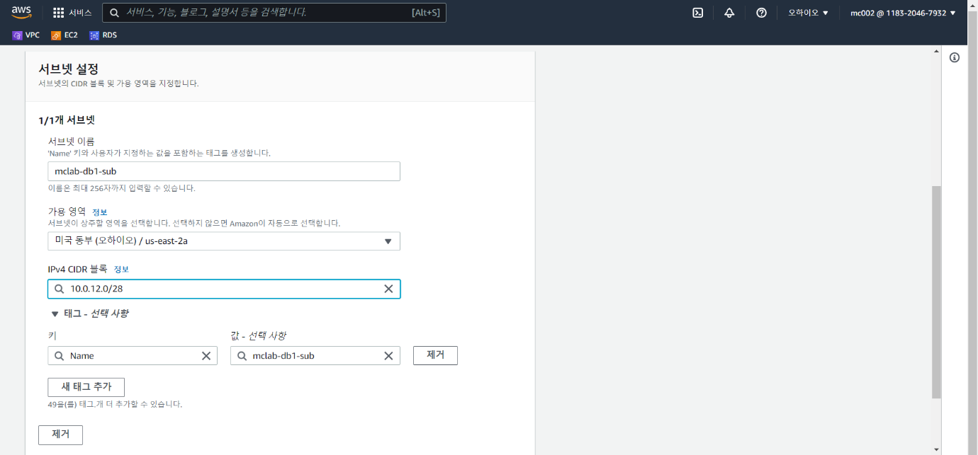

확인된 IPv4 CIDER 입력, 가용 영역 2a로 설정

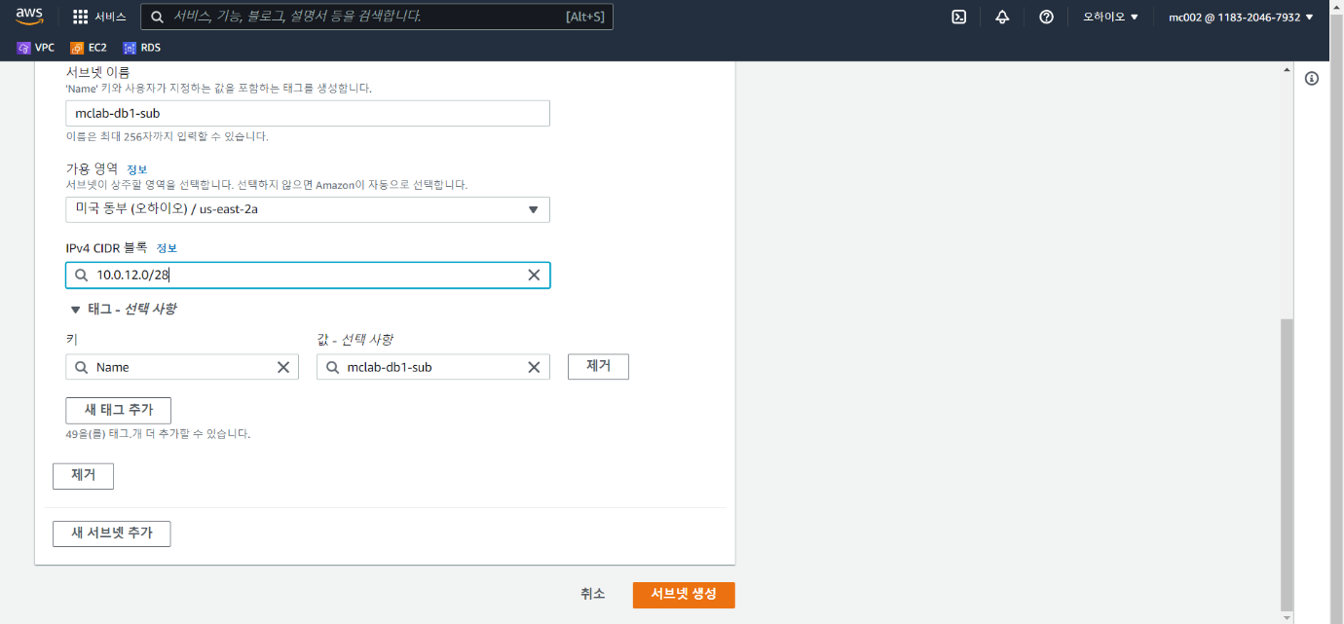

오른쪽 하단 서브넷 생성 클릭

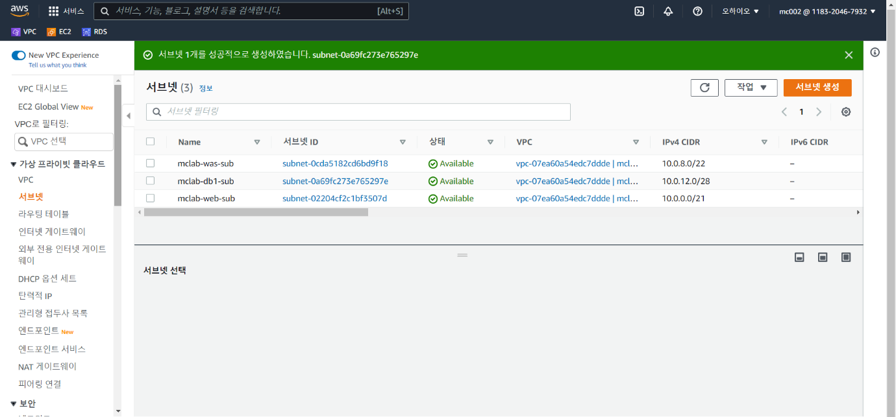

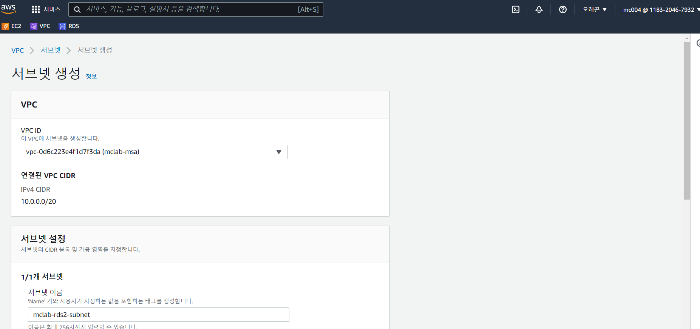

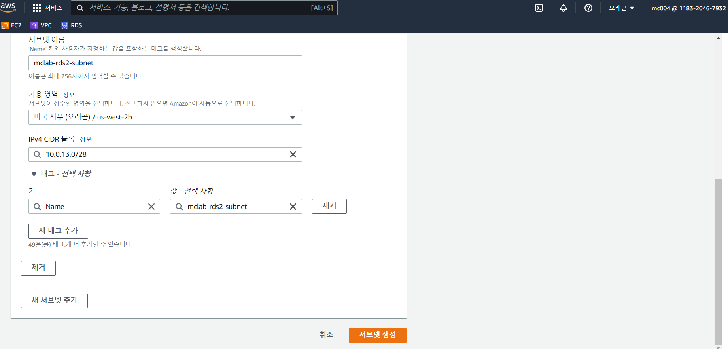

후에 RDS를 생성하려면 서브넷 그룹을 생성하여야 한다. 이때 두 서브넷이 가용 영역이 달라야 하기 때문에 하나는 a, 하나는 b로 설정하여 2개의 DB서브넷을 만들어준다.

# Internet Gateway

## 인터넷 게이트웨이 생성

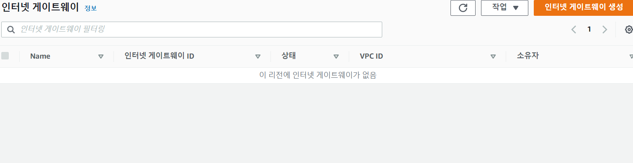

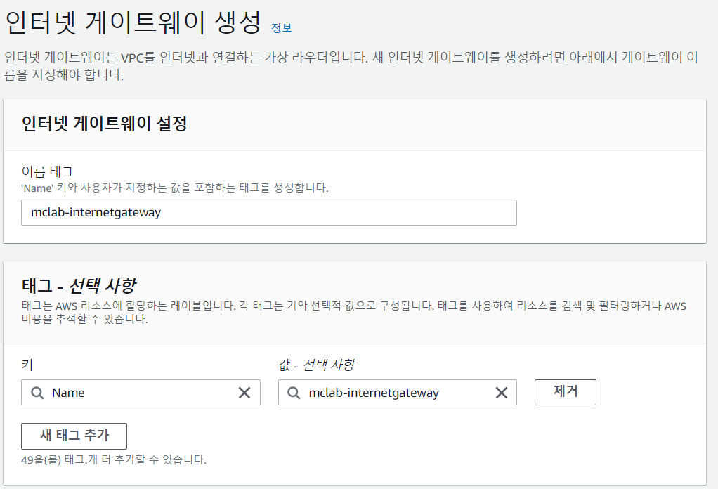

인터넷 게이트웨이를 일단 위와 같이 간단하게 생성해준다.



위에서 만든 VPC와 인터넷 게이트웨이를 연결하는 작업을 위와 같이 해준다.

## 라우팅 편집

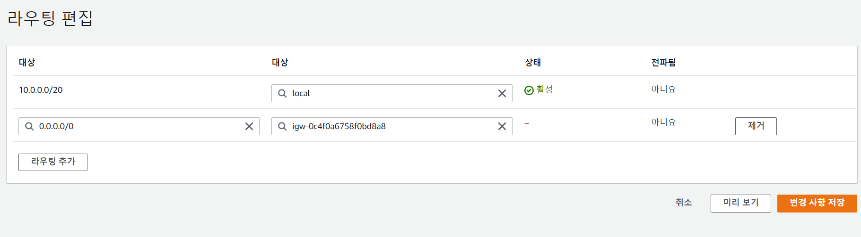

VPC와 연결 후에는 라우팅의 라우팅 편집 창에서 인터넷 게이트웨이와 인터넷 IP 주소를 연결하여 주는 설정을 한다.

## 서브넷 연결 편집

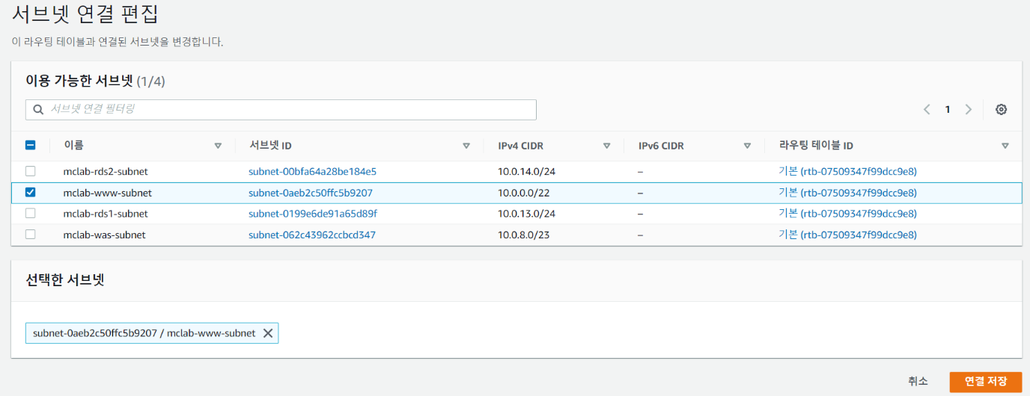

위 화면과 같이 웹서버 Subnet 과 라우팅 테이블 간의 명시적 연결 또한 설정하여 주면 된다. 이로서 웹서버와 인터넷 연결이 이루어진다 할 수 있다.

# 네트워크 ACL(NACL)

## NACL 생성

### WEB NACL 설정

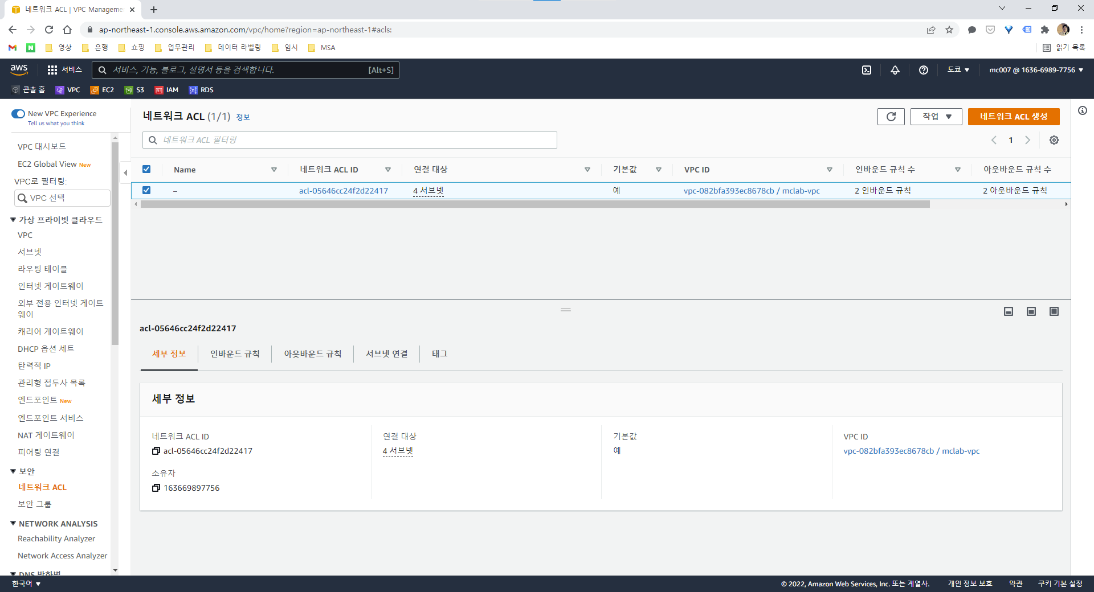  
디폴트 NACL의 인바운드, 아웃바운드 규칙을 수정하여 web서버의 nacl을 설정할 것이다.

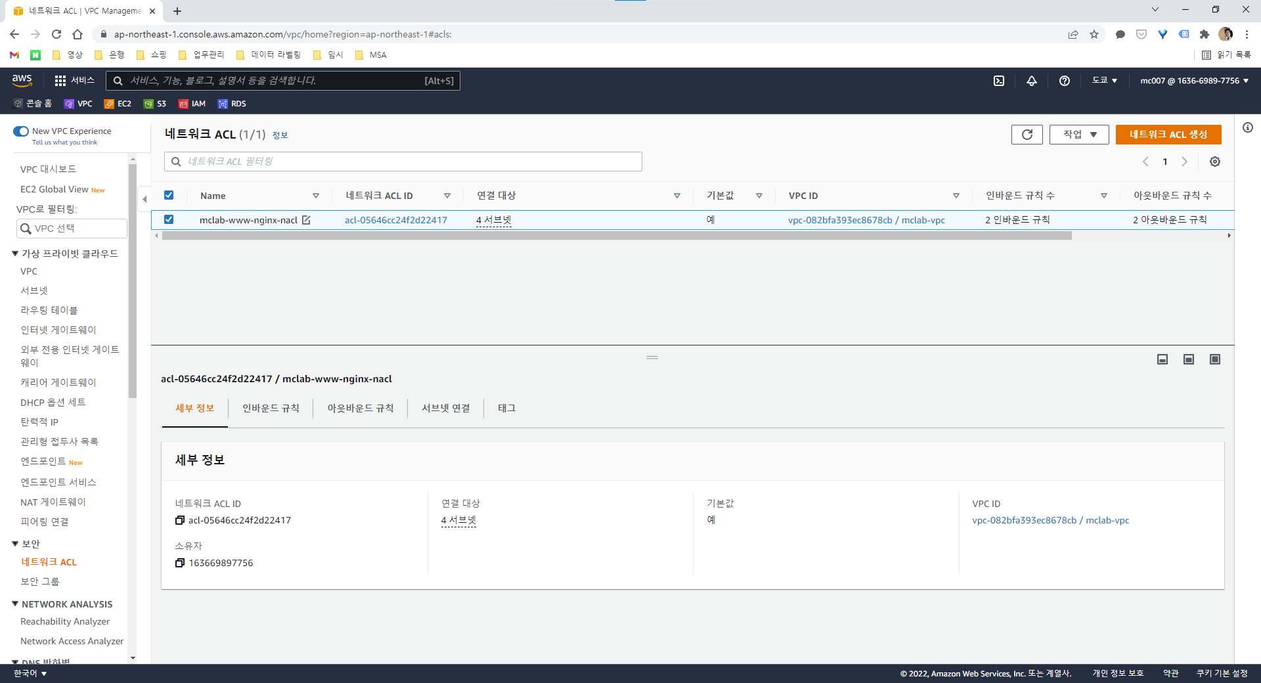  
기본으로 만들어진 NACL의 이름을 mclab-www-nginx-nacl로 변경한다.

### API NACL 생성

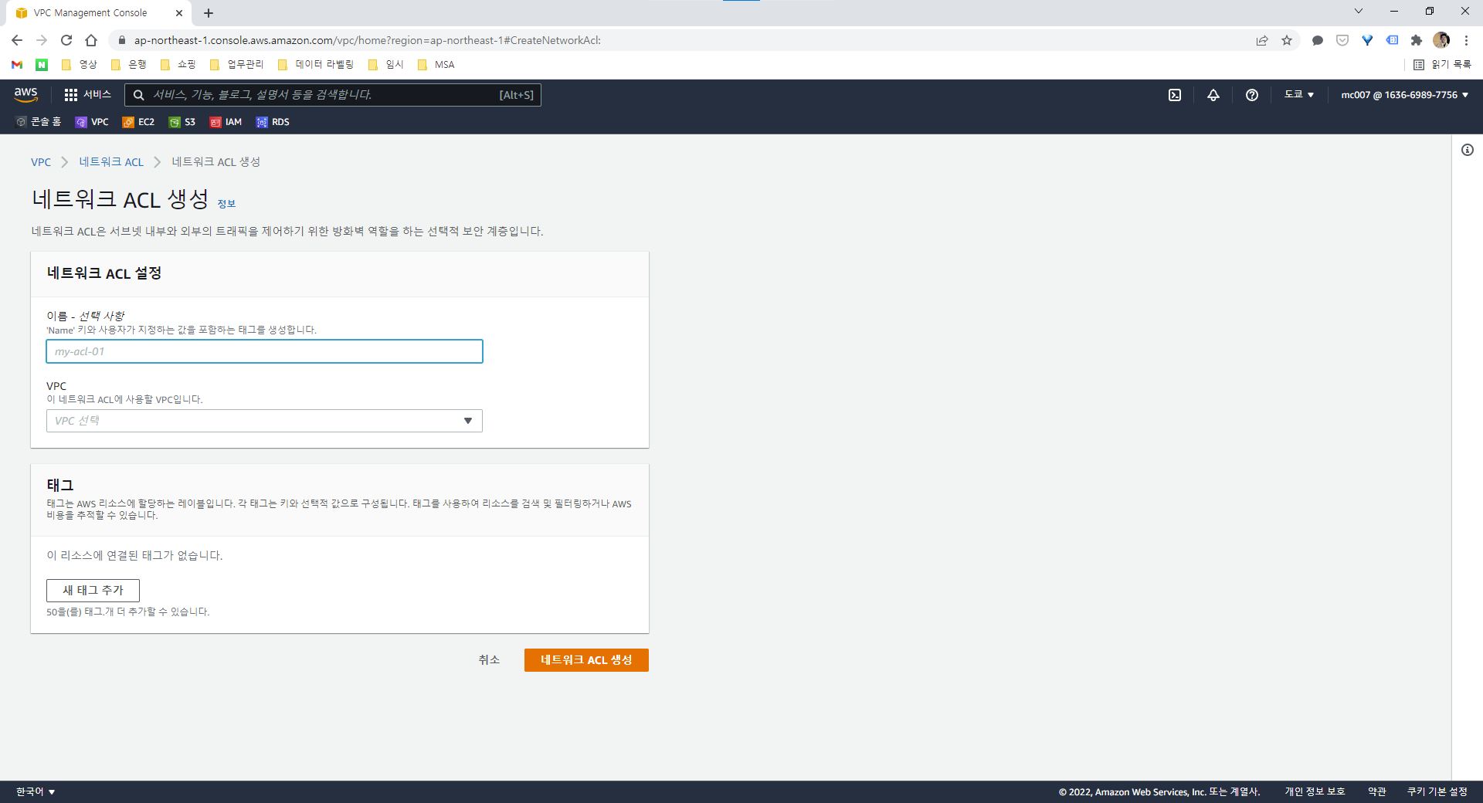  
API 서브넷을 위한 네트워크 ACL을 생성한다.

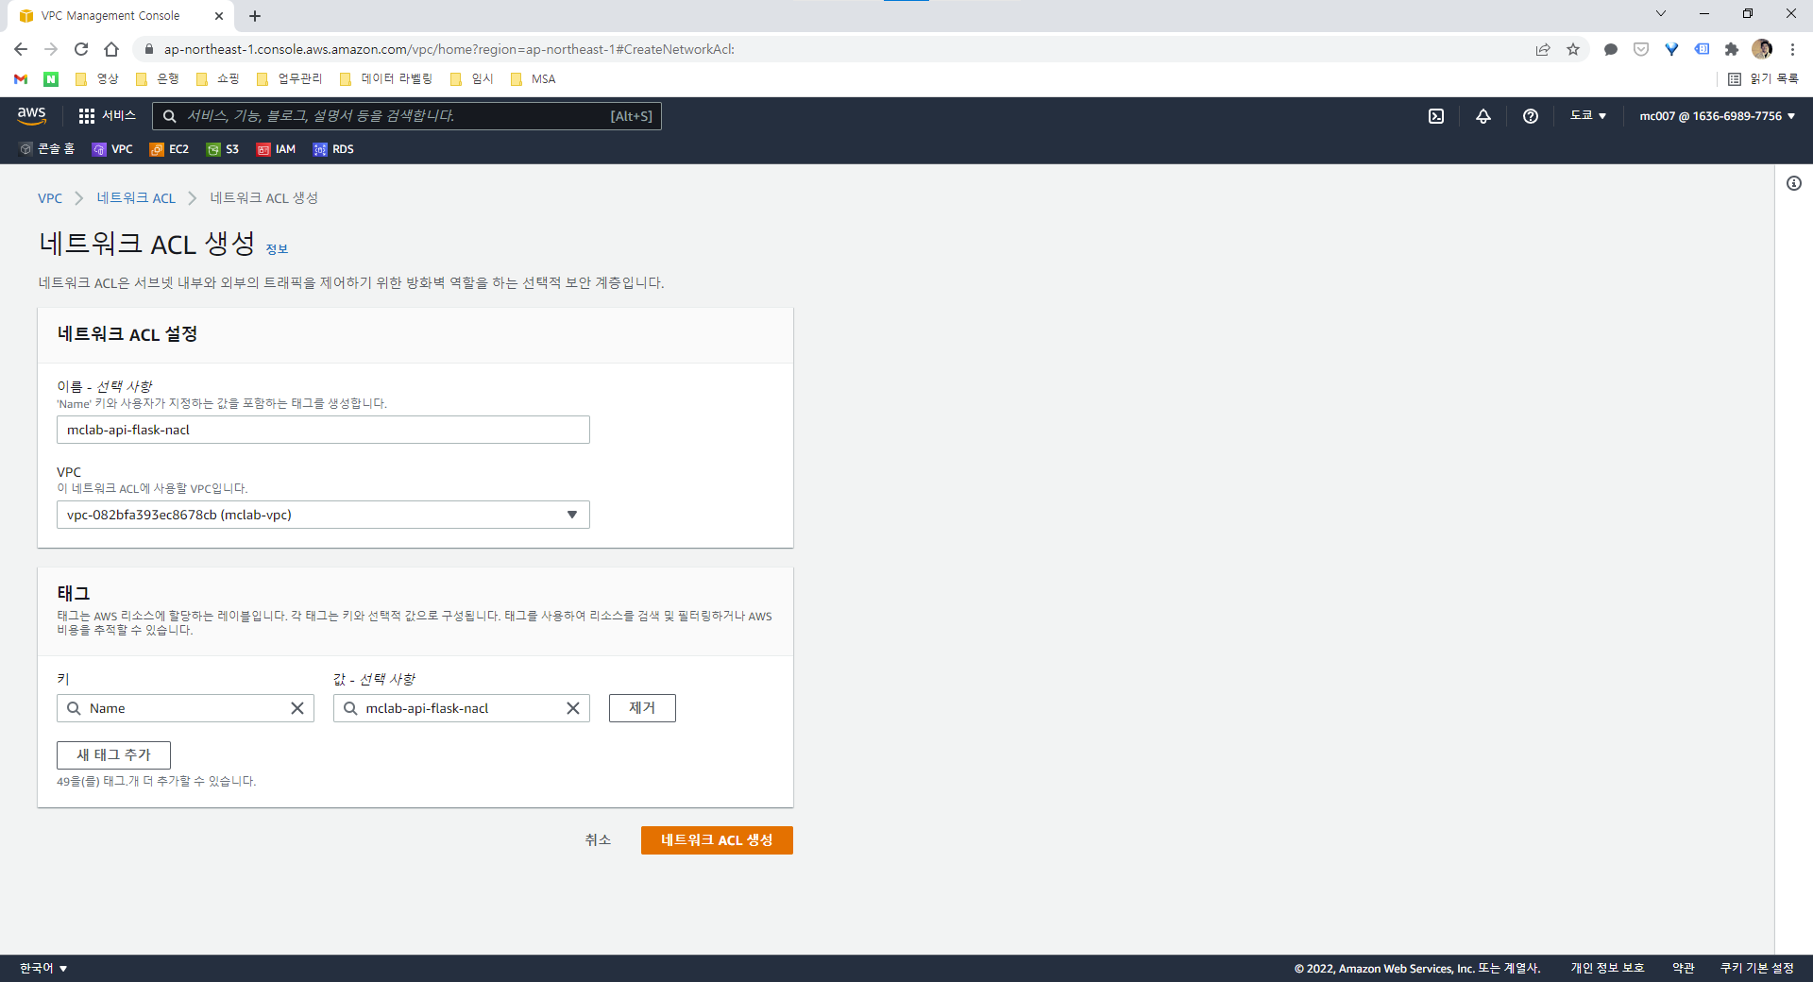  
이름은 mclab-api-flask-nacl로 정하고 VPC를 선택한 다음 네트워크 ACL 생성 버튼을 누른다.

### RDS NACL 생성

  
RDS 서브넷을 위한 네트워크 ACL을 생성한다.

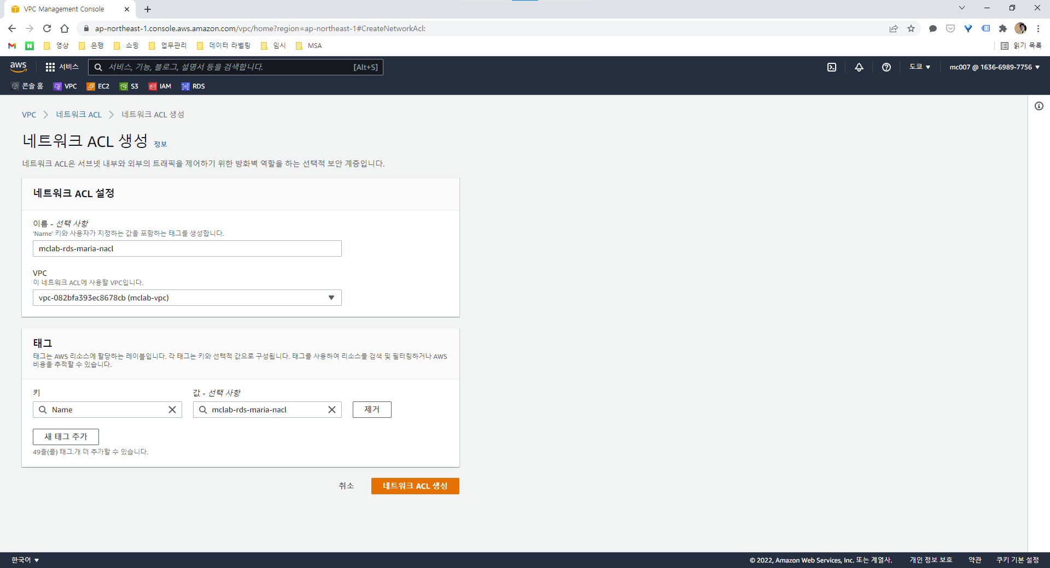  
이름은 mclab-rds-maria-nacl로 정하고 VPC를 선택한 다음 네트워크 ACL 생성 버튼을 누른다.

## 서브넷 연결

* 디폴트 NACL을 제외한 나머지 두개의 서브넷 연결을 편집한다.

### API NACL 서브넷 연결 편집

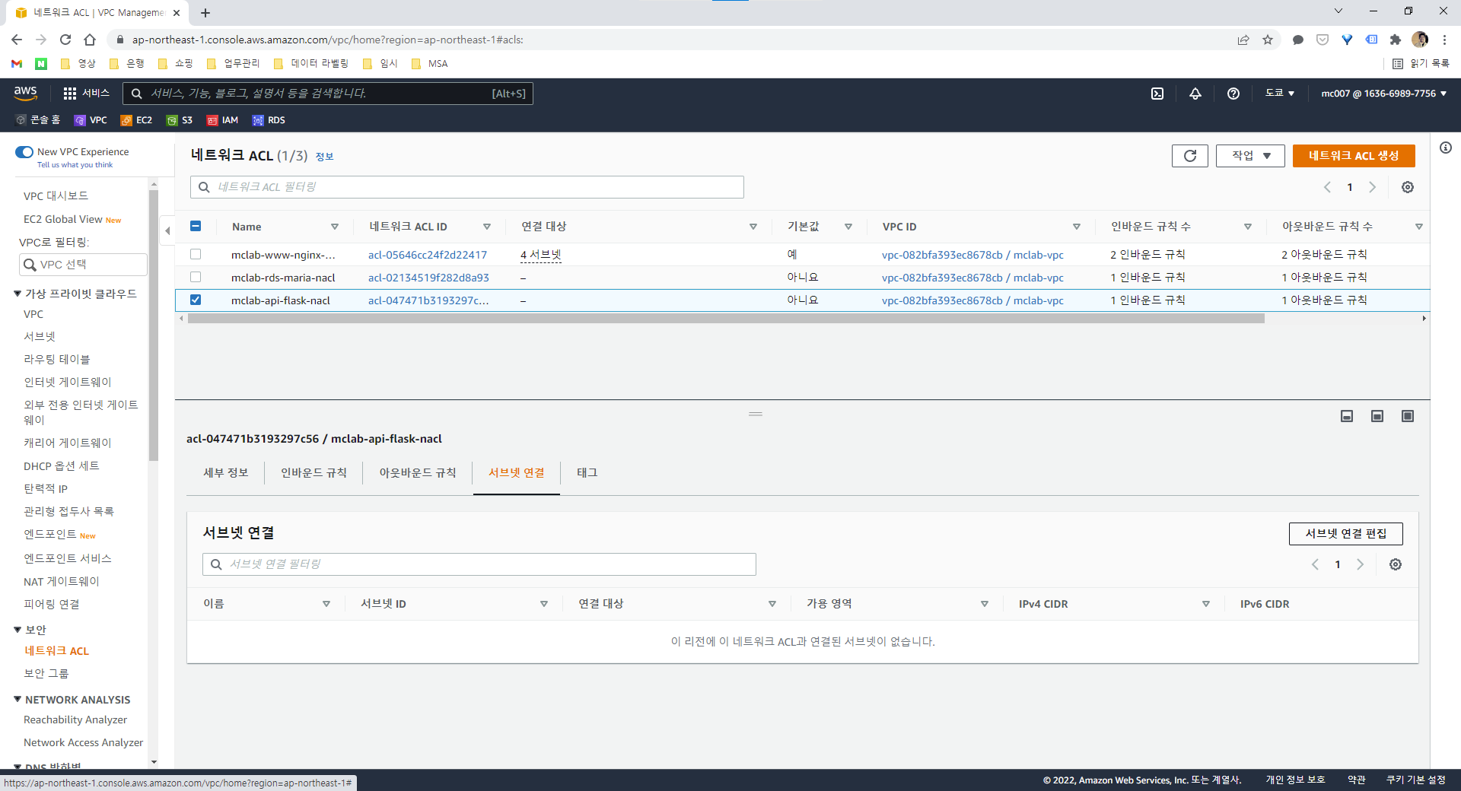  
API NACL을 선택하고 서브넷 연결 탭에서 서브넷 연결 편집을 누른다.

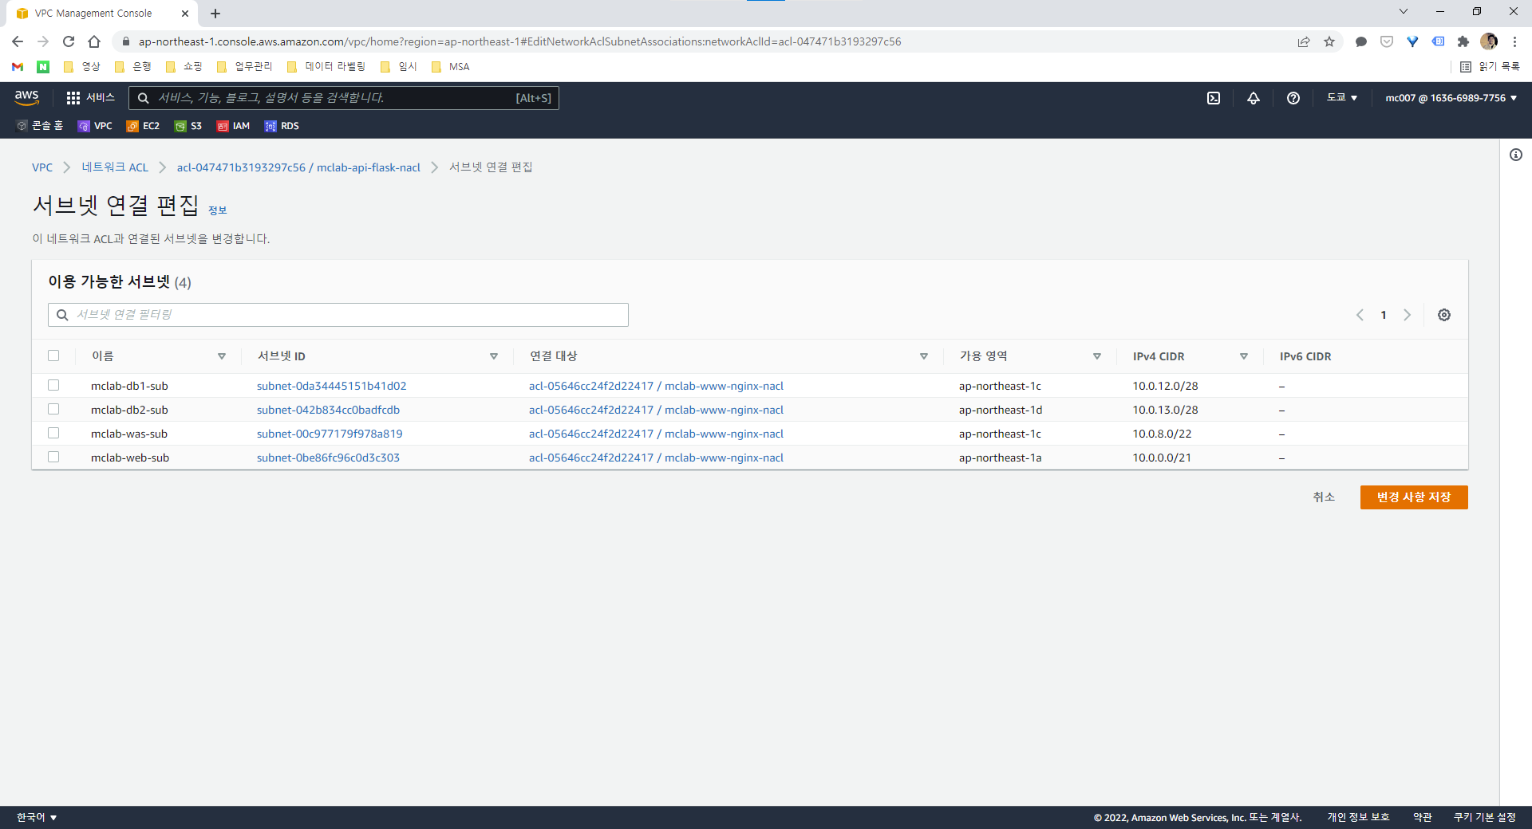  
서브넷을 확인한다.

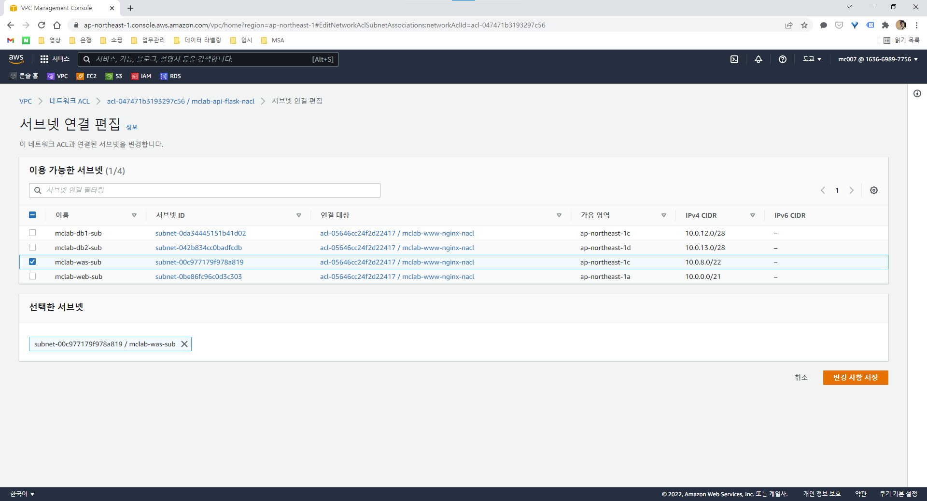  
API용 서브넷을 선택하고 변경 사항 저장을 누른다.

### RDS NACL 서브넷 연결 편집

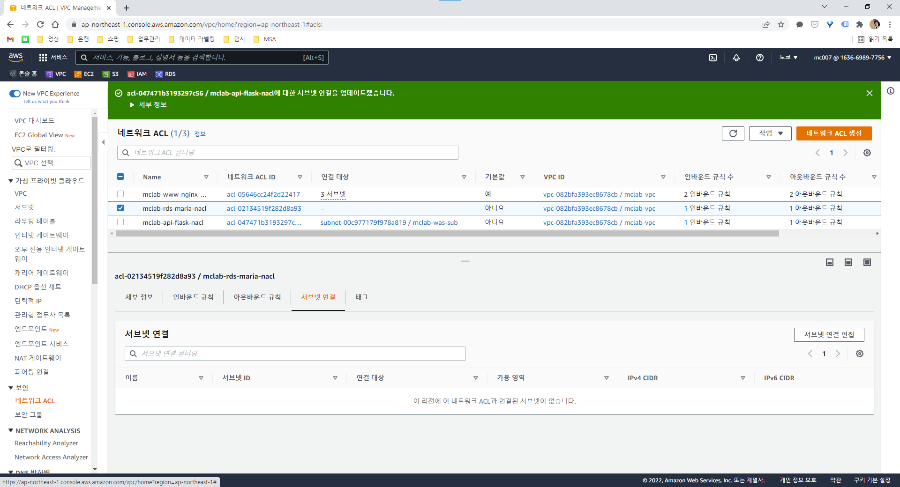  
RDS NACL을 선택하고 서브넷 연결 탭에서 서브넷 연결 편집을 누른다.

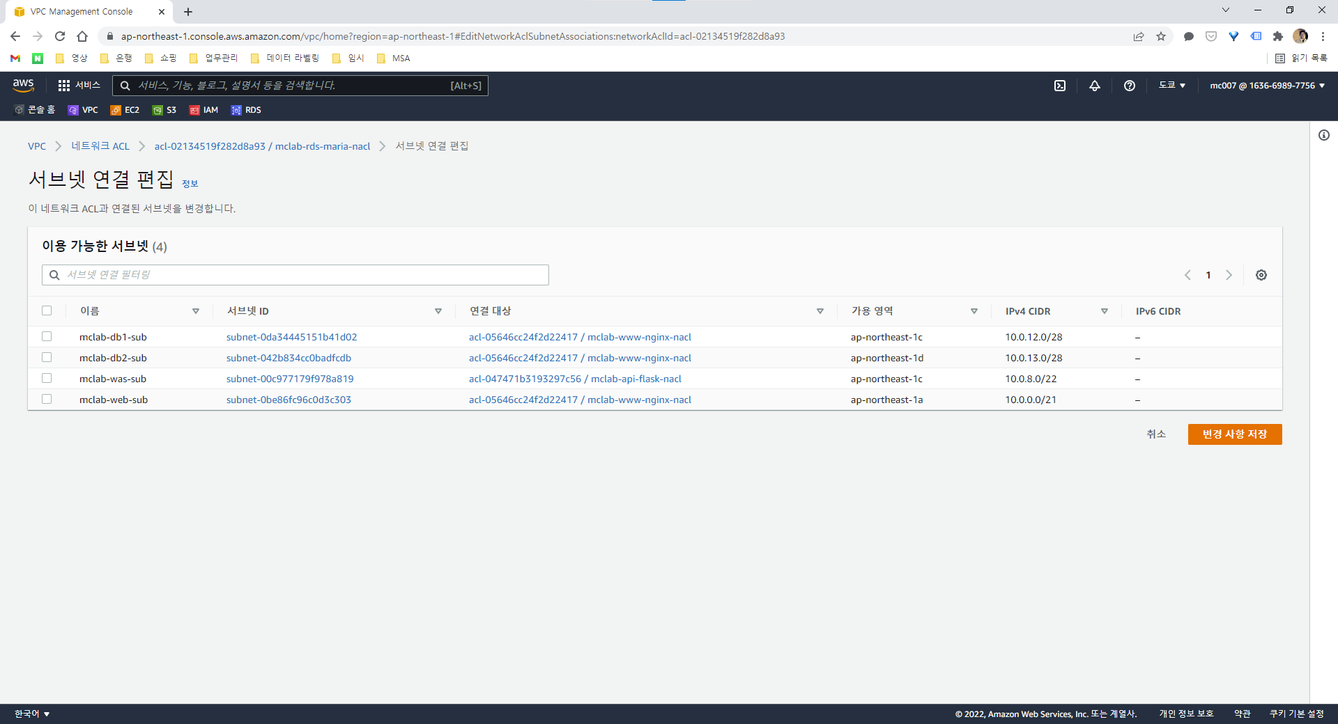  
서브넷을 확인한다.

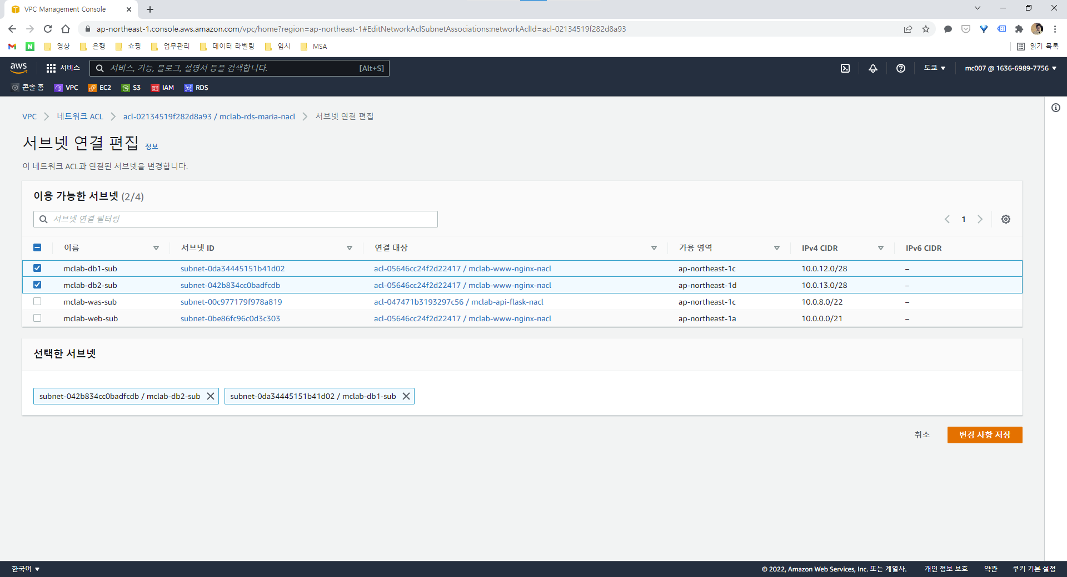  
RDS용 서브넷을 선택하고 변경 사항 저장을 누른다.

## 규칙 설정

### WWW NACL 규칙 설정

#### 인바운드 규칙 편집

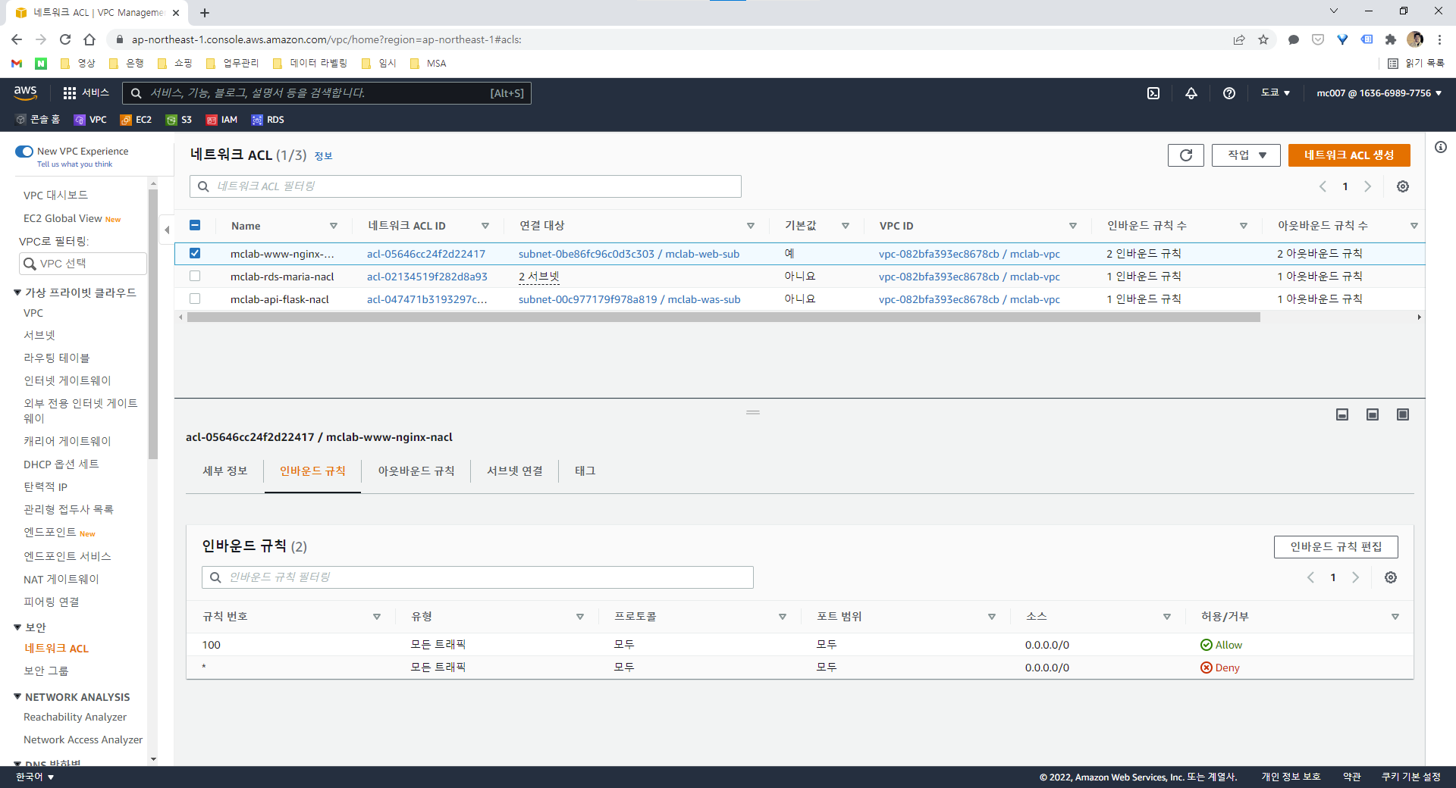  
WWW NACL을 선택하고 인바운드 규칙 탭에서 인바운드 규칙 편집을 누른다.

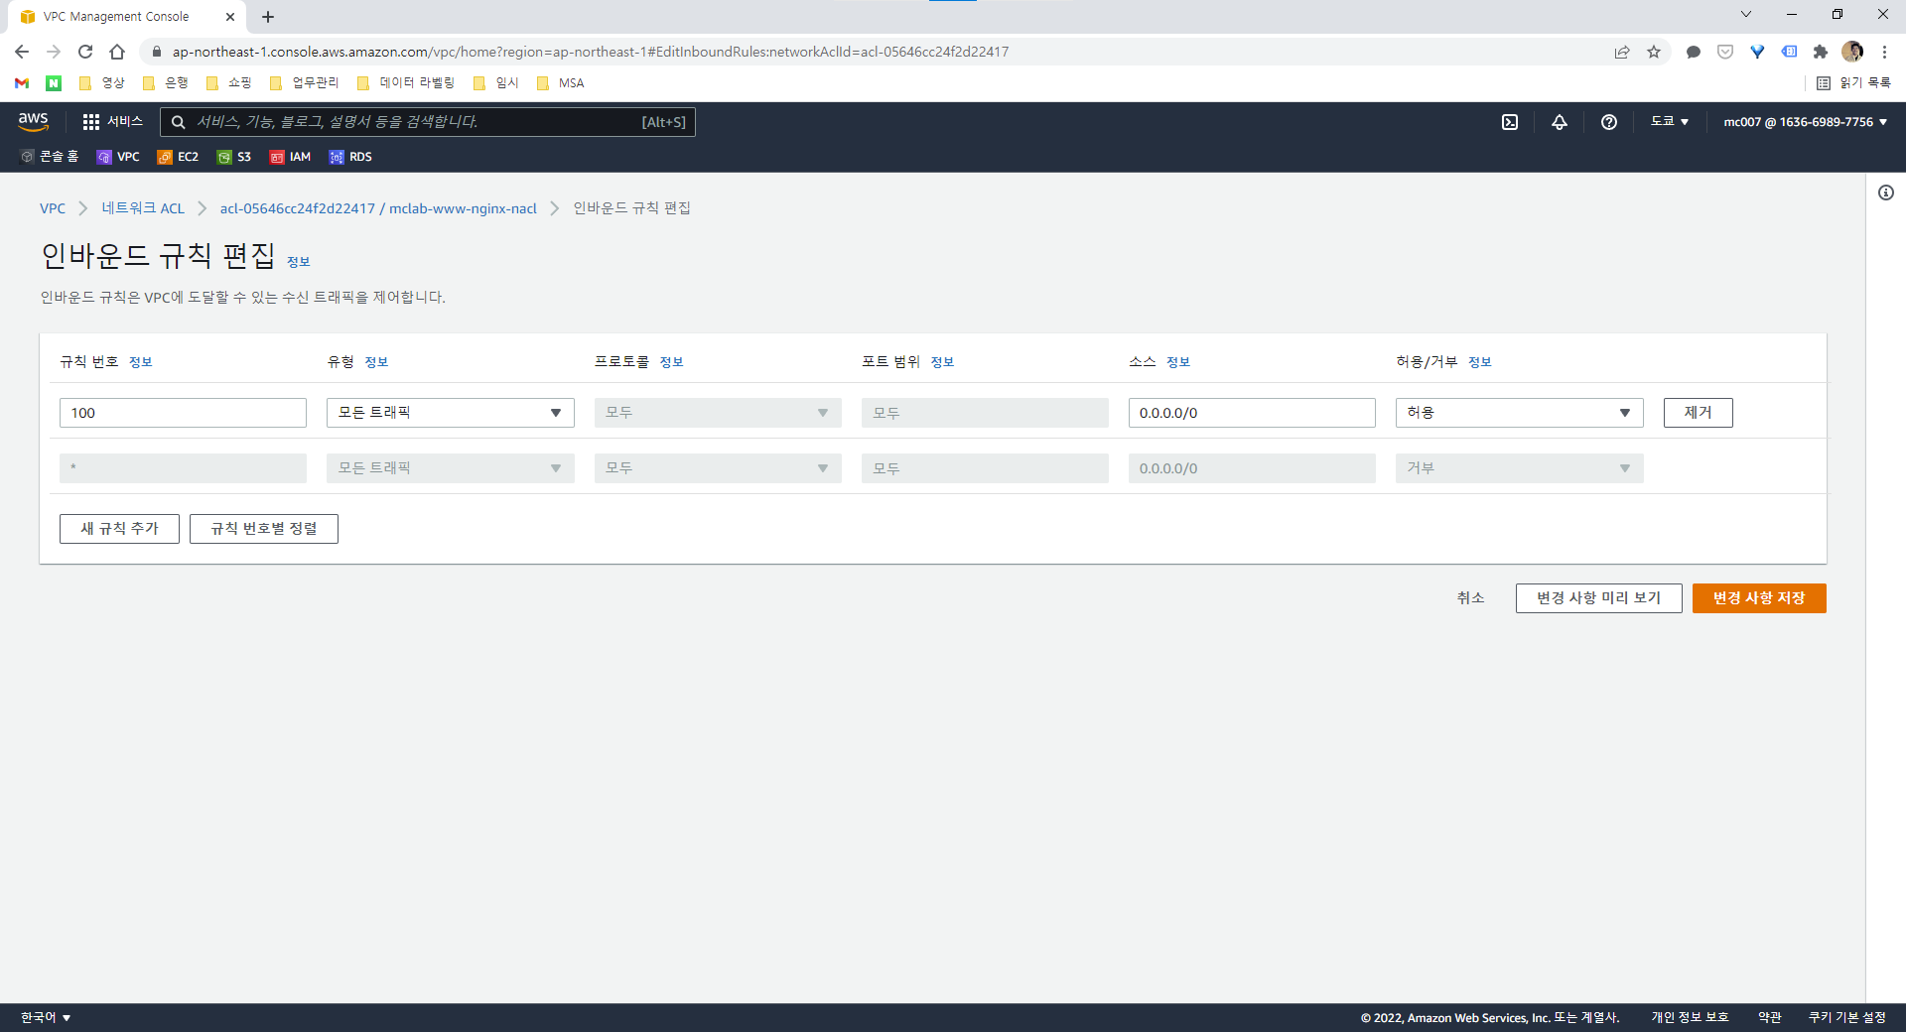  
기본으로 만들어진 규칙을 제거하고 새 규칙을 추가한다.

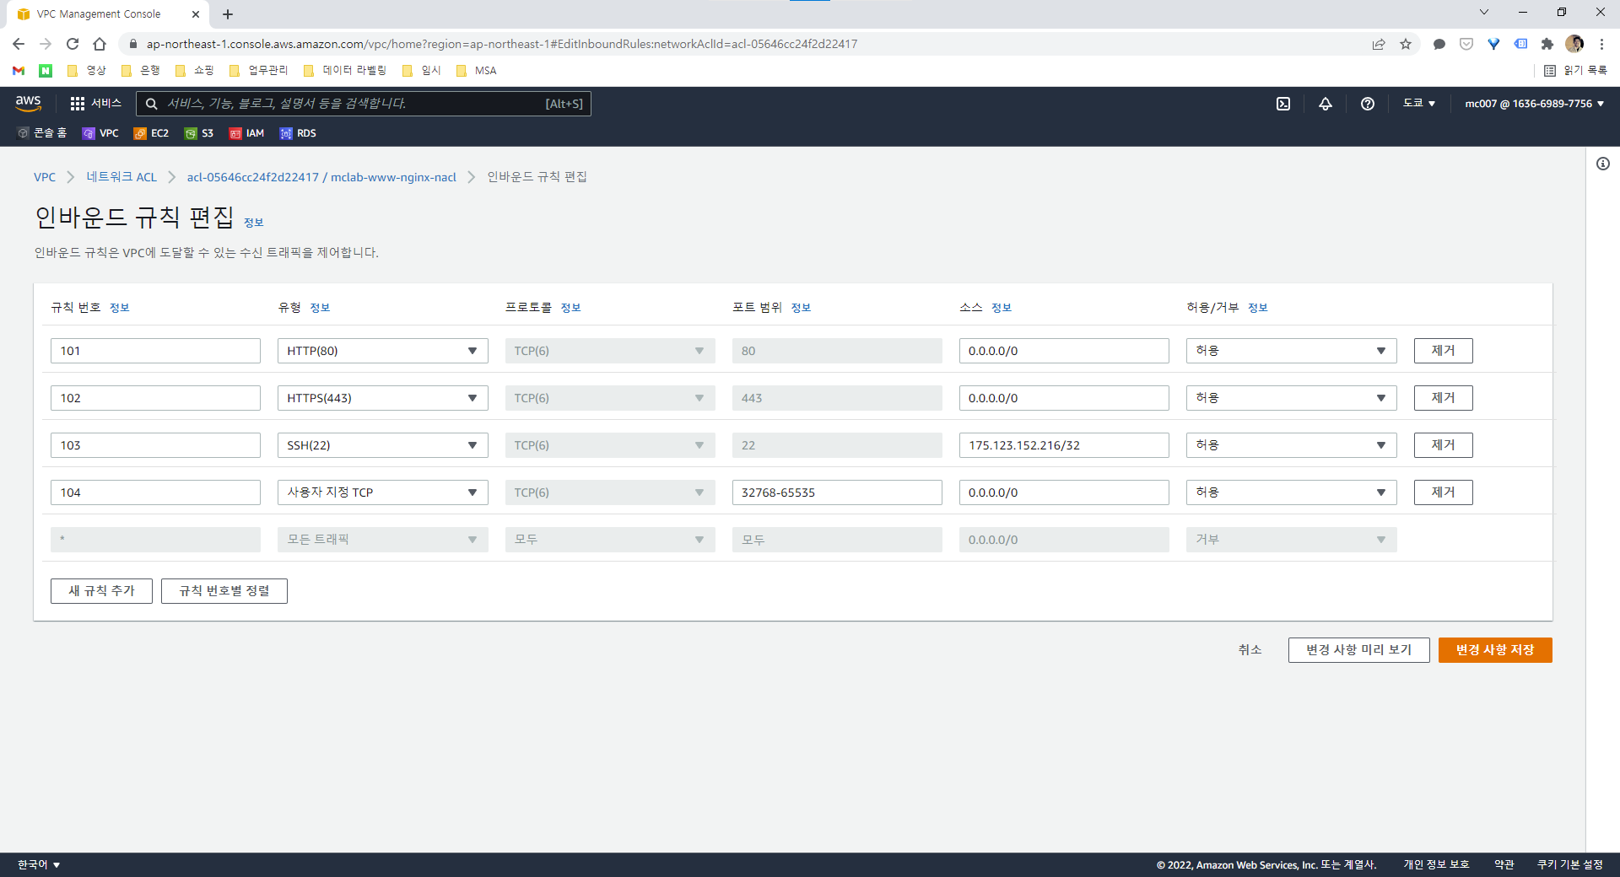  
- 4가지의 규칙을 추가하고 변경 사항 저장을 누른다.  
- HTTP(80), 0.0.0.0/0  
- HTTPS(443), 0.0.0.0/0  
- SSH(22), [자신의 IP]/32  
- 동적 포트(32768-65535), 0.0.0.0/0

기본적으로 0.0.0.0/0 이라는 ip가 인터넷 ip를 의미함으로, 인터넷에 대해 해당 포트로 들어오는 것에 대한 접근을 모두 허용하는 것이라고 볼 수 있다.

동적 포트를 가상 네트워크 간의 통신을 위한 포트로, AWS 에서는 해당 포트번호를 이용하여 통신한다.

#### 아웃바운드 규칙 편집

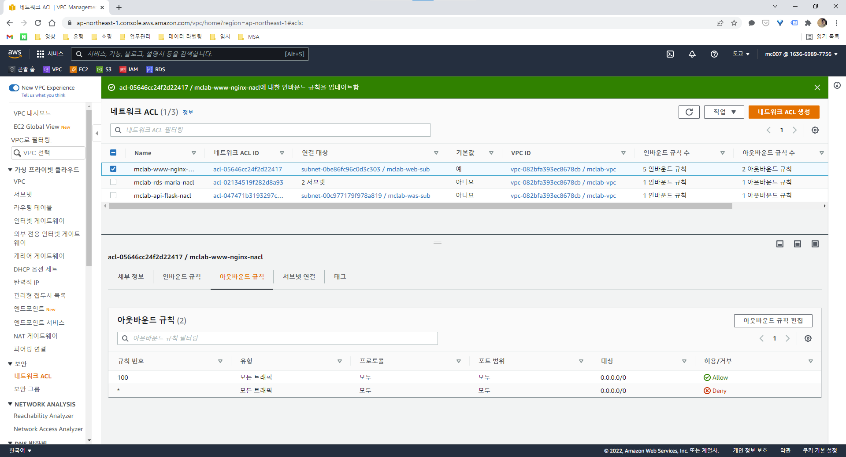  
WWW NACL을 선택하고 아웃바운드 규칙 탭에서 아웃바운드 규칙 편집을 누른다.

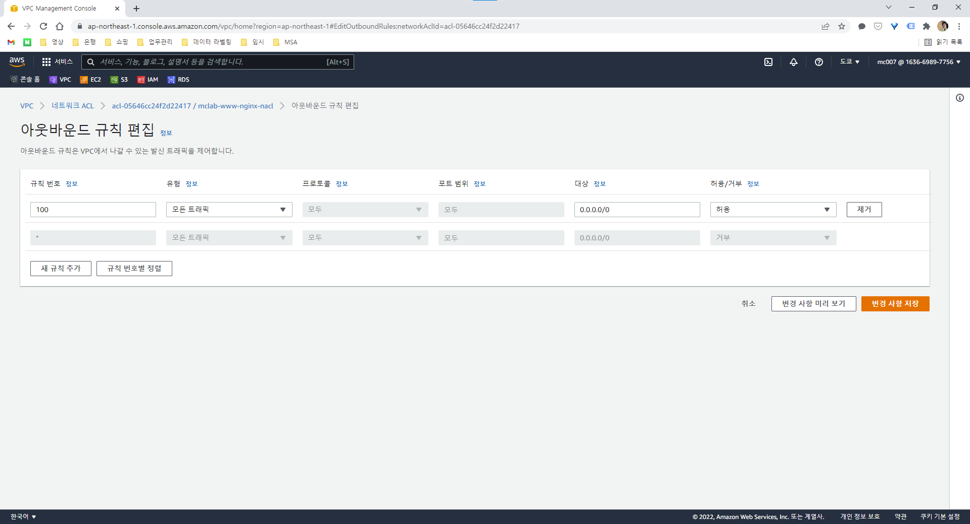  
모든 트래픽을 허용하는 기존 규칙을 그대로 사용하면 되기 때문에 규칙을 확인만 하고 취소를 눌러서 편집을 마친다. 원래는 보안 엔지니어들이 따로 이 부분의 규칙을 더 조여놓는다.

### API NACL 규칙 설정

#### 인바운드 규칙 편집

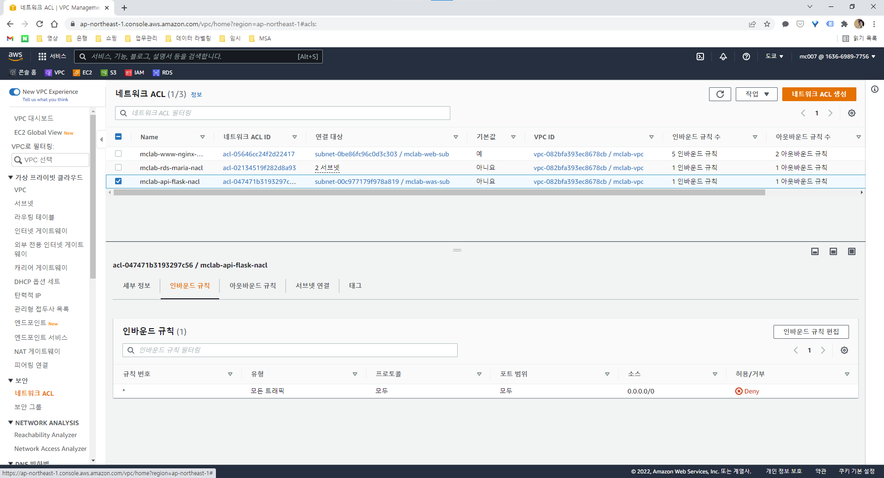  
API NACL을 선택하고 인바운드 규칙 탭에서 인바운드 규칙 편집을 누른다.

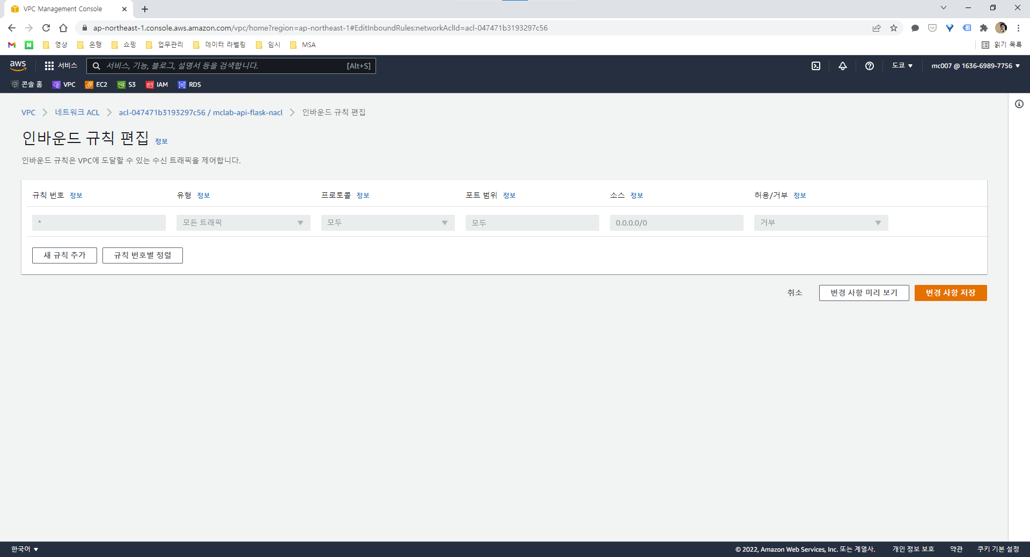  
아무런 규칙이 만들어져 있지 않다.

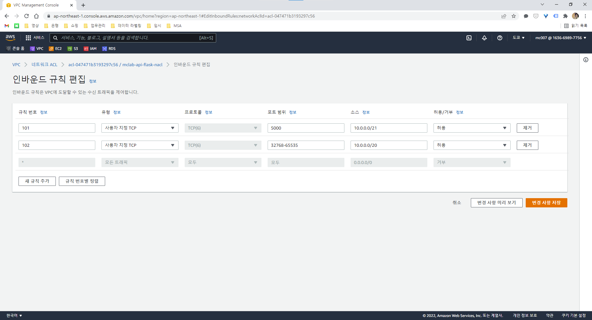  
- 2가지의 규칙을 추가하고 변경 사항 저장을 누른다.  
- 사용자 지정 TCP(5000), 10.0.0.0/21  
- 동적 포트(32768-65535), 10.0.0.0/20

5000번 포트는 Flask 통신 포트 번호이다.

#### 아웃바운드 규칙 편집

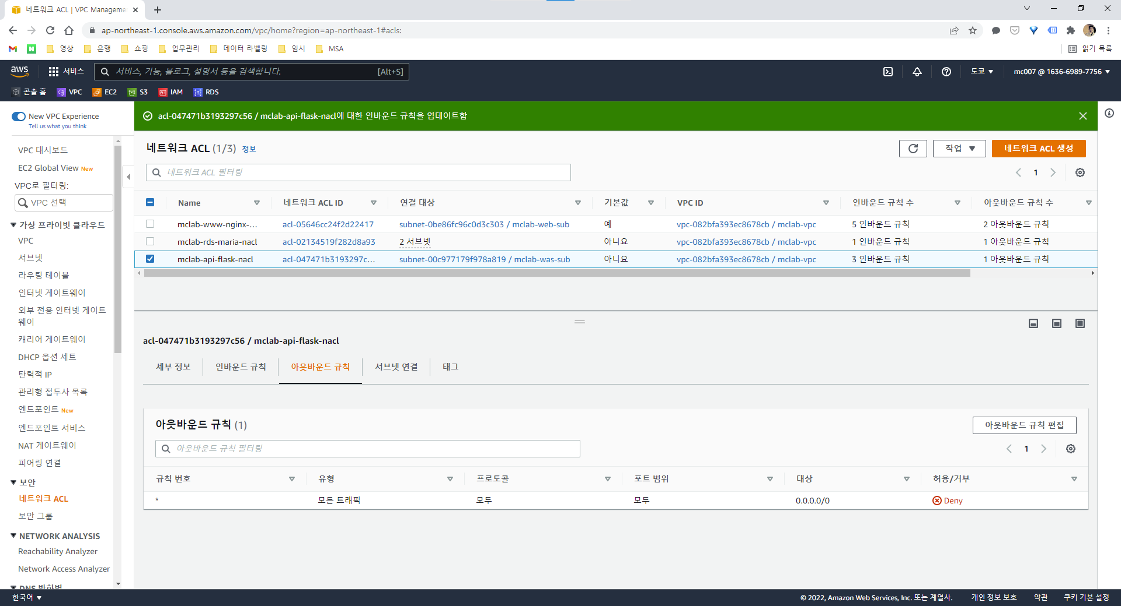  
API NACL을 선택하고 아웃바운드 규칙 탭에서 아웃바운드 규칙 편집을 누른다.

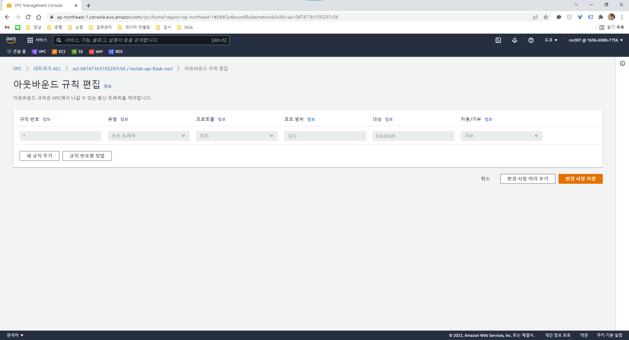  
아무런 규칙이 만들어져 있지 않다.

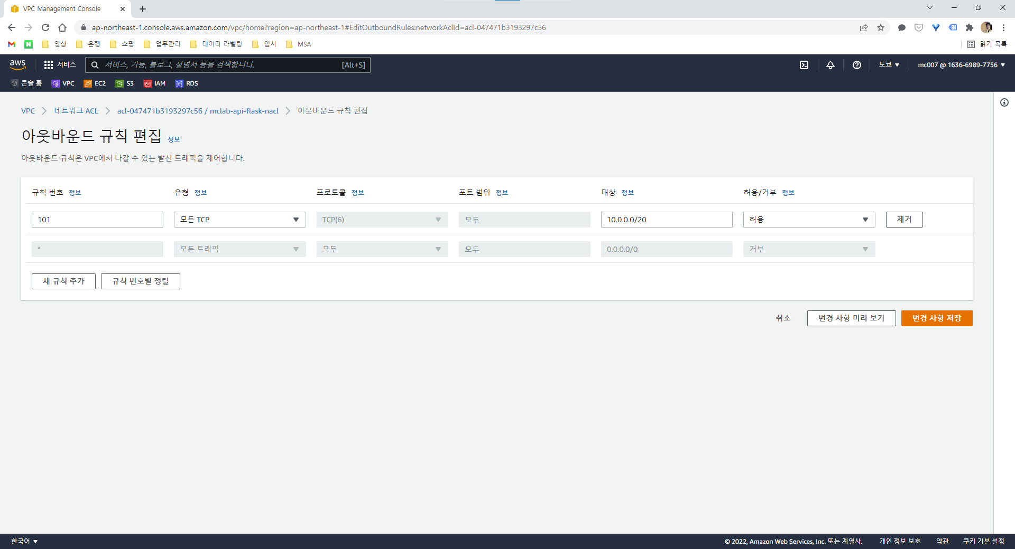  
- 1가지의 규칙을 추가하고 변경 사항 저장을 누른다.  
- 모든 TCP, 10.0.0.0/20

10.0.0.0/20은 처음 VPC를 생성할 때 설정한 CIDR 블록으로 VPC 내부에서는 통신이 가능하도록 하는 설정이다.

### RDS NACL 규칙 설정

#### 인바운드 규칙 편집

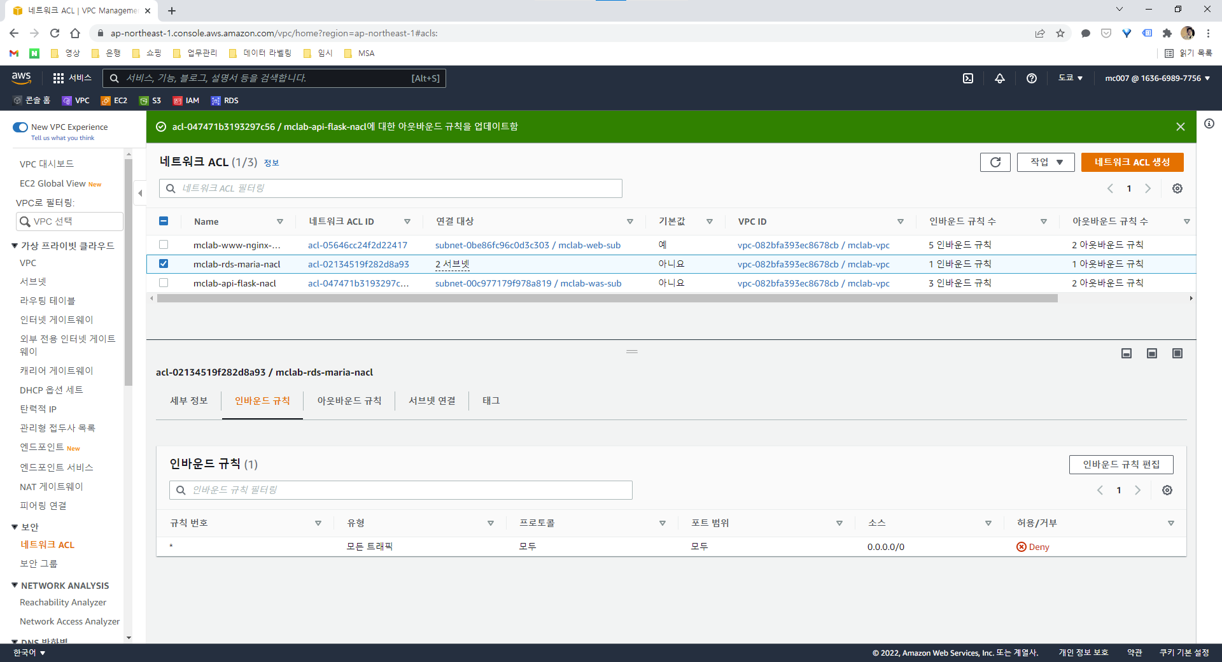  
RDS NACL을 선택하고 인바운드 규칙 탭에서 인바운드 규칙 편집을 누른다.

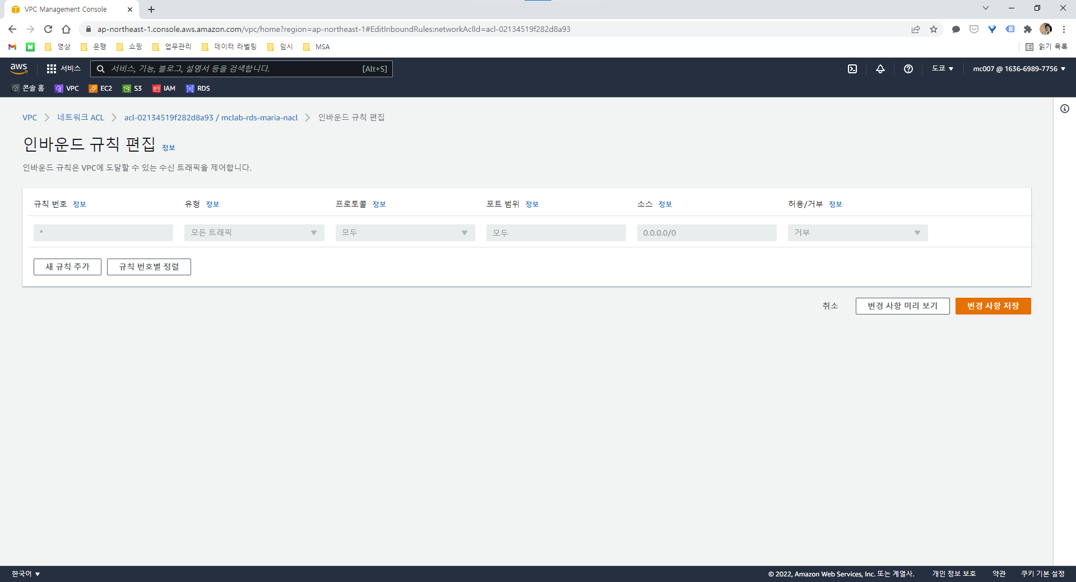  
아무런 규칙이 만들어져 있지 않다.

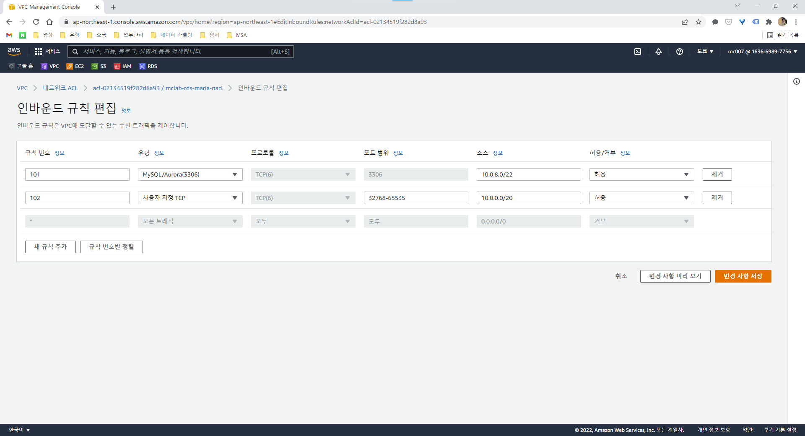  
- 2가지의 규칙을 추가하고 변경 사항 저장을 누른다.  
- MySQL/Aurora(5000), 10.0.8.0/22  
- 동적 포트(32768-65535), 10.0.0.0/20

#### 아웃바운드 규칙 편집

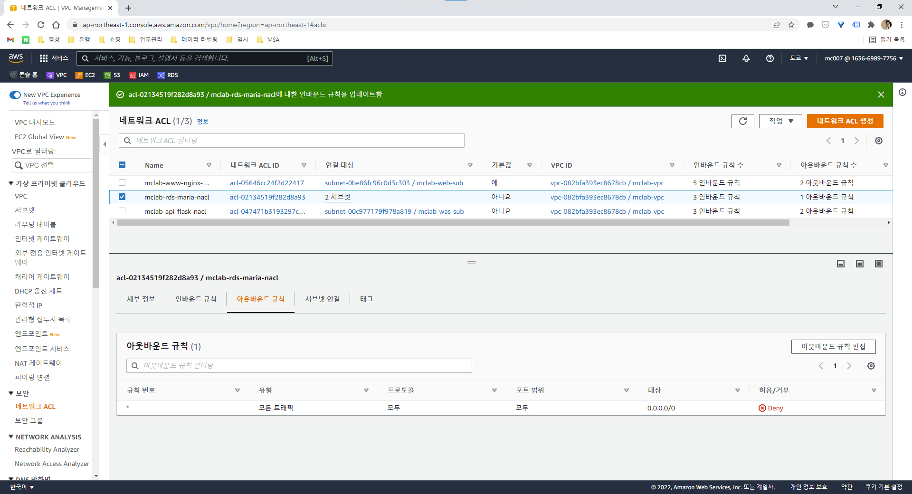  
RDS NACL을 선택하고 아웃바운드 규칙 탭에서 아웃바운드 규칙 편집을 누른다.

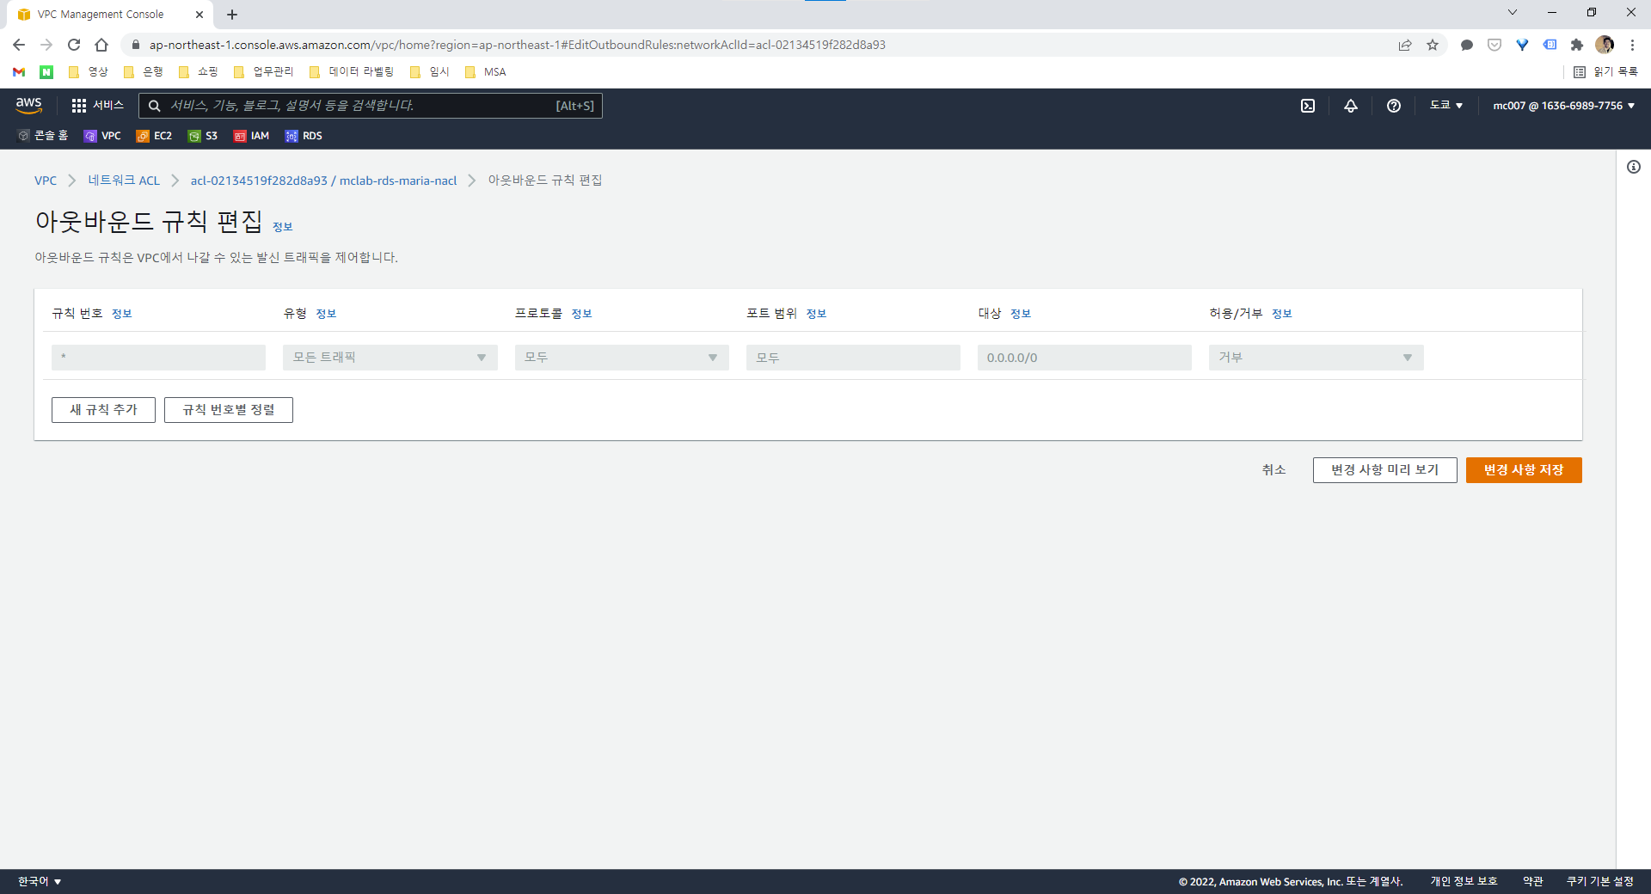  
아무런 규칙이 만들어져 있지 않다.

보안그룹

# **WWW-SG**

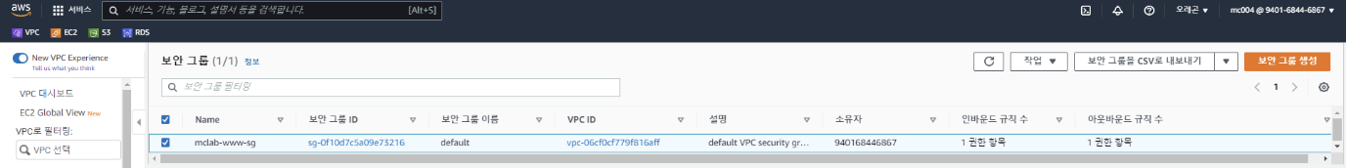

기본 생성된 Default SG 이름 변경(mclab-www-sg)

이 보안그룹을 웹서버 보안그룹으로 이용할 것이다.

## 인/아웃바운드 규칙

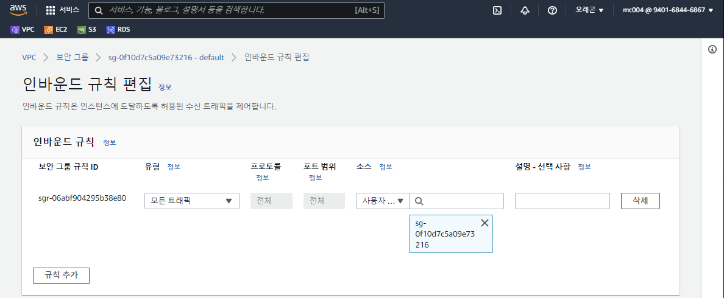

기존 규칙 삭제 후 규칙 추가

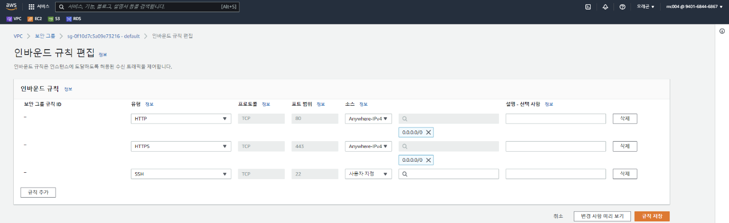

http – 0.0.0.0/0

https – 0.0.0.0/0

SSH – 내 아이피/32 /32는 CIDR 기법으로 /앞에 32비트에 해당하는 IP주소 한 개 만을 뜻하는 CIDR 표기법이다.

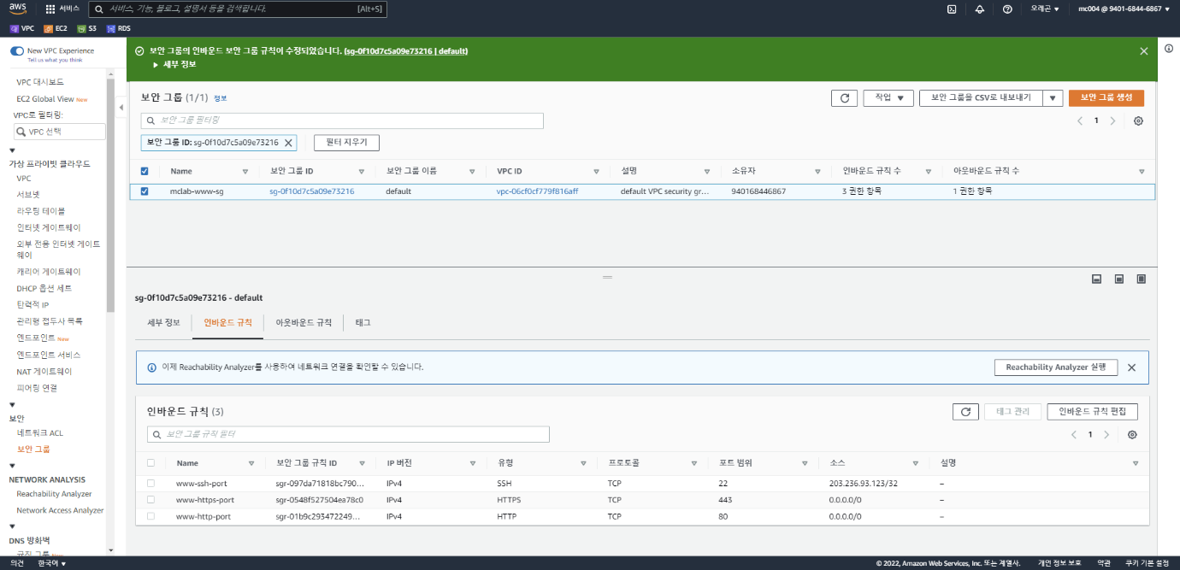

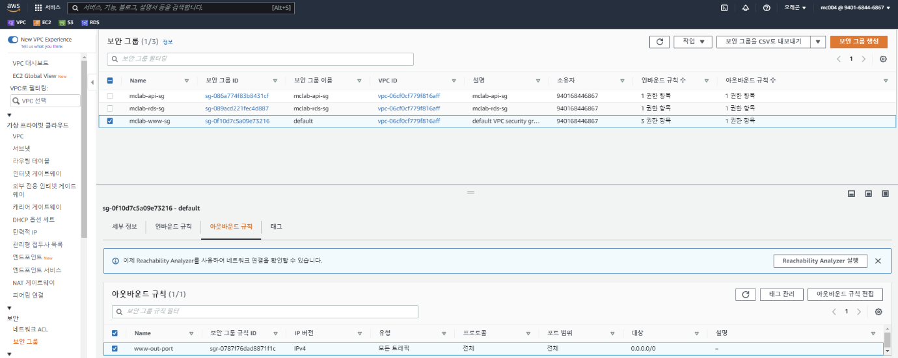

WEB 보안그룹과 해당 인바운드 규칙이 생성된 것을 알 수 있다.

# **API-SG**

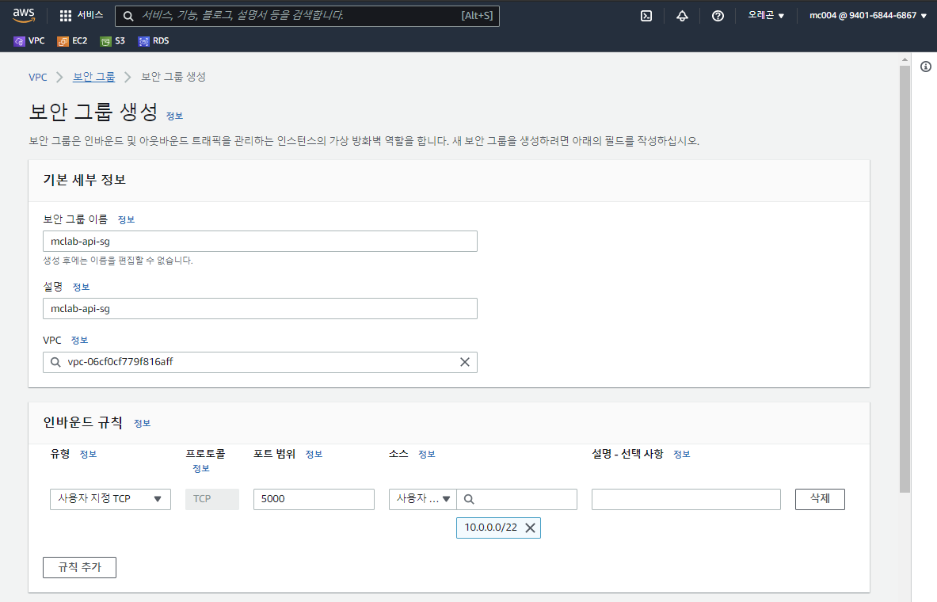

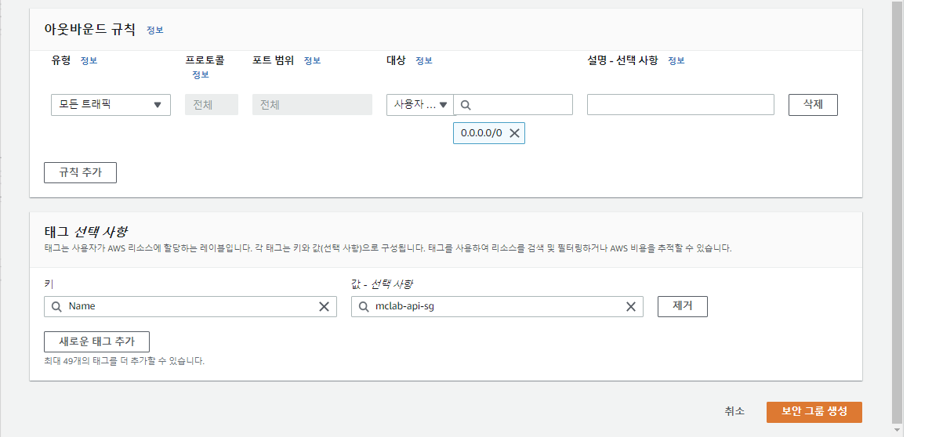

**인바운드 규칙 추가**

사용자 지정 TCP, 5000, 10.0.0.0/22

태그 추가

Name, mclab-api-sg

## 인/아웃바운드 규칙

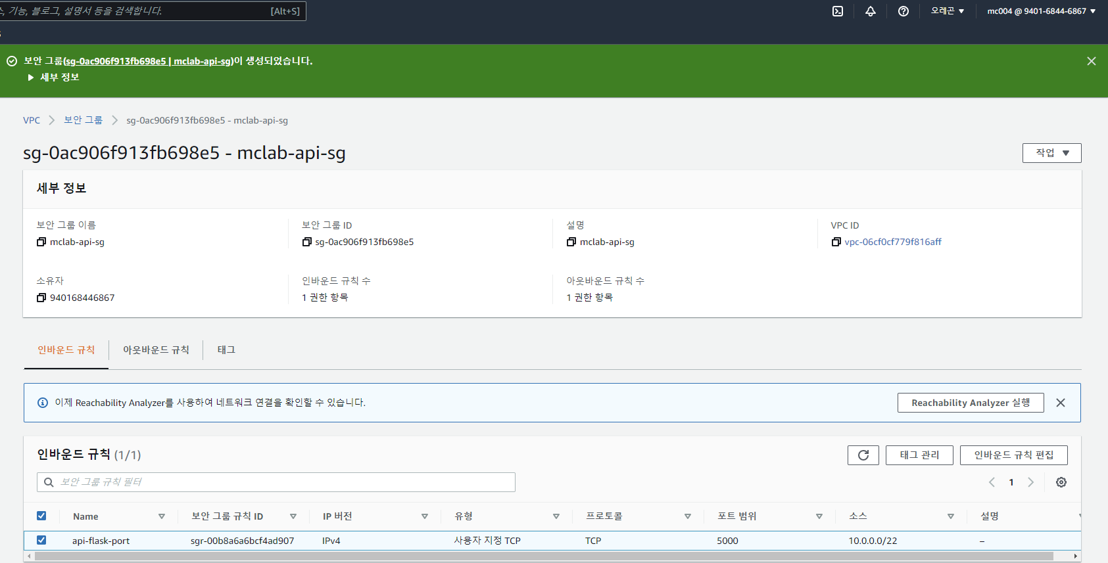

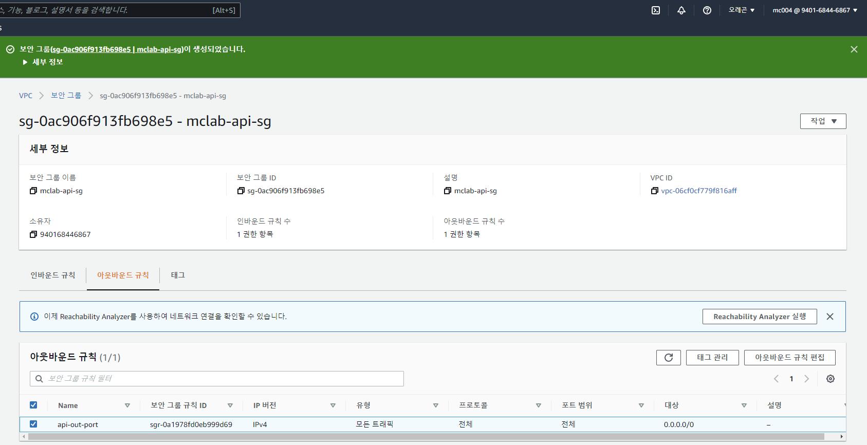

# **RDS-SG**

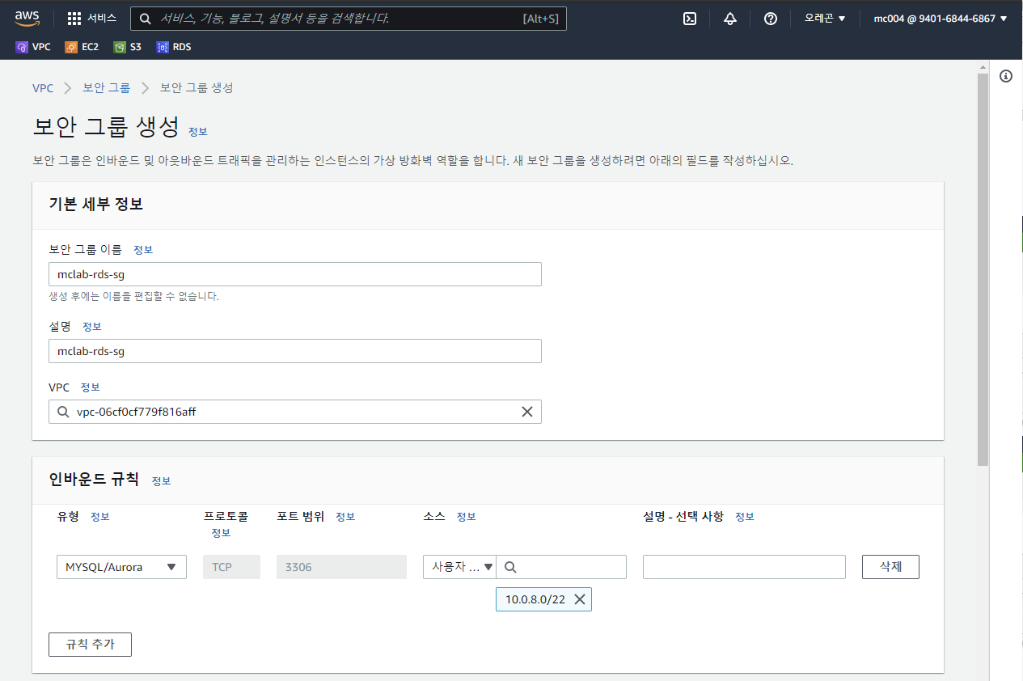

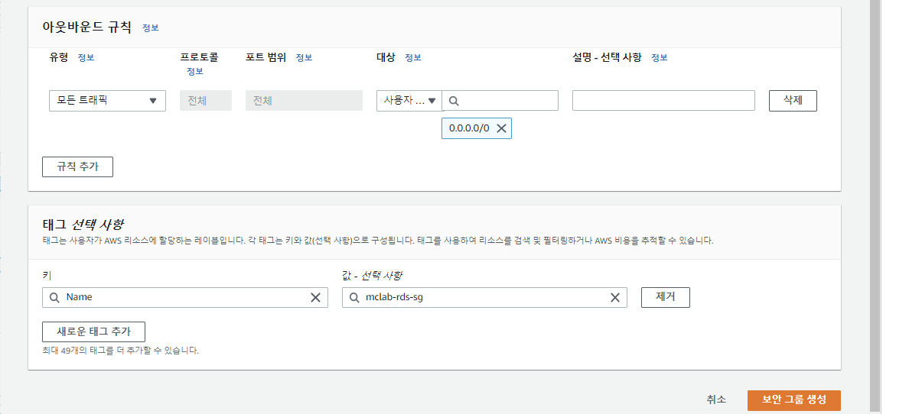

**인바운드 규칙 추가**

MYSQL, 3306, 10.0.8.0/22

태그 추가

Name, mclab-rds-sg

## 인/아웃바운드 규칙

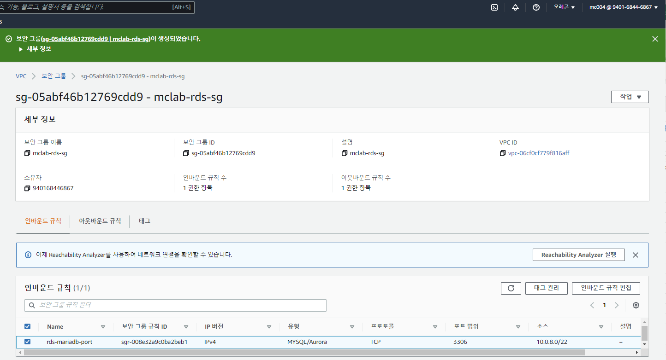

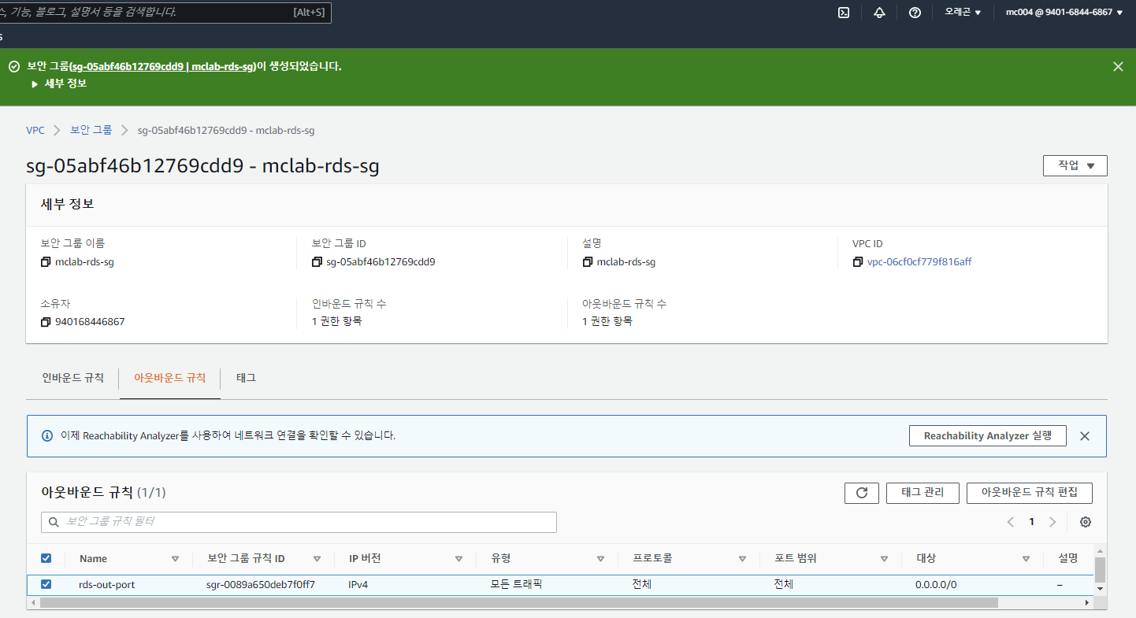

## 보안 그룹 생성 확인

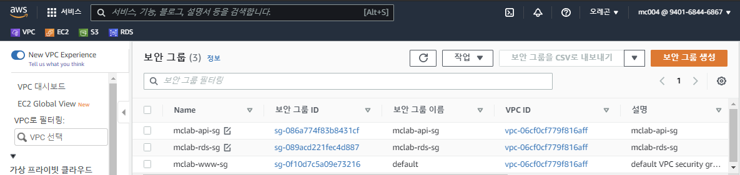

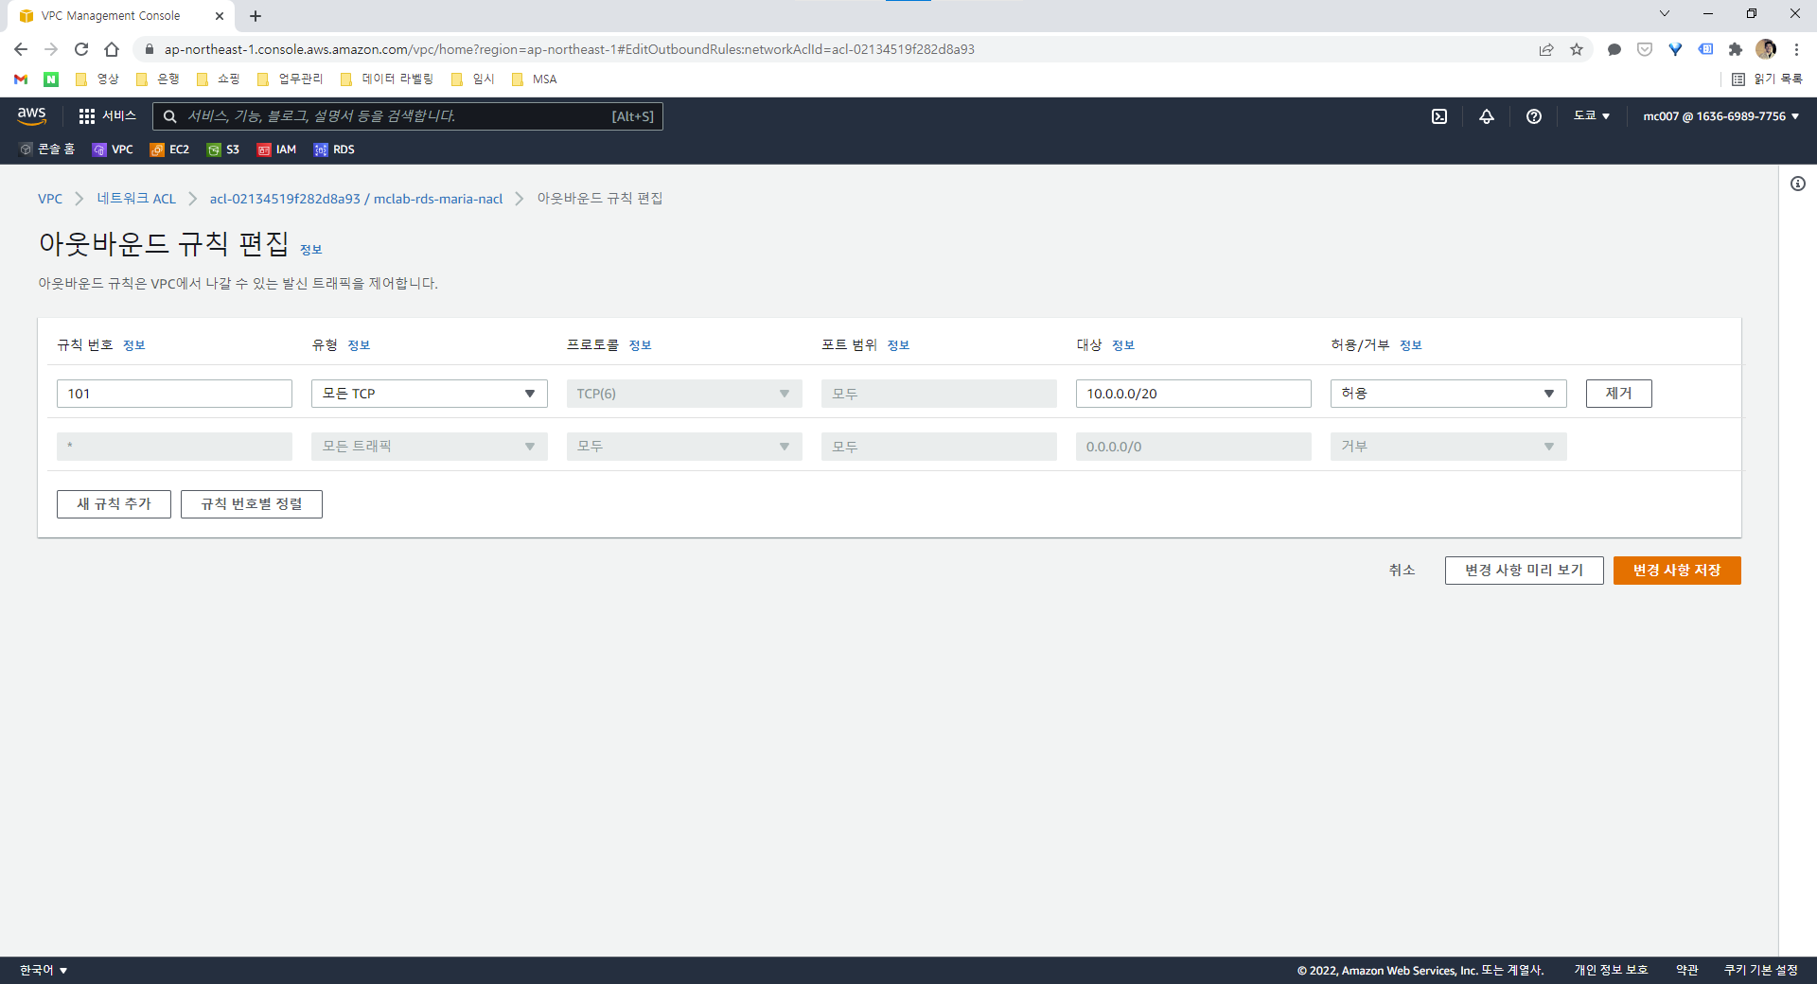  
- 1가지의 규칙을 추가하고 변경 사항 저장을 누른다.  
- 모든 TCP, 10.0.0.0/20

# EC2 인스턴스

## EC2 인스턴스 생성

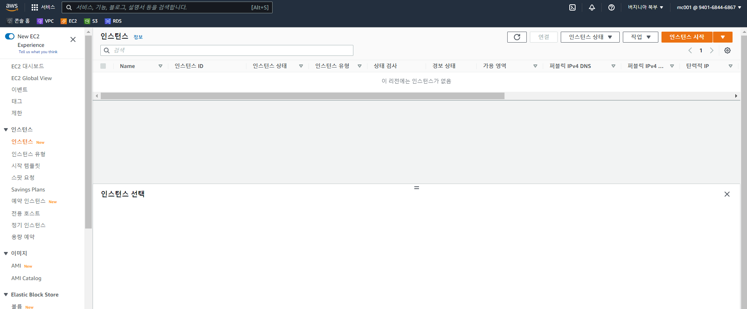

EC2 기본 화면 > 인스턴스 시작

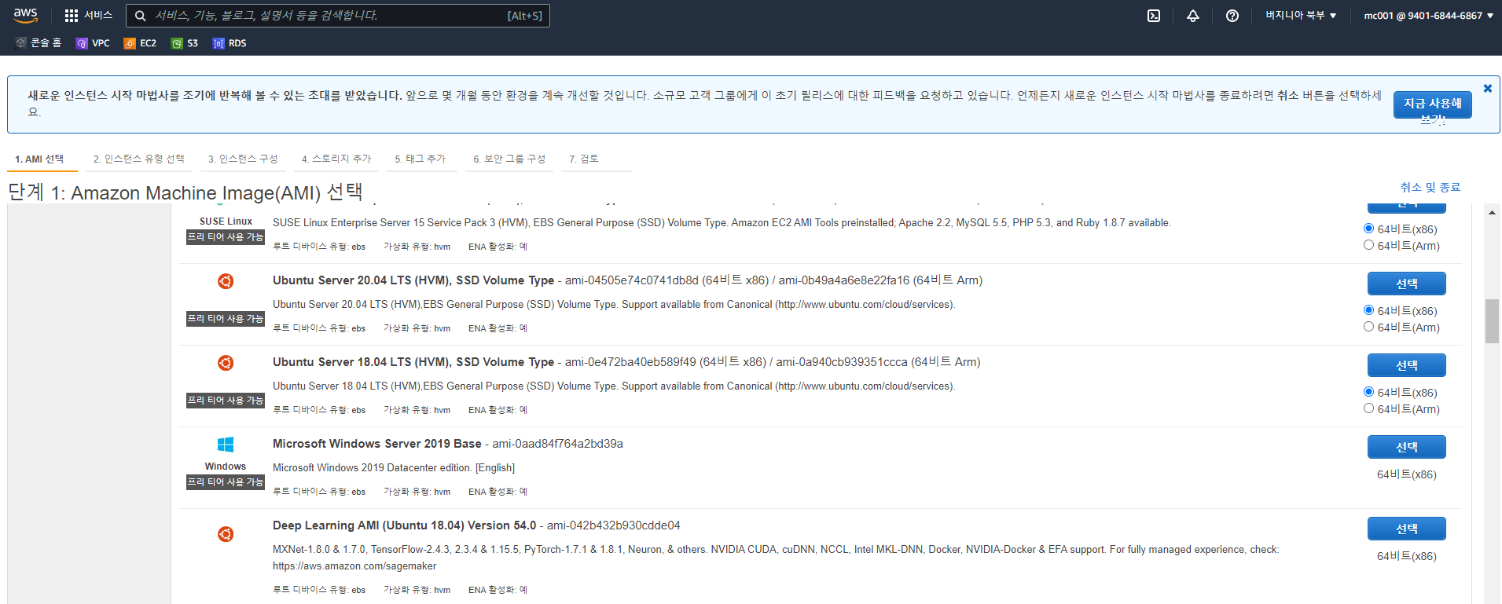

Ubuntu Server 20.04 LTS (HVM), SSD Volume Type > 64비트(x86) 선택

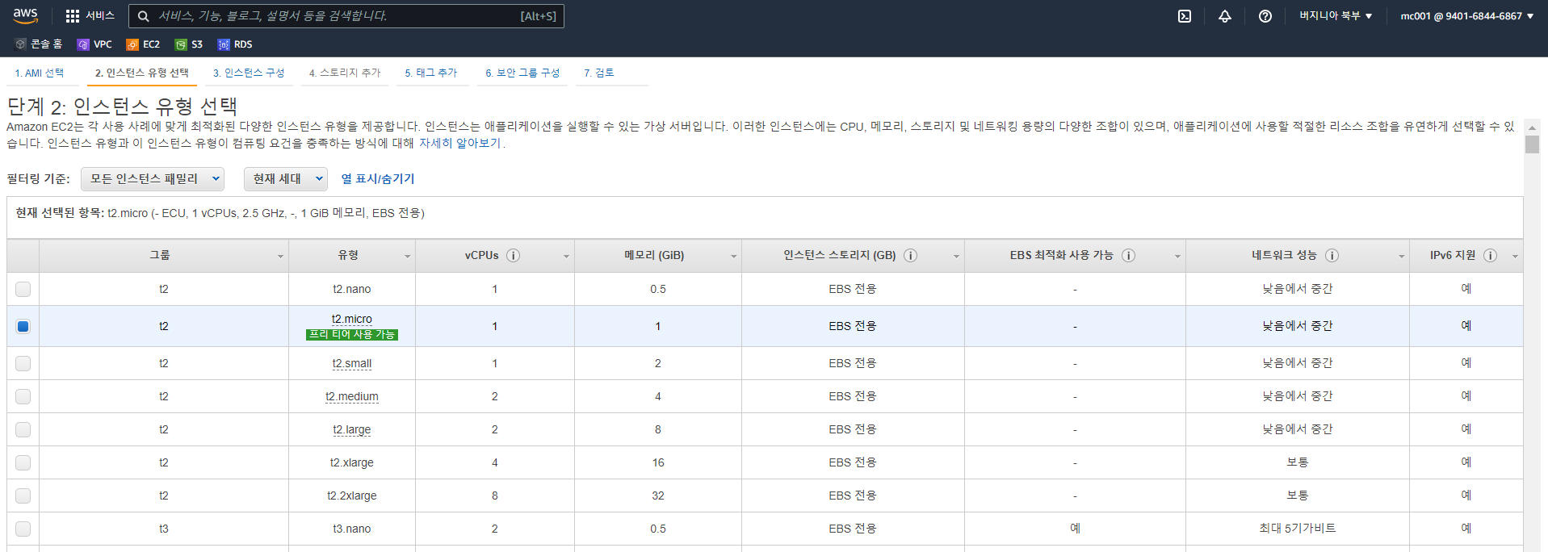

t2.micro 선택

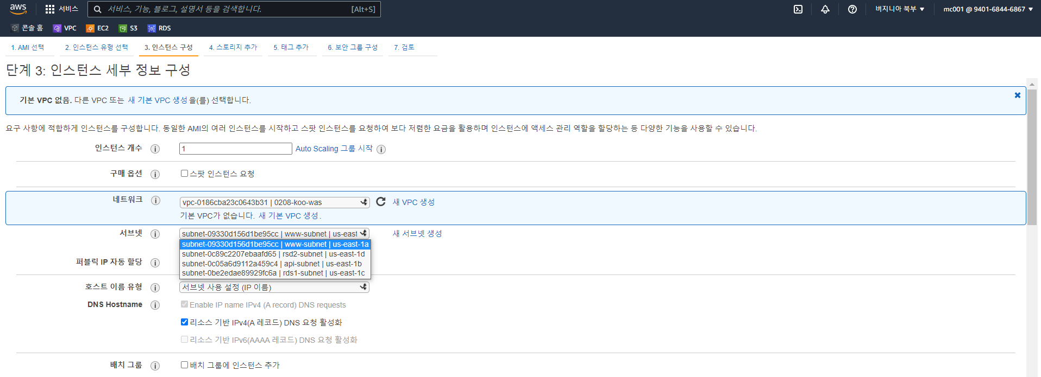

서브넷에서 웹 서브넷(예 www 서브넷)으로 선택

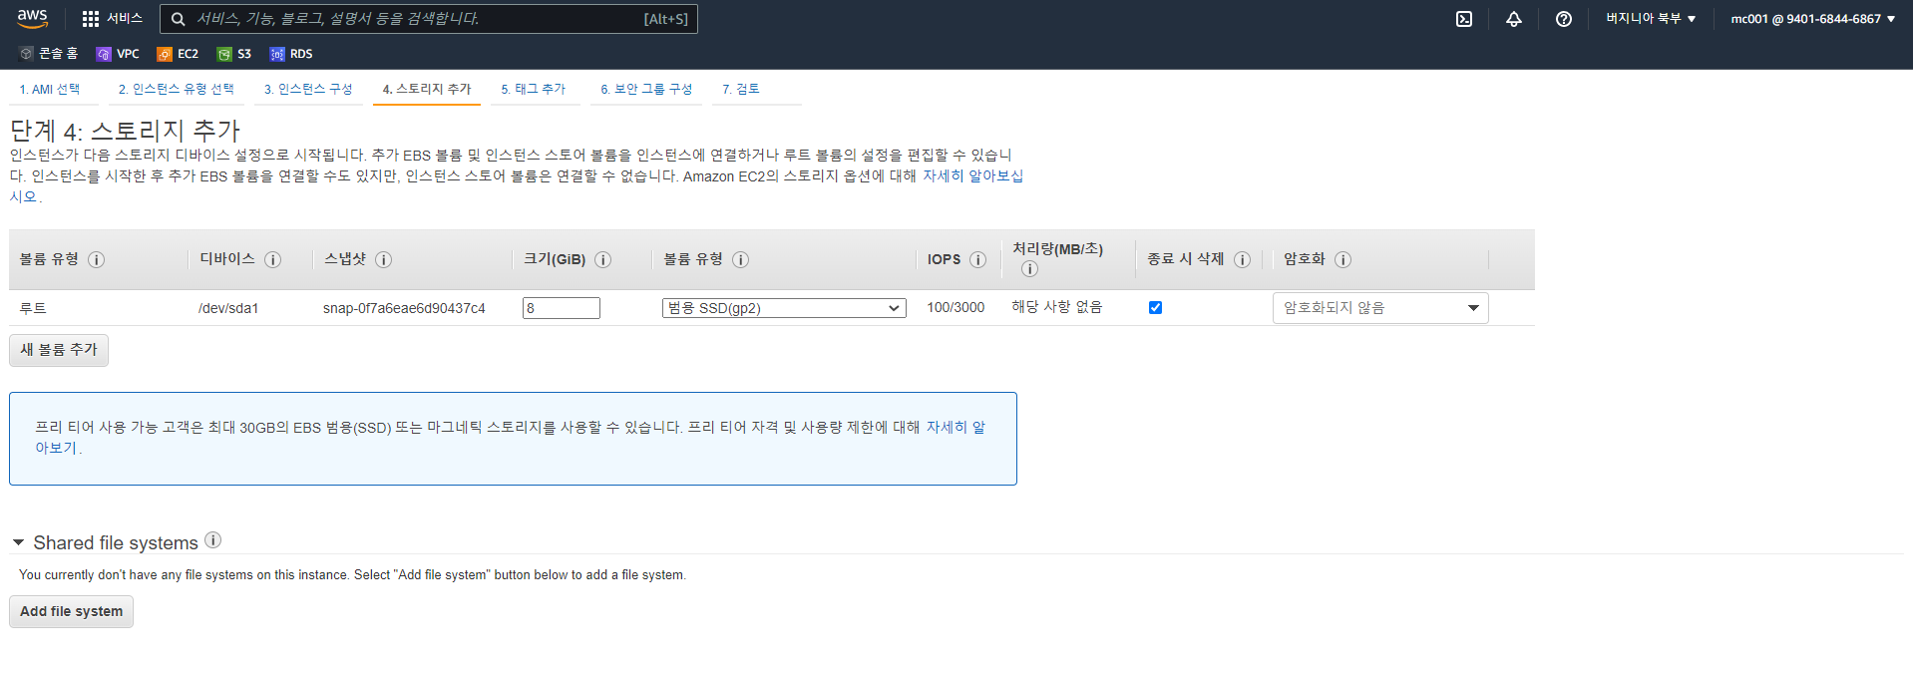

기본 8GiB

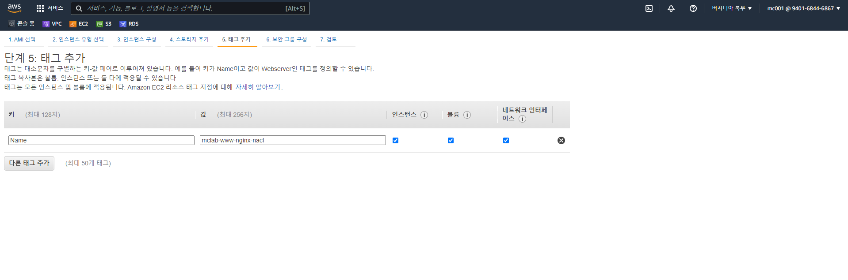

태그 추가 > 키 [Name] > 값 [mclab-www-nginx]

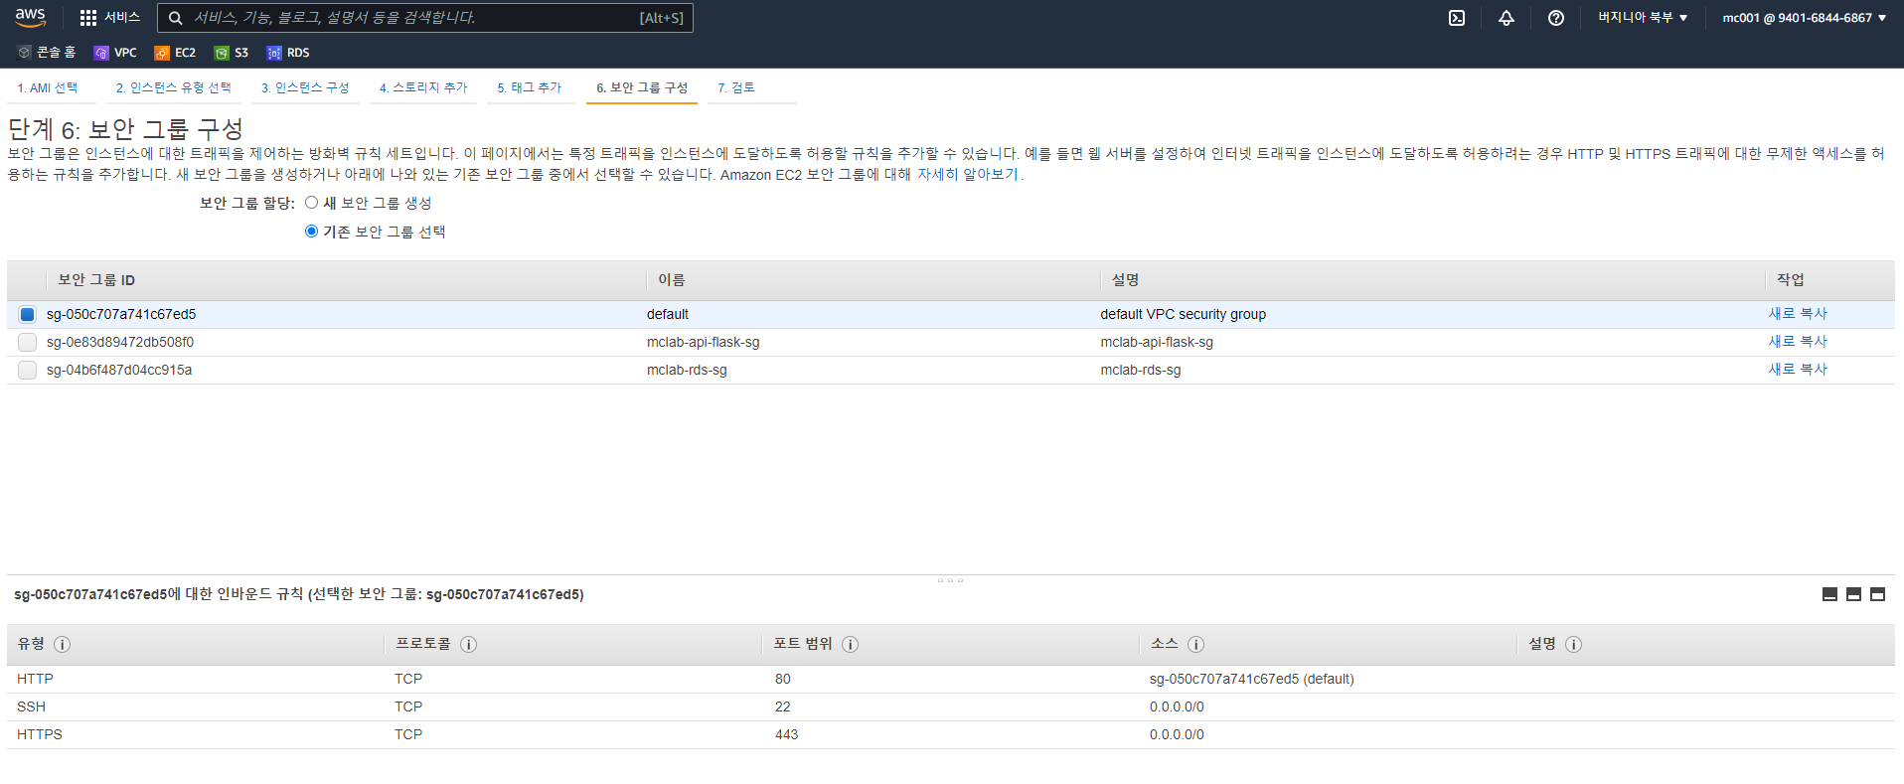

단계 6 > 새 보안 그룹 생성에서 기존 보안그룹 선택 체크

그 중 웹 보안그룹(defalt) 선택

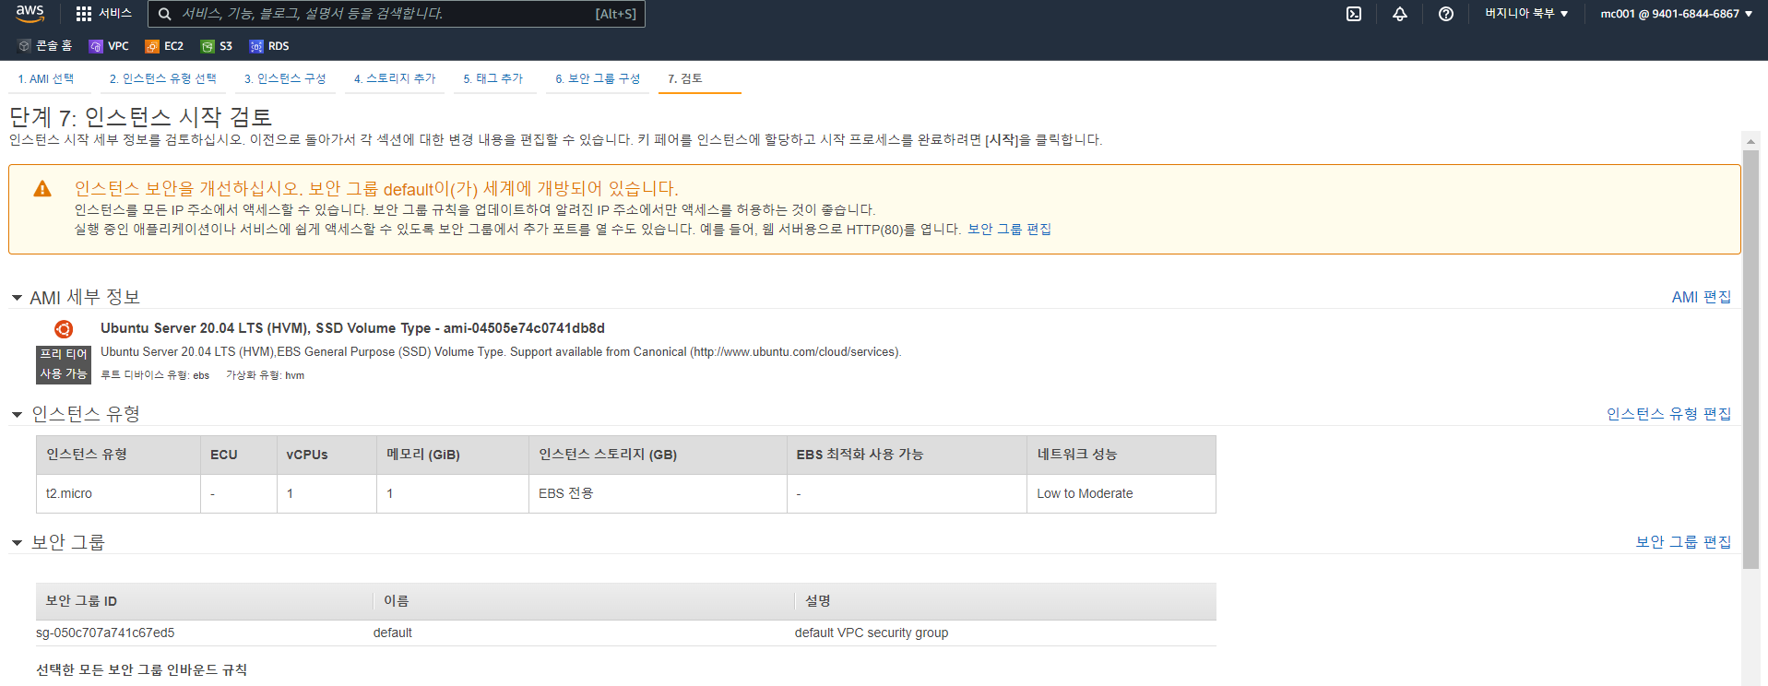

단계 7 > 설정한 값이 맞는지 확인 > 하단 시작하기 클릭

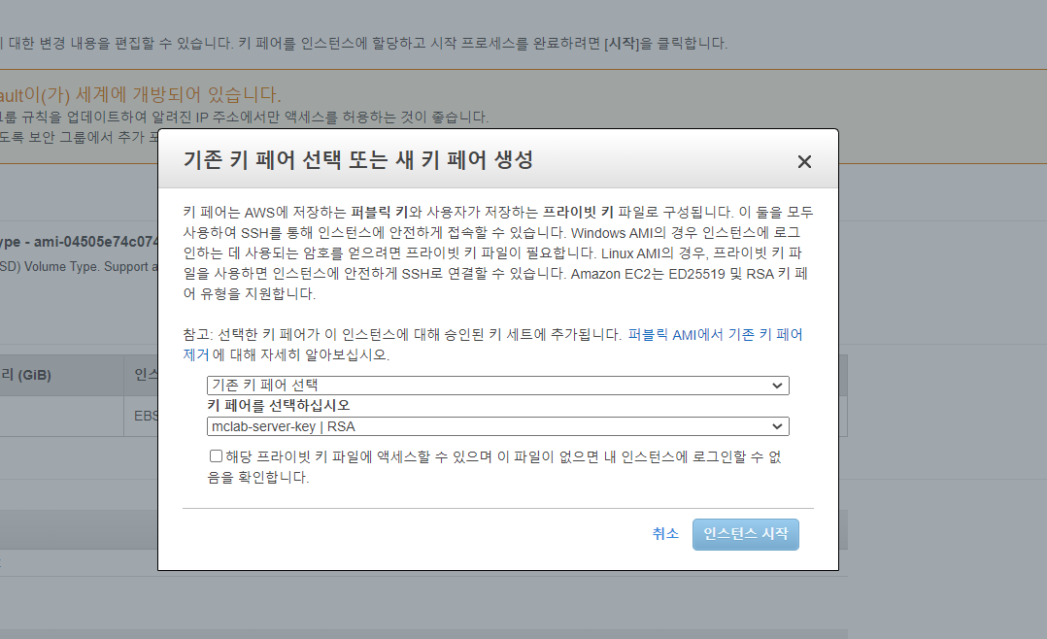

기존 키 페어 선택 또는 새 키 페어 생성을 선택하며 마지막 인스턴스 시작

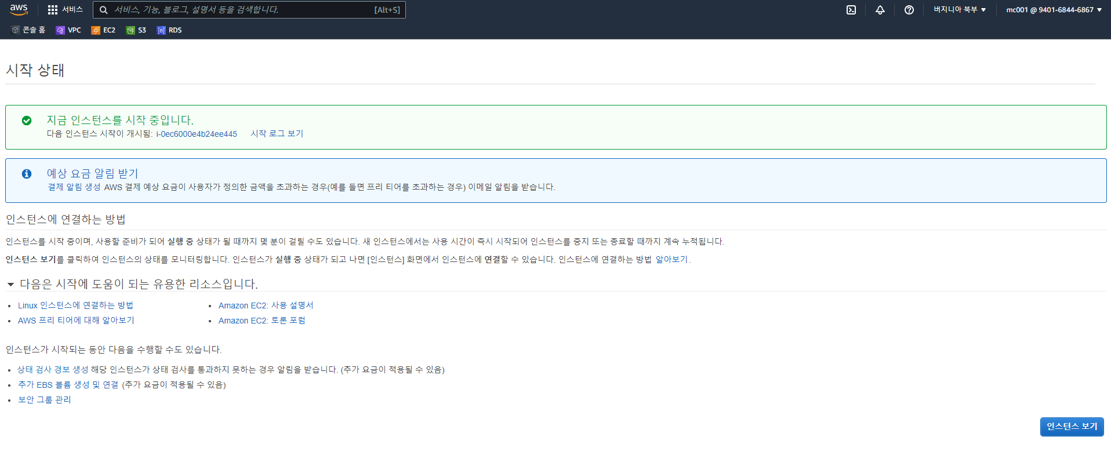

인스턴스 시작 중 확인 > 하단 인스턴스 보기 선택

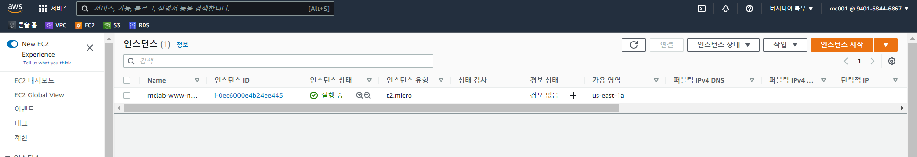

인스턴스 상태가 대기 중이 아닌 실행 중 상태 확인하면 EC2 인스턴스 생성 완료

## 탄력적 IP할단 및 연결

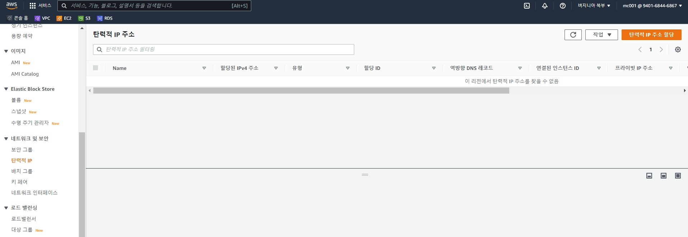

다음 탄력적 IP 주소 생성하기 > 우측 상단 탄력적IP 주소 할당 클릭

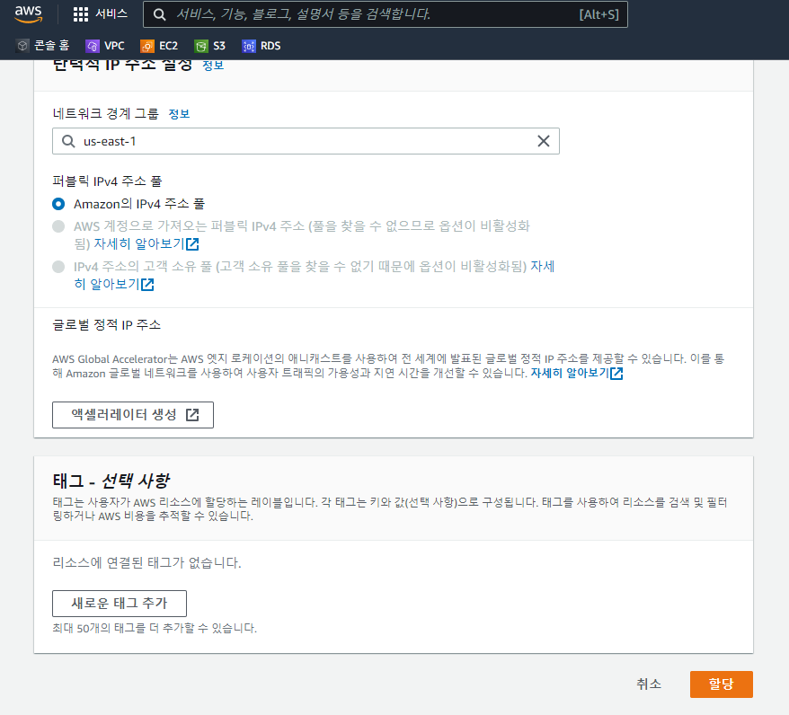

할당 클릭

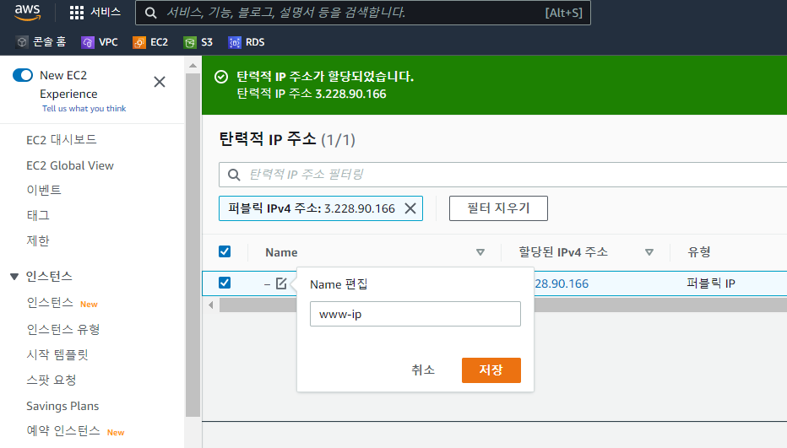

할당 확인 및 Name 편집 [www-ip]

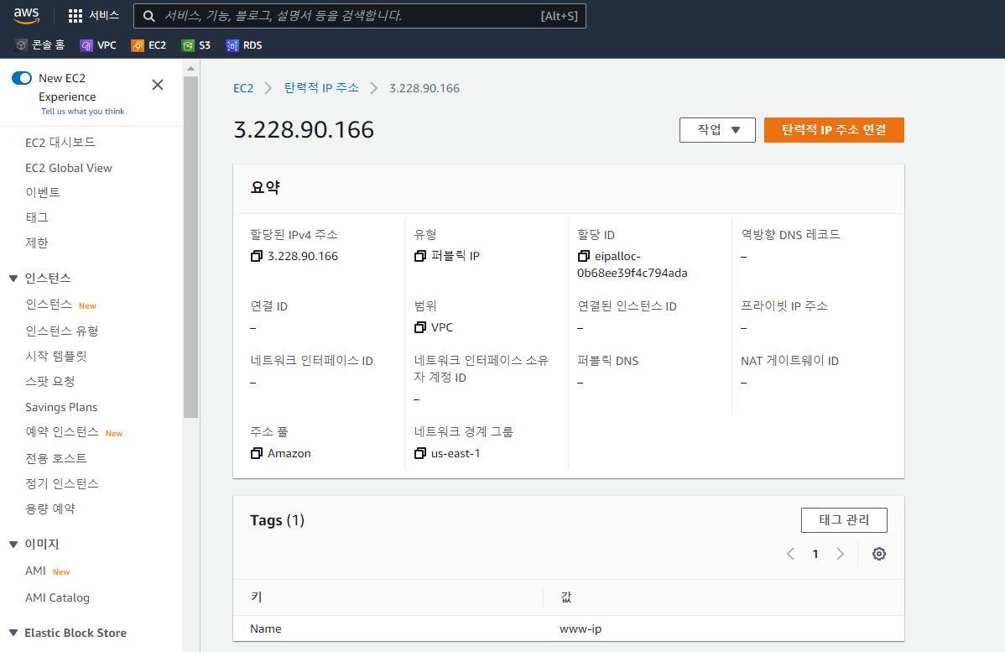

할당 IP 클릭 후 탄력적 IP 주소 연결 클릭

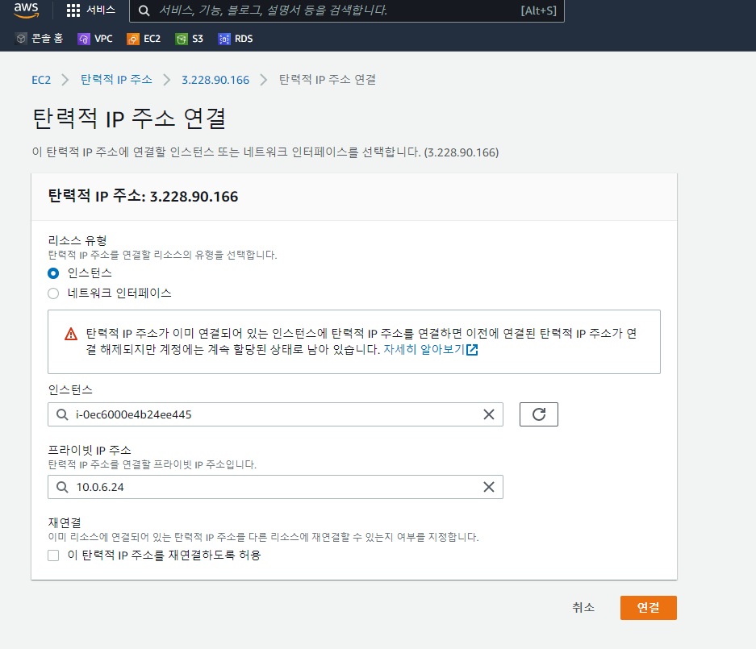

생성한 인스턴스 선택 > 생성한 프라이빗 IP 주소 선택 > 하단 연결 클릭

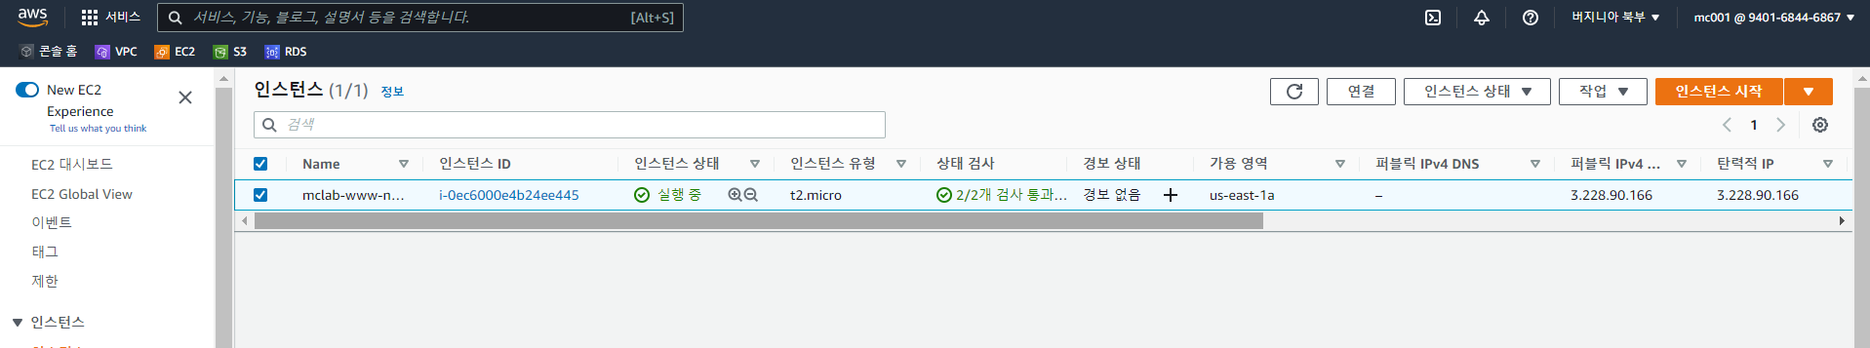

목차 인스턴스 클릭 > 생성한 인스턴스 체크 > 연결 상태 확인

PuTTy 설치 방법

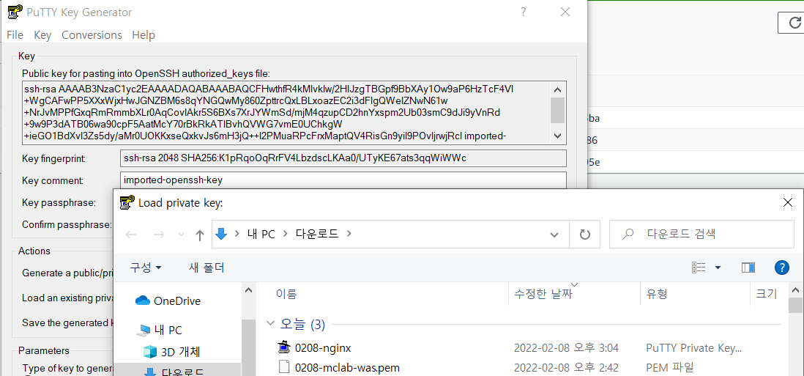

PuTTy에 연결 전 EC2에서 생성한 키를 ppk로 변형한다 > PuTTygen 앱 실행 > 상단 File 클릭 > Load private key 클릭 > EC2에서 생성한 페어키 선택

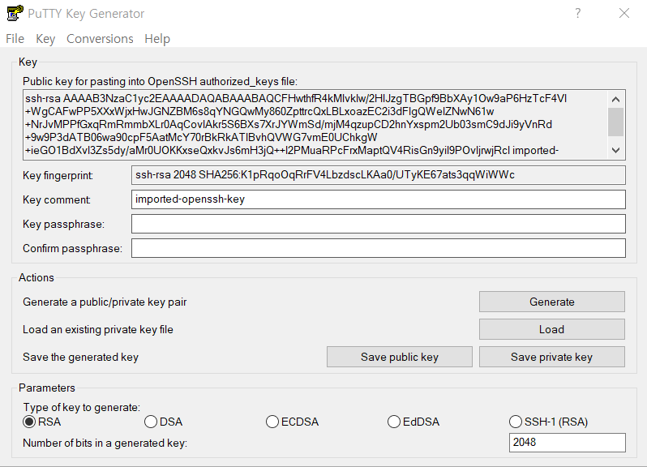Save private key 선택

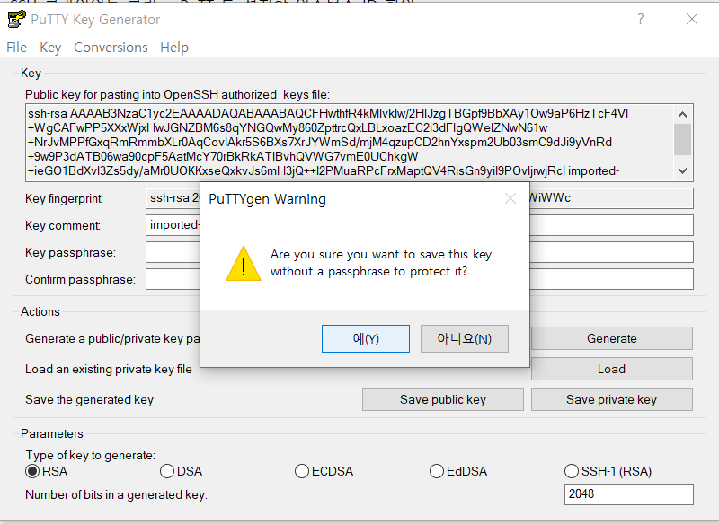

예 클릭 후 이름 설정 하여 저장

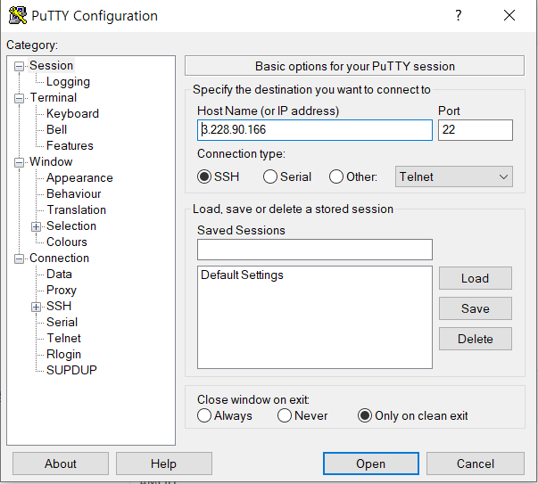

PuTTy 앱 열기 > Host Name 에 공인 IP 넣기

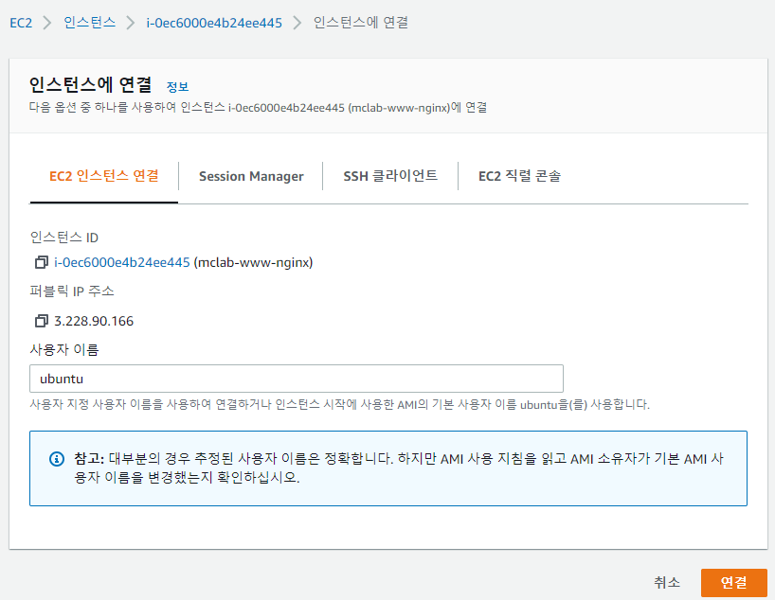

인스턴스에서 퍼블릭 IP가 공인 IP

# Putty를 이용한 ssh 원격 통신

## Putty generator로 .ppk 확장자 변환

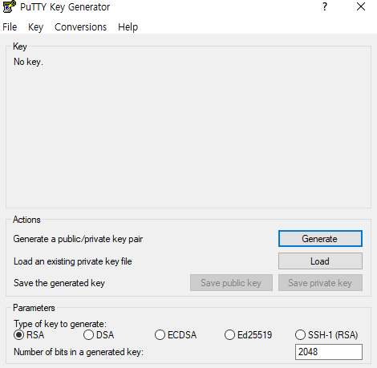

Putty gen을 실행하여 load 버튼을 클릭하여 인스턴스 생성시에 만든 키페어 파일을 가져온다.

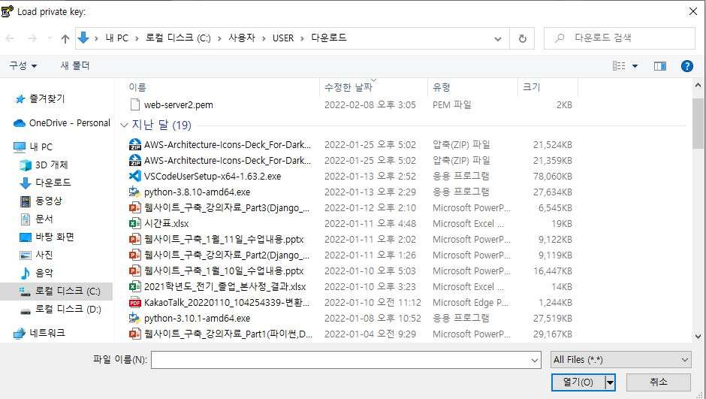

위에 키페어 파일 선택

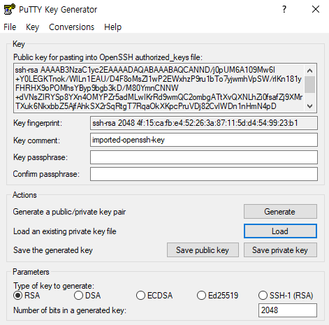

Ppk 확장자 키페어로 변환하여야 하는데 이 때 private key로 발급 받아야 한다.

## Putty 실행

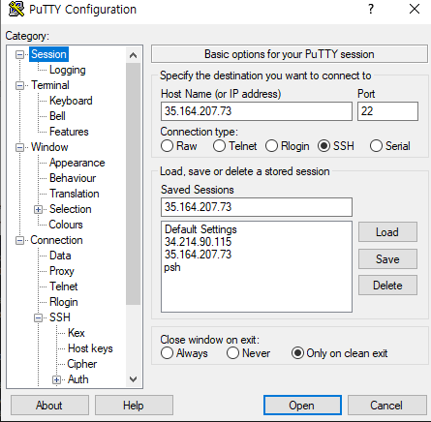

Putty 프로그램으로 돌아와 해당 ip를 입력

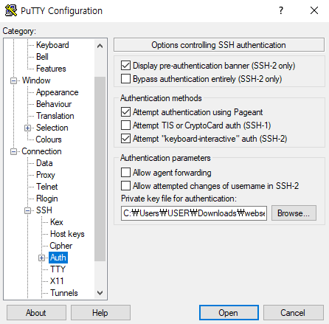

방금 발급 받은 .ppk 파일을 선택한다.

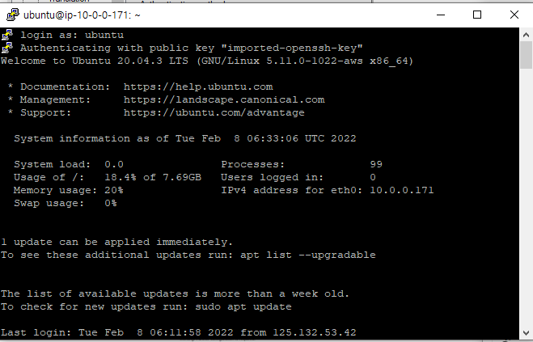

Open을 누르면 해단 인스턴스로 ssh 통신이 가능해진다.

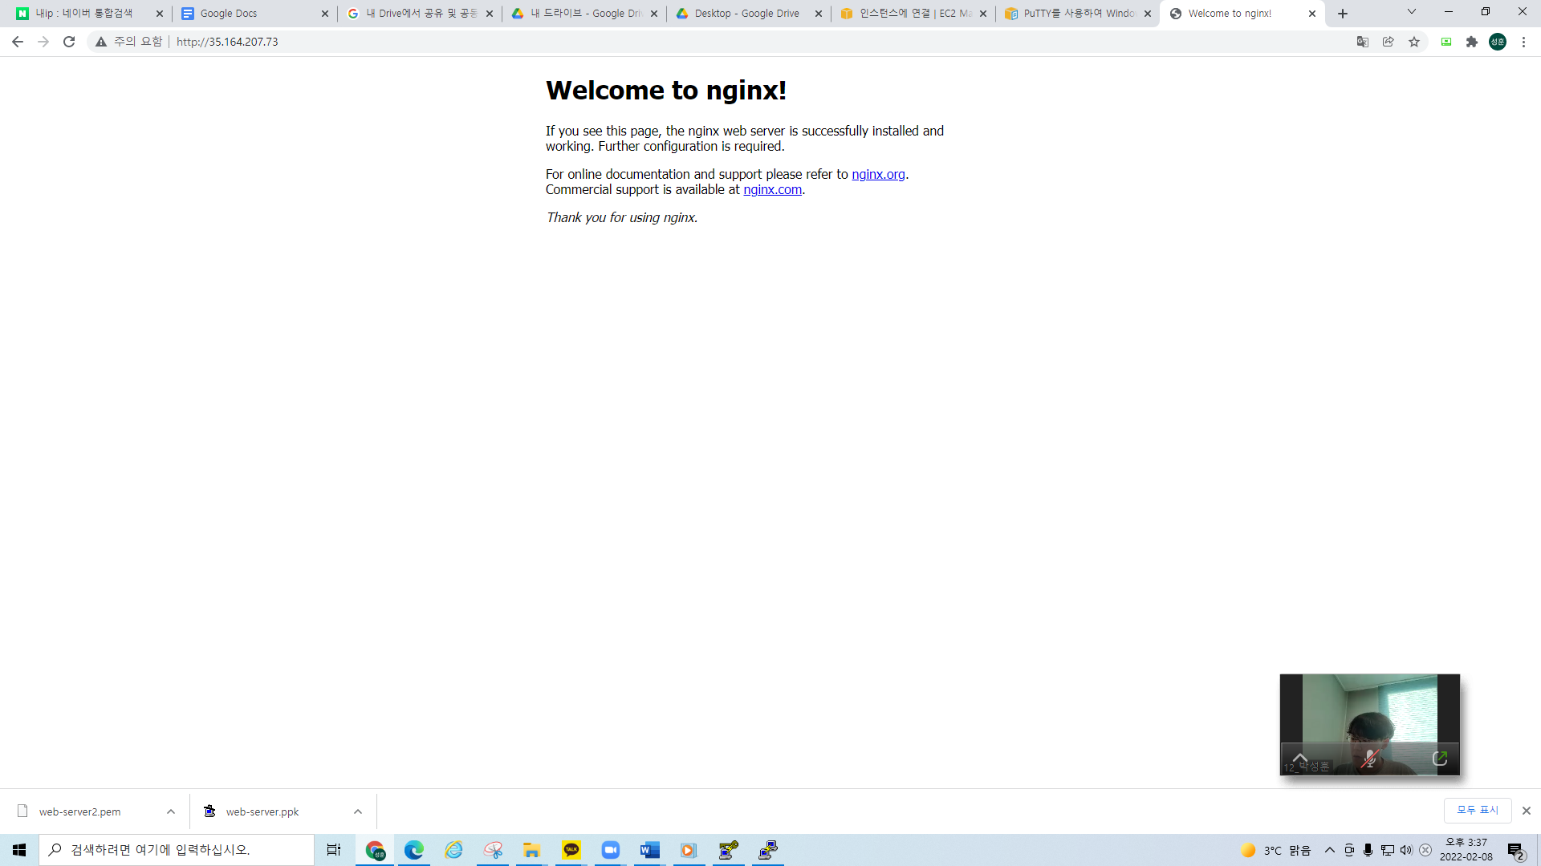

Sudo apt update, sudo install nginx 명령어를 입력하여 웹페이지에 해당 이미지를 띄웠다.

# RDS 생성

## 서브넷 그룹 생성

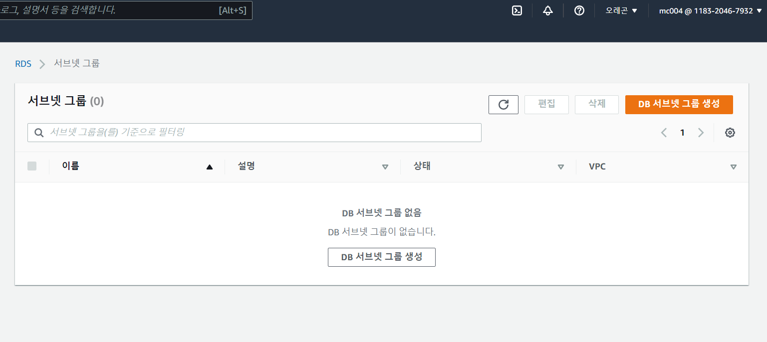

서브넷 그룹을 생성해야 해당 서브넷 그룹으로 RDS를 생성할 수 있다. 이를 위해 초반에 DB 서브넷을 2개 생성하였다. 우측 상단의 서브넷 그룹 생성 버튼을 클릭한다.

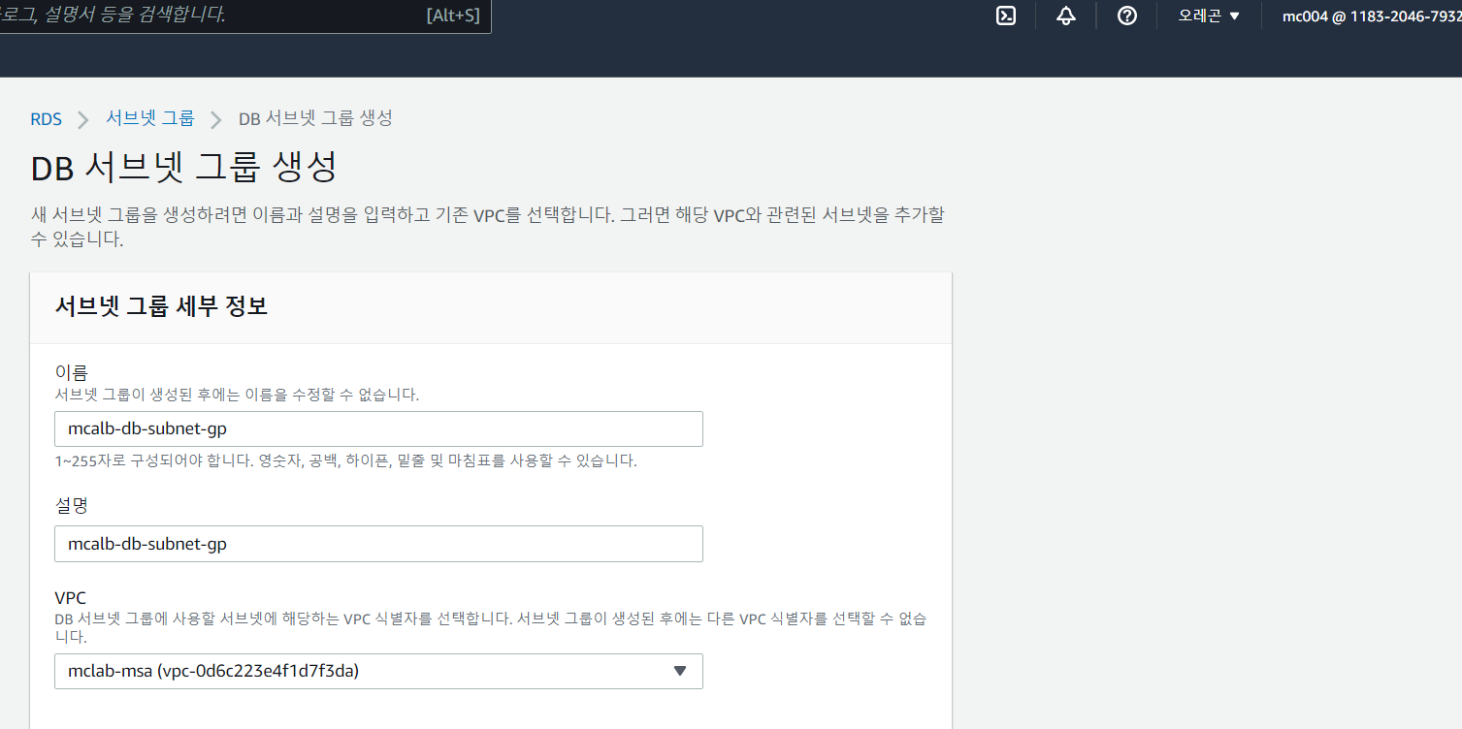

서브넷 그룹의 이름 생성, 해당 VPC를 선택하여 준다.

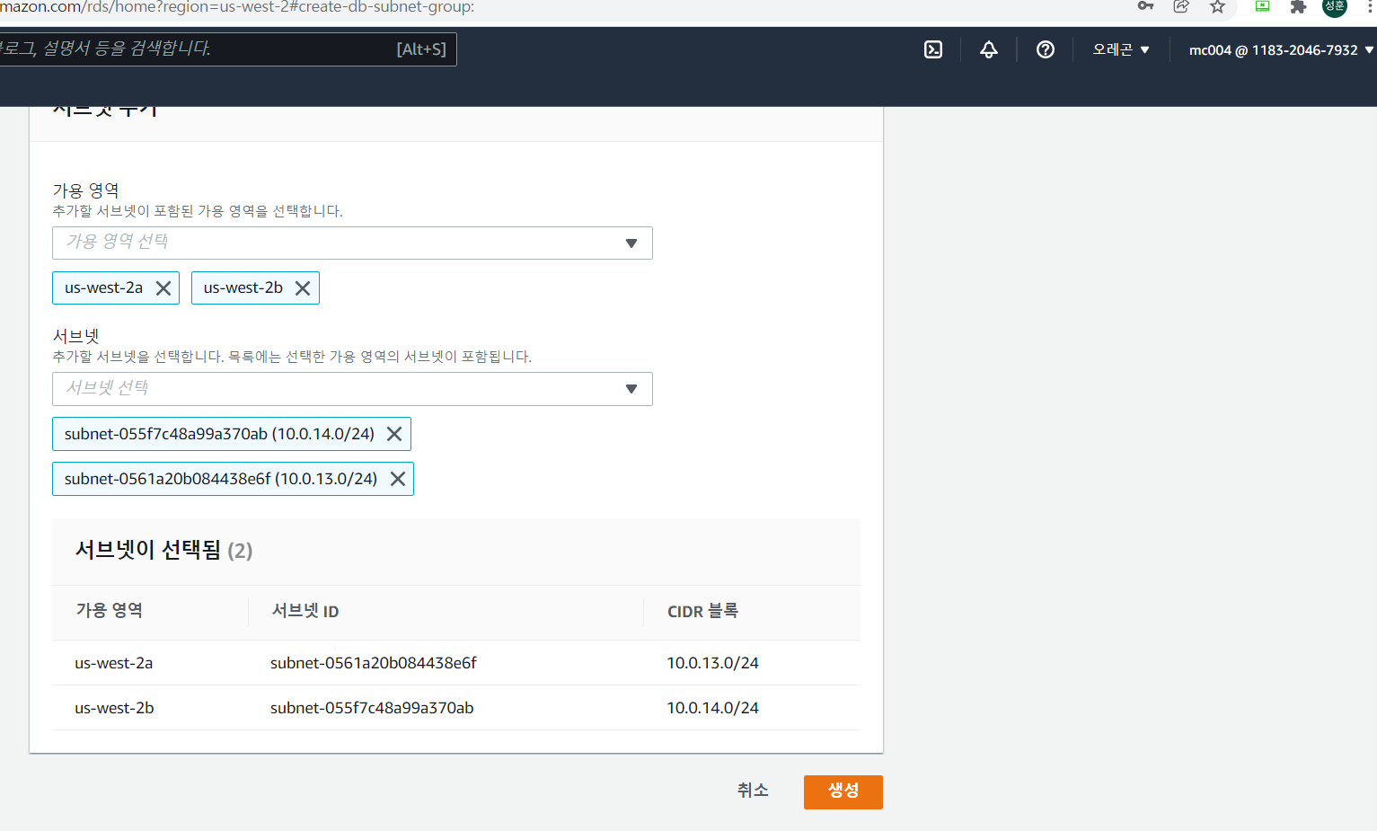

DB서브넷 생성시에 설정한 가용 영역들을 선택하고, 해당 서브넷 2개를 선택하여 서브넷 그룹을 생성한다.

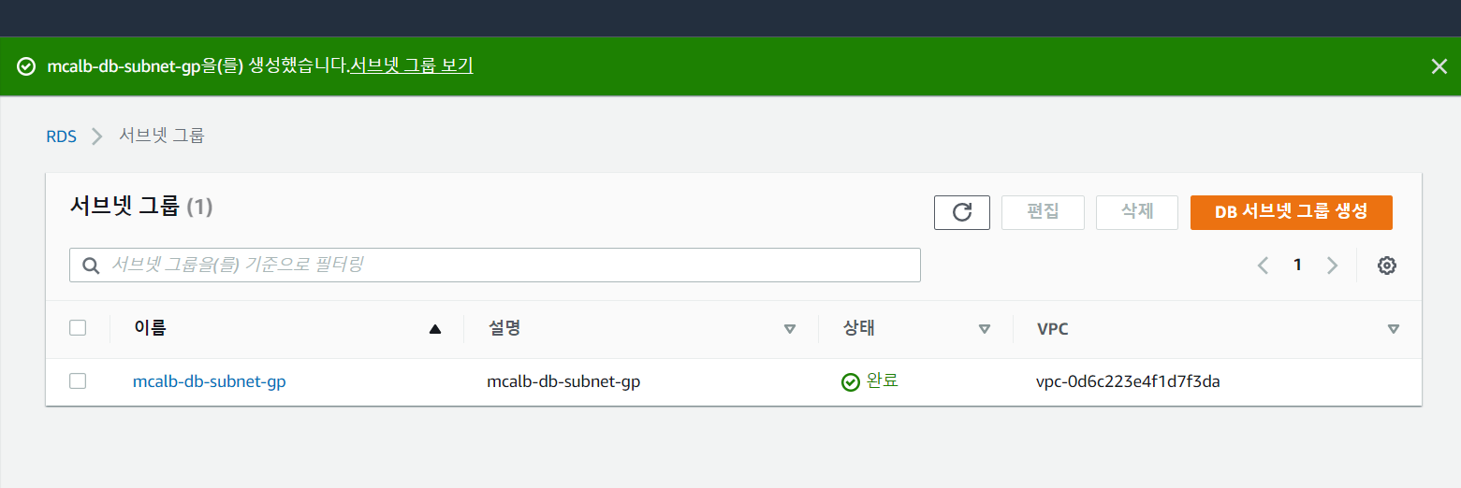

서브넷 그룹 생성 완료

## 데이터베이스 생성

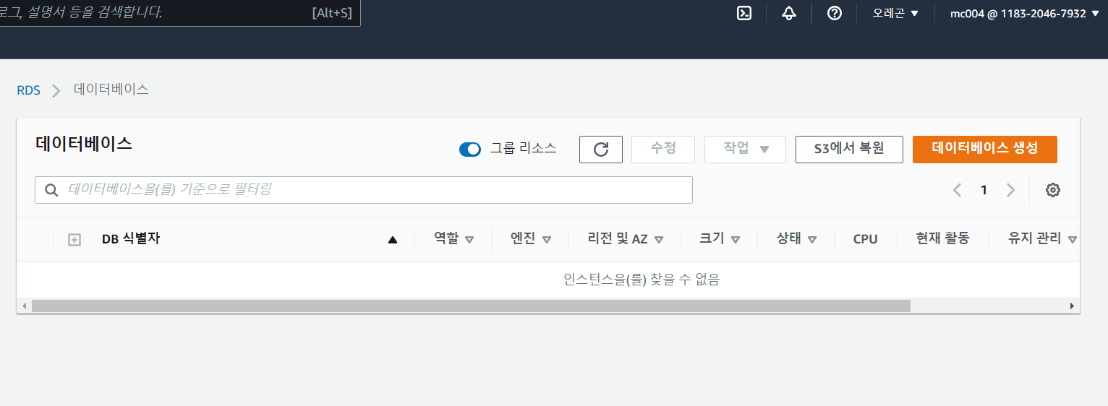

왼쪽 카테고리에서 데이터베이스를 클릭하여 대시보드로 진입한다. 오른쪽 상단의 데이터베이스 생성 버튼을 클릭하여 생성을 시작한다.

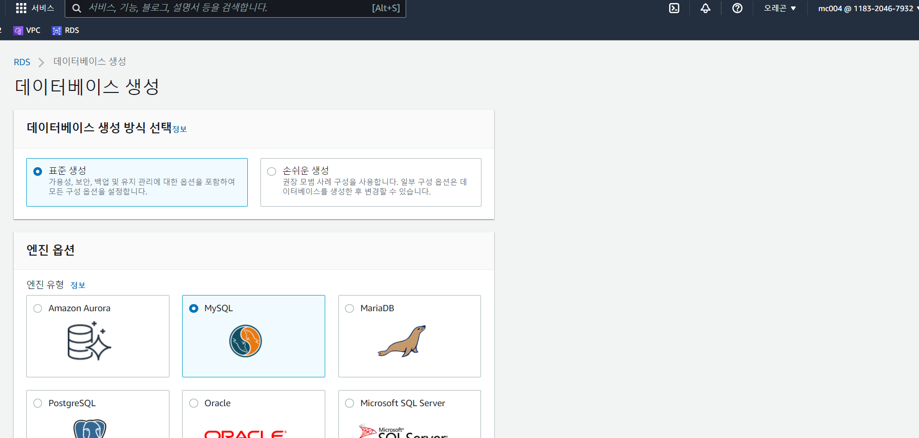

이번 실습에서는 MySQL을 이용한다.

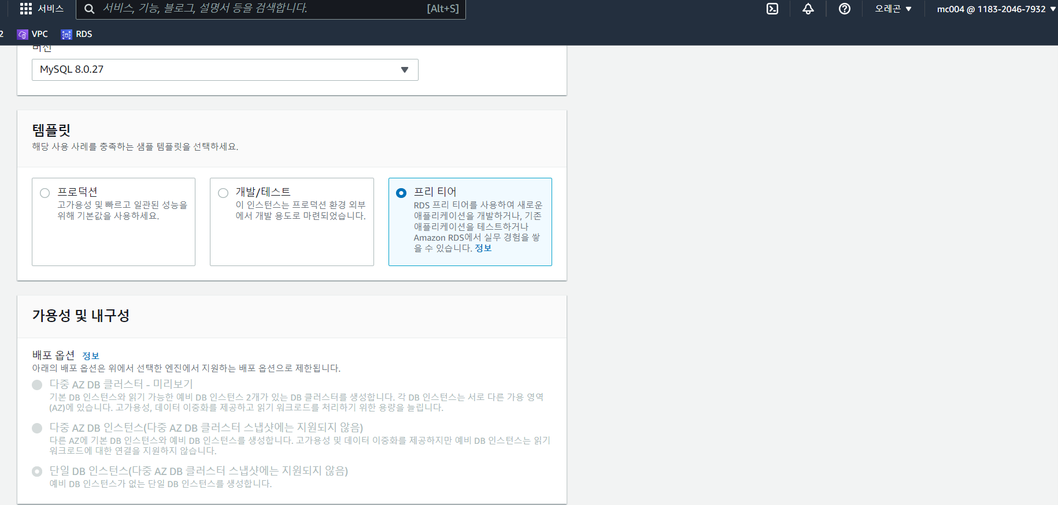

이번 실습은 프리티어 계정을 이용한 실습이기 때문에 프리 티어 옵션을 선택해준다.

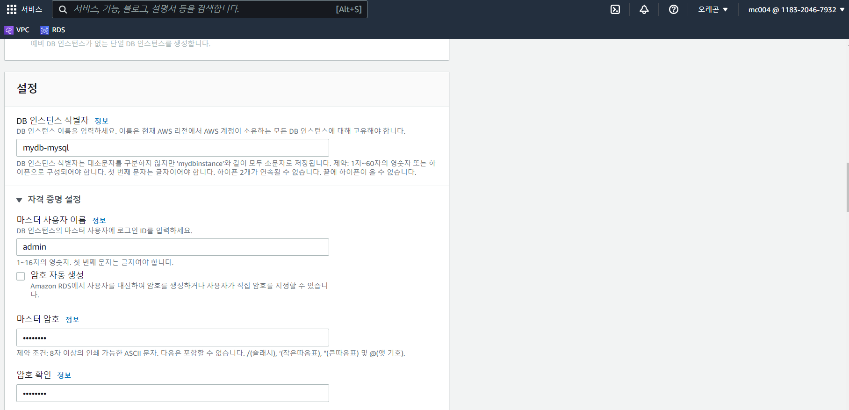

데이터베이스의 이름을 설정해주고, 자격 증명 설정의 마스터 암호를 설정해 준다.

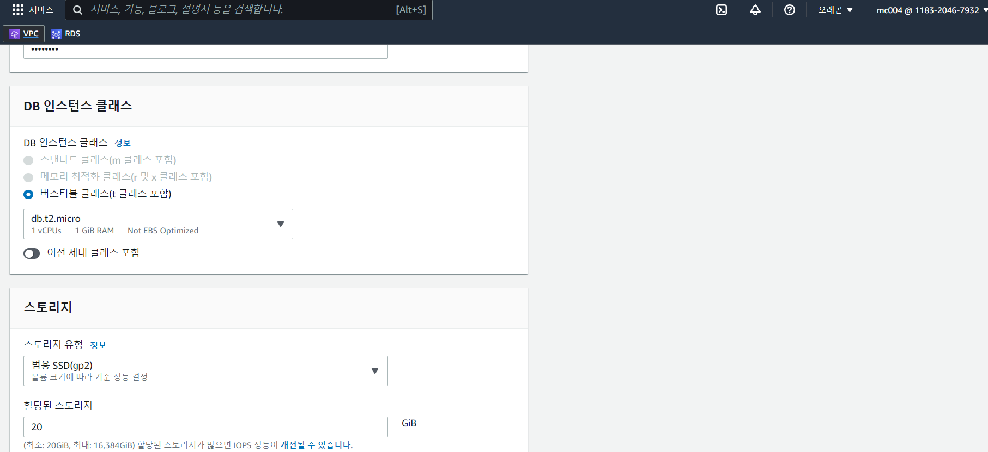

처음에 프리티어 옵션을 선택하여 DB인스턴스 클래스 또한 t2.micro 로 설정된다. 스토리지도 모두 디폴트 옵션으로 한다.

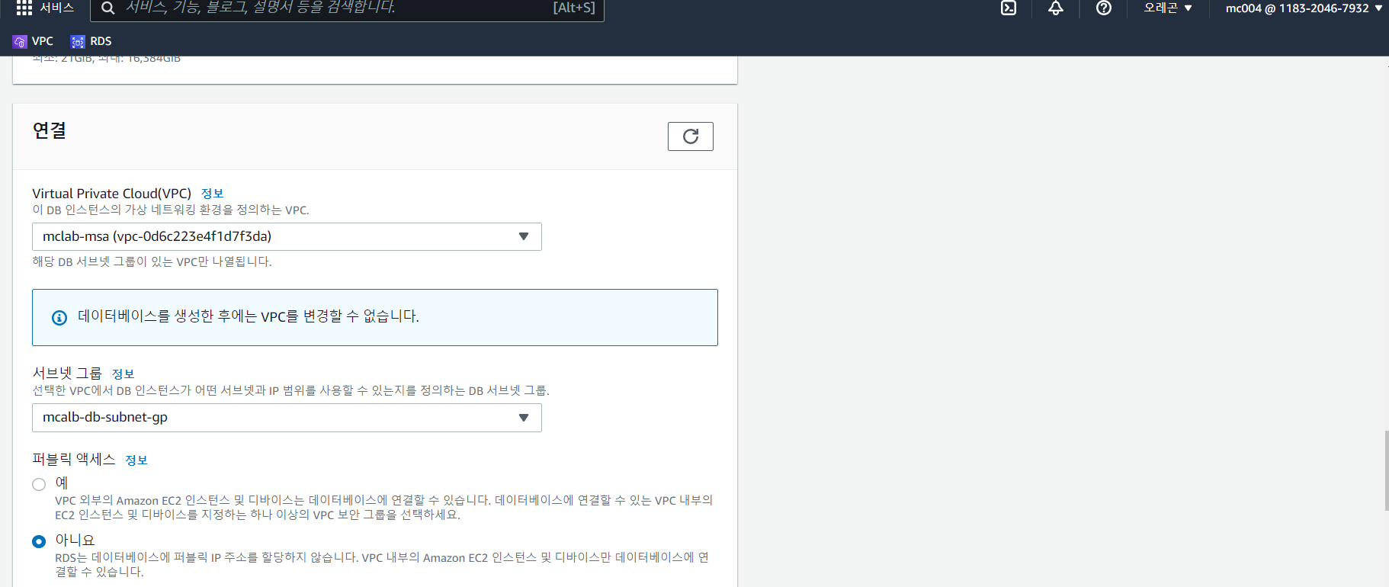

기존에 생성한 VPC와 서브넷 그룹을 연결한다. RDS를 프라이빗 서버로 구성할 것이기 때문에 퍼블릭 엑세스를 “아니요” 로 설정한다. 애초에 DB서브넷에 NACL에 인터넷 연결을 제한해 놓았기 때문에 퍼블릭 엑세스가 불가능하다.

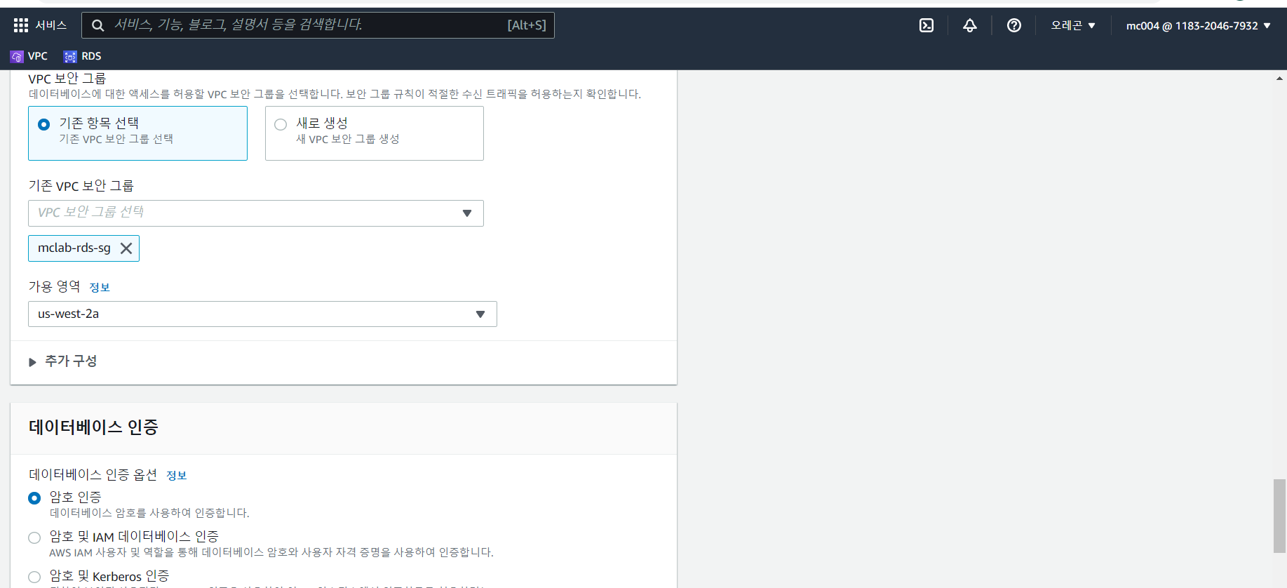

보안 그룹은 초반에 생성한 DB보안 그룹을 선택해주고, 가용 영역은 RDS에 메인으로 붙을 DB서브넷의 가용 영역을 선택해준다. 이번 실습에서는 가용 영역 2a의 DB서브넷을 선택한다.

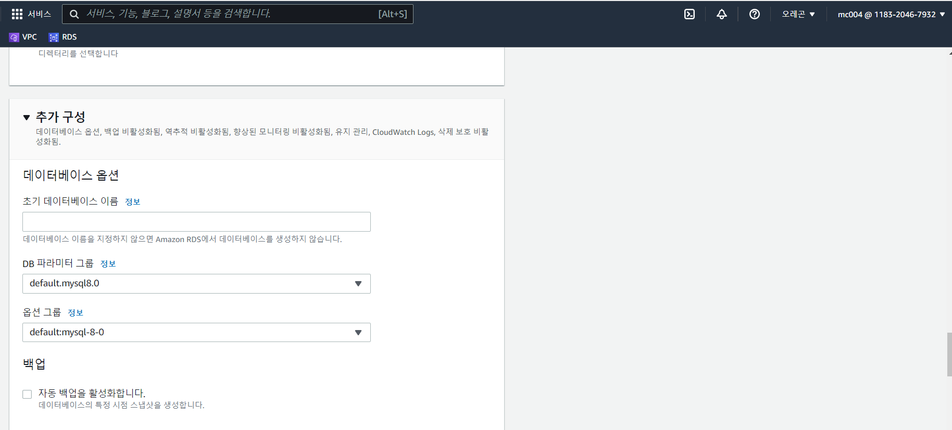

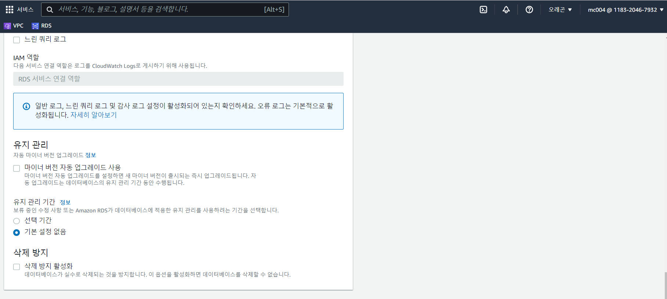

추가 구성 페이지는 원래 접혀 있어서 놓치기 쉽다. 클릭 후 체크 되어있는 백업과 유지관리를 해지하여 준다.

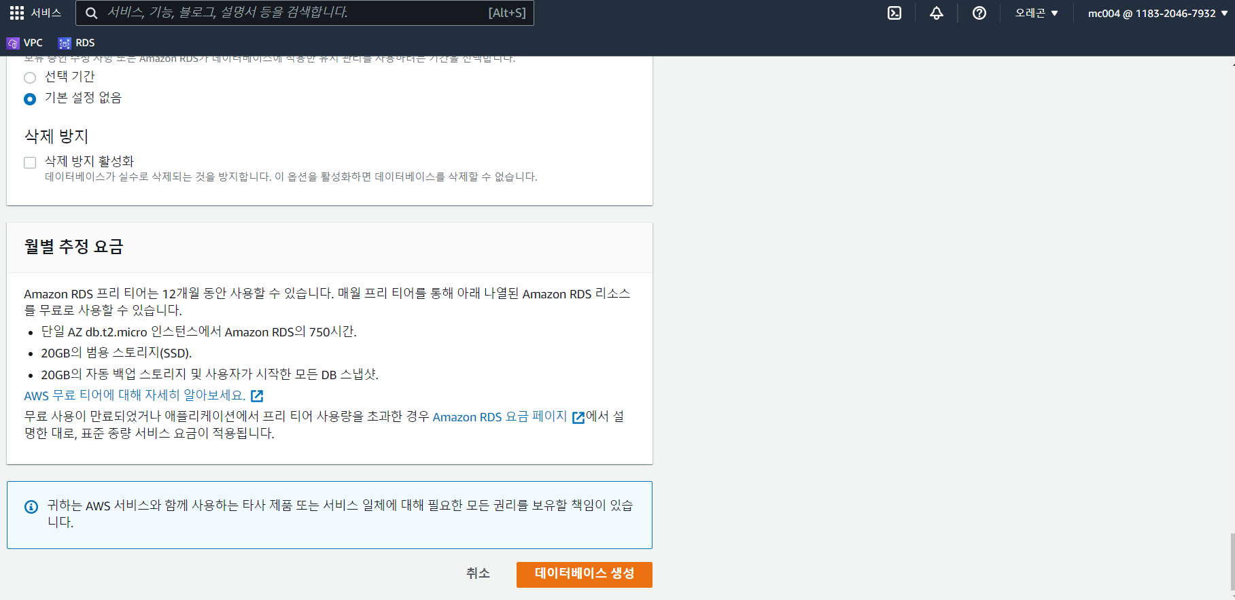

데이터베이스 생성 버튼을 클릭하여 생성을 완료한다.

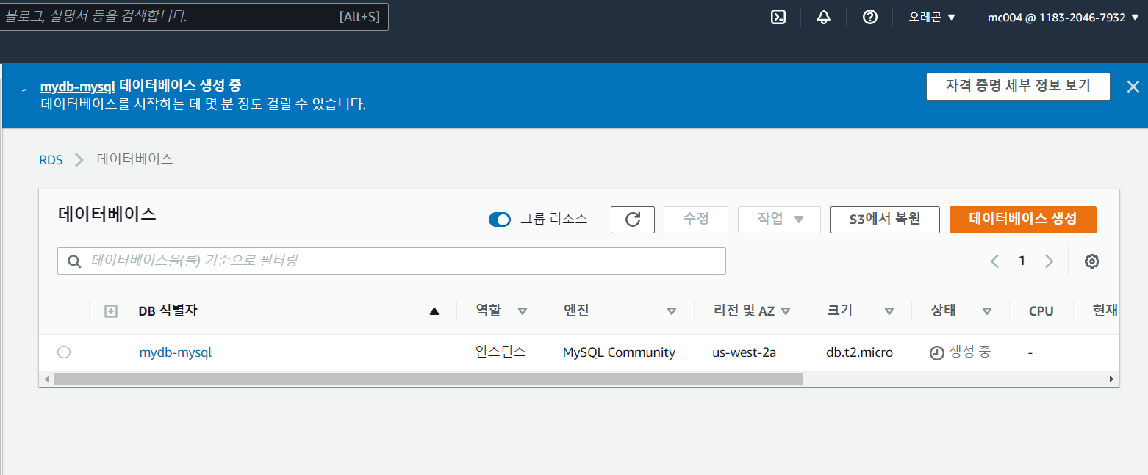

RDS 생성을 완료했다.